博士学位论文

跨模态快速连续学习的神经机制

作者姓名： 张天夫
指导教师： 管吉松 教授 上海科技大学
学位类别： 生物学
一级学科： 生物学
学校/学院名称： 上海科技大学生命科学与技术学院

2026年 6 月

Neural mechanisms of cross-modal rapid continual learning

A dissertation submitted to
ShanghaiTech University
in partial fulfillment of the requirement
for the degree of
Doctor of Philosophy
in Biology
By
Zhang Tianfu
Supervisor: Professor Guan Jisong

Shanghaitech University School of Life Science and Technology
June 2026

上海科技大学
研究生学位论文原创性声明

本人郑重声明：所呈交的学位论文是本人在导师的指导下独立进行研究工作所取得的成果。尽我所知，除文中已经注明引用的内容外，本论文不包含任何其他个人或集体已经发表或撰写过的研究成果。对论文所涉及的研究工作做出贡献的其他个人和集体，均已在文中以明确方式标明或致谢。

作者签名：
日 期：

上海科技大学
学位论文授权使用声明

本人完全了解并同意遵守上海科技大学有关保存和使用学位论文的规定，即上海科技大学有权保留送交学位论文的副本，允许该论文被查阅，可以按照学术研究公开原则和保护知识产权的原则公布该论文的全部或部分内容，可以采用影印、缩印或其他复制手段保存、汇编本学位论文。
涉密及延迟公开的学位论文在解密或延迟期后适用本声明。

作者签名： 导师签名：
日 期： 日 期：

摘 要
在自然环境中，动物需要不断利用既有经验应对新的任务和情境，以提高学习效率和环境适应性。已有行为学研究表明，既往经验可促进后续学习，但这种继续学习优势在大脑皮层中如何产生仍不清楚。
本研究以口渴小鼠为对象。先训练其根据声音线索产生舔水反应并获得水奖励（预训）；在学会后，再将线索改为蓝光，考察继续学习过程。使用在体双光子钙成像，实时记录初级运动皮层的神经活动。结果表明，预训任务学会后活跃的部分神经元，在继续学习开始时更容易再次被激活。抑制这些细胞会降低任务成功率。这说明新任务会调用旧任务中已经形成的记忆信息。与初始学习相比，继续学习过程中神经元群体对线索的响应也更加稳定。再次被激活的细胞越多，群体响应越稳定，小鼠的行为表现越好。
进一步分析表明，继续学习的优势并不只是起点更高。初始学习的行为曲线在上升过程中常有多次回落，因此整体学习较慢。继续学习则较少出现这种回落。与这一差异相对应，在继续学习过程中，正响应和负响应的两类神经群体区分更清楚，而且这种区分在学习过程中保持得更稳定。初始学习中，许多细胞的响应方向则经常发生变化，整个群体结构更不稳定。丘脑抑制会削弱这种群体分化，并减慢学习速度，提示丘脑输入参与维持这种较稳定的群体响应模式。
最后，本研究建立了计算模型。模型复现了上述行为和神经现象，说明这些机制在数学上具有可行性。总体而言，继续学习的优势可能包含两个相互联系的成分：一是旧任务信息在新任务中的再次调用，二是后续学习过程中更稳定的群体响应组织。
关键词：快速连续学习，细胞重激活，群体动力学，响应异质性，初级运动皮层

Abstract
In natural environments, animals must continually leverage prior experience to cope with new tasks and contexts. Behavioral studies have shown that prior experience can facilitate subsequent learning, even when the sensory cues of the old and new tasks come from different modalities. However, how such rapid cross-modal continual learning is implemented in the cerebral cortex remains unclear.
In this study, thirsty mice were first trained on an auditory-cued licking task; after reaching stable performance, the cue was switched to blue light to examine the continual learning process with prior experience. Using in vivo two-photon calcium imaging, neural activity in primary motor cortex was recorded in real time. Results showed that a subset of neurons active after learning the auditory-cued task were more readily reactivated at the onset of the light-cued task; inhibiting these cells reduced the hit rate of the light-cued licking behavior. Compared with naive mice that had not undergone auditory-cued training, the neuronal population responses to the light cue were also more stable during continual learning. Overall, the more cells that could be repeatedly activated by cue stimuli and the more stable the population responses, the better the behavioral performance at the beginning of learning. These findings suggest that a new task can recruit memory information already established during the prior task.
Continual-learning mice not only showed higher hit rates at the start of the new task but also exhibited faster learning rates. This study found that the neuronal population in continual-learning mice displayed clearer differentiation of neural activity: the subpopulations that increased or decreased their activity after cue stimulation remained relatively stable throughout learning, whereas in naive mice the neuronal population responded to cue stimulation in a more unstable manner. Selective inhibition experiments on different brain regions revealed that thalamic activity influences such cortical neuronal population differentiation and affects the learning rate. This result suggests that thalamocortical connectivity enhances the rate of continual learning by maintaining stable response properties of cortical neurons.
Finally, a computational model was built that reproduced the above behavioral and neural phenomena, demonstrating the mathematical feasibility of these mechanisms. In summary, the advantage of continual learning stems from two sources: reuse of the information-processing network established during the prior task, and more stable population differentiation.
Keywords: rapid continual learning; cellular reactivation; population dynamics; response heterogeneity; primary motor cortex

目 录

第1章 绪论 1
1.1 研究背景与意义 1
1.1.1 迁移学习的行为学定义与现实意义 1
1.1.2 从“行为现象”到“机制问题”的关键矛盾 3
1.1.3 科学意义与方法学优势 4
1.2 国内外研究现状 5
1.2.1 迁移学习的经典理论脉络：从相同要素到规则/注意与策略 5
1.2.2 多重记忆系统与迁移：海马—皮层—纹状体的分工 7
1.2.3 表征复用的神经表征框架：低维子空间/流形与快速学习 8
1.2.4 运动皮层（MOp）在学习、策略与迁移中的作用 10
1.2.5 RSP与丘脑后部：情境/状态表征与跨区路由的候选通路组件 11
1.2.6 活动依赖标记与操纵：把“复用”变成可检验的因果问题 13
1.2.7 奖励预测误差（RPE）与“预判性抑制”：从教学信号到预测/误差信号 16
1.2.8 静息态收敛、准备活动与自发动作的网络背景 18
1.2.9 机器迁移学习与冻结层机制：表示复用、稳定-可塑性权衡与快速适配 19
1.2.10 当前研究空缺、本研究定位 20
1.3 本论文研究目标、问题与假设 22
1.3.1 总体研究目标 22
1.3.2 核心科学问题 23
1.3.3 工作假设与预期结果 23
1.3.4 本论文研究内容与技术路线 24
1.3.5 本论文的创新点与预期贡献 25
第2章 材料与方法 26
2.1 常用耗材术语表 26
2.2 实验动物 31
2.3 基本钙成像颅窗手术 32
2.3.1 预备耗材 32
2.3.2 手术步骤 33
2.4 基本钙成像行为实验 37
2.4.1 设备部署 37
2.4.2 训练单元程设计 38
2.5 视频配准和测量 40
2.6 操纵实验 42
2.6.1 cFos标记抑制 42
2.6.2 非特异性抑制 42
2.6.3 TH抑制 43
2.6.4 放假7天 43
2.7 观察RSP颅窗的迁移实验 43
2.8 数据处理算法 43
2.9 统计分析 48
2.10 免疫组化 49
2.10.1 物品预备 49
2.10.2 操作流程 50
第3章 结果 52
3.1 迁移学习较初始学习表现出更快习得 54
3.1.1 迁移学习在声水与光水任务中均表现为整体上移 55
3.1.2 在匹配第1训练单元表现后，迁移学习增长斜率仍然更大 56
3.2 初始学习的钙特征和组件解析 57
3.2.1 在体实时双光子钙成像 58
3.2.2 线索刺激引发的状态切换 60
3.3 迁移学习首会话更高命中的机制 63
3.3.1 旧群体的重激活 63
3.3.2 迁移与初始的细胞层差异 65
3.3.3 重激活与散度的因果性证据 70
3.3.4 小结 74
3.4 迁移学习的高增长机制解析 75
3.4.1 迁移与初始的响应异质性 78
3.4.2 响应异质性依赖丘脑 82
3.4.3 小结 85
3.5 RSP 作为视觉相关上游输入的证据 86
3.6 信息论视角 90
3.7 静息态自发收敛驱动的舔水 96
第4章 研究结论与讨论 101
4.1 结论 101
4.2 机制讨论与理论推演 103
4.2.1 迁移的双分量框架及其与现有理论的关系 103
4.2.2 回路分工、状态初始化与路径优化模型 104
4.2.3 与竞争理论框架的比较 105
4.3 本研究的局限与未来展望 106
4.3.1 证据边界与分析不确定性 107
4.3.2 逻辑缺口、竞争解释与当前短板 108
4.3.3 后续研究方向 109

图目录
图 1.1 迁移学习 1
图 1.2 Thorndike的“猫之迷笼” 5
图 2.1 颅窗 33
图 2.2 行为实验同时记录钙信号 37
图 2.3 训练单元程 39
图 3.1 迁移学习实验设计 52
图 3.2 声水与光水任务中初始和迁移学习曲线及第1训练单元命中率 55
图 3.3 将第1训练单元表现纳入线性模型后，迁移学习的总体增长速率仍然更大 56
图 3.4 静息态与动作态 57
图 3.5 初级运动皮层钙成像 58
图 3.6 声水初始学习前后的基本响应轮廓 60
图 3.7 状态切换的两种可能性 61
图 3.8 状态切换对全局状态空间的影响 62
图 3.9 迁移学习的细胞重激活 64
图 3.10 光水任务迁移阶段与初始学习阶段的总体活跃度 66
图 3.11 迁移的回合间稳定性 68
图 3.12 标记抑制声水任务学会阶段活跃的细胞 71
图 3.13 7天间隔后的迁移 73
图 3.14 细胞复用与散度模型小结 74
图 3.15 迁移学习的状态空间轨迹偏离更小 76
图 3.16 迁移与初始的响应异质性 79
图 3.17 TH抑制影响学习速度和响应异质性 83
图 3.18 迁移学习后续增长机制小结 85
图 3.19 RSP 位于VIS与MO之间，并表现出视觉相关上游输入特征 87
图 3.20 神经群体活动的信息论解释 91
图 3.21 达到学会标准后信息量增加 92
图 3.22 迁移学习中的共享与新增信息成分 94
图 3.23 迁移学习的知识结构模型 95
图 3.24 线索前的静息态自发收敛 96
图 3.25 静息态自发舔水前后的群体状态动力学 98

表目录
表 2.1 耗材/设备一览表 26
表 2.2 本文使用的主要统计口径 48
表 3.1 迁移学习日程 54
表 4.1 核心结论速览 101
表 4.2 不同脑区和分层在迁移中的作用 104

绪论

选题的背景和意义
为了学习掌握一项新的知识技能，不同的动物个体可能经历不同的学习过程，采用不同的学习策略，得到不同的学习结果：总有些个体会比其他个体学得更快。这种差异并非全然是天赋性的，而是部分来源于个体的既往经验。例如，以前学习过相似任务的个体，往往会比毫无相关经验的个体更快掌握新任务——但其神经机制尚未被清晰揭示。一类经典的观察是，新任务能部分地激活在旧任务中活跃的神经元集群（Josselyn & Tonegawa, 2020）——但这仅仅提示了新旧任务之间存在的关联性，逻辑上并不必然意味着新任务就会学得更快。实际上，旧任务的记忆对新任务造成干扰、导致新任务学得更慢的情形，也早已被行为学研究所报道（Bouton, 1993）。因此，真正决定新任务学习过程是否获得优势的关键神经网络特征，必须独立地表现在新任务学习过程中，直接与行为表现相关。也就是说，该特征需要独立地预测学习的优势：旧任务经验只有在促进了该特征的出现时，才能促成新任务的学习优势。
本文聚焦于跨模态的不同线索的任务的连续学习过程，通过比较不同个体之间旧经验的有无，以及旧经验实际造成的神经活动特征差异，试图探究旧经验究竟改变了神经网络的何种活动特征，才能真正促成新任务的学习优势。

连续学习的相关概念
连续学习涉及两个更精细的子过程：泛化和迁移。两者在各自的细分领域都有独特的见解。
泛化（generalization）是指动物学会对一种线索产生行为反应后，对不同但相似的其它线索也能产生类似行为反应的现象。Pavlov（1927）在经典条件反射实验中发现，动物对一种音调建立的唾液反应，可扩展应用到频率邻近的音调，且反应强度随频率距离递减。Guttman与Kalish（1956）在操作性条件反射实验中也确认，鸽子学会对一种波长的光线索产生反应后，可以向长波和短波两个方向的不同波长光线索，呈现钟形的行为泛化梯度。Shepard（1987）进一步提出，泛化概率随新旧刺激在知觉特征上的差异距离呈指数衰减。泛化的这些一般规律在多个物种和感觉模态上得到验证，其共同特征在于：行为反应在同一任务框架内自动发生扩展应用，动物无需经历新的学习过程即可对新线索产生反应，其概率或强度可被新旧刺激在感知空间中的距离反向预测（Ghirlanda & Enquist, 2003）。
迁移（transfer）则描述旧任务经验对新任务学习过程的影响。根据影响的方向，可分为正迁移（促进）、负迁移（干扰）和零迁移（无显著效应）（Ellis, 1965）。Thorndike与Woodworth（1901）首先提出相同要素说，认为迁移仅在新旧任务共享相同要素时发生。后续研究又将要素的概念从具体的线索或行为，扩展到策略和抽象规则层面：Harlow（1949）发现恒河猴在反复解决物体辨别问题后获得learning-to-learn能力，即从先前经验中抽象出解题策略并迁移到全新问题。根据新旧任务在内容、情境和模态等维度上的差异大小，迁移也可分为近迁移与远迁移（Barnett & Ceci, 2002）。与泛化不同，迁移的核心特征在于，研究者不会止步于观察动物对新线索的反应——动物需要经历新任务的完整学习过程，而旧经验的作用体现在改变学习进程的速度或轨迹。Bransford与Schwartz（1999）将这一特征概括为“为未来学习做准备”（preparation for future learning）：迁移不只是旧知识的直接应用，更是先前学习使动物能更高效地学习新任务。
真实的连续学习过程需要综合考虑泛化和迁移的影响。在本文采用的实验范式中，小鼠在预先学会一种线索与动作的关联后，还需要面对另一种模态不同的线索，例如从听觉切换为视觉（Wylie, 1919），并与同样的动作再次关联。这种模态差异无法从物理层面量化，但泛化现象仍然存在。Guyoton等（2025）在小鼠中发现，跨模态泛化依赖联合皮层（associative cortex）中跨模态共享的近体空间编码，表明即使感觉通道完全不同，神经系统也可通过抽象编码支持跨模态泛化。除此之外，连续学习的行为优势还可能体现在新任务训练过程中的学习速率差异，这一成分更符合迁移而非泛化的定义。总之，连续学习的行为优势可能是泛化与迁移两种效应的叠加：泛化贡献于新任务起始阶段对新线索的基础行为表现，迁移则体现在后续学习进程的加速。落实到行为实验观测指标上，单个训练单元的行为表现更好，并不保证后续学习也更快：当前表现与长时学习效果可以分离（Soderstrom & Bjork, 2015）。这提示连续学习优势可以拆解为两个可独立观测的行为分量——新任务起始阶段的即时表现，与后续训练单元的增长速率，它们可能与不同的神经活动特征关联。

连续学习的科学意义
传统研究往往将学习和记忆提取当作独立的两个不同过程分别阐述。但在真实的大脑中，学习总是运作在已有记忆的骨架之上，并不存在一个真正从零开始学习的空白大脑。研究连续学习，就是利用了一个能将学习与记忆提取整合起来的窗口：它要求神经系统不仅形成任务特定的线索-行为关联，还需要在线索模态改变后的学习过程中，调用可跨模态复用的结构成分和行为模式。这样一来，新知识如何在旧经验基础上建立，旧经验如何融入新学习的过程，就以可控的方式呈现在神经活动中，接受测量和操纵。
在方法学上，本研究将在体实时双光子钙成像（单细胞分辨率追踪群体动力学）与活动依赖标记（cFos-TRAP）、化学遗传学（DREADD）及训练单元程操纵相结合，使得连续学习优势不仅可以关联到群体活动特征的差异，还能在首个训练单元起点和后续增长速率两个行为分量上进行独立的因果操纵验证。

国内外相关研究成果与进展
和许多其它面向具体智能功能的神经科学研究领域类似，连续学习的研究早期止步于心理学和教育学的行为研究。这些研究基本都是概括性的，其理论往往基于直觉和大量主观假设，缺少生物学结构基础支持。分子生物学时代到来后，各种化学遗传染色和操纵方法的出现，让神经科学得以在脑区功能分化的基础上，将抽象的心理学概念和现象对应到具体的生物结构存在。随着更高通量、更精细的成像、电极记录和光学技术的发展，超大规模的神经群体实时记录和操纵成为可能，急剧膨胀的数据量让更抽象的状态空间流形、信息论等数学工具得以介入，从不同角度让神经科学的见解更加深刻或直观。与此同时，机器学习、人工智能和计算机模拟手段的发展，让研究者能够将生物体中得到的可能理论假设，脱离复杂多变的湿实验环境，在精确的计算机芯片上重现，以印证其逻辑上的自洽性和可操作性。在这一整条链路上，从不缺少连续学习相关的成果与进展。

经典心理和行为学理论
早期理论以相同要素（identical elements）为核心：旧经验对新任务的促进，取决于两任务在线索、行为或其联结上共享了多少成分（Thorndike & Woodworth, 1901）：若新旧任务共享关键要素，则旧经验可直接复用。关于这种复用的具体机制，早期理论以注意力和线索为核心：学习不仅形成联结，还影响动物对不同线索的关注度。旧任务中有效预测结果的线索会获得更高的注意权重或可联结性（Pearce & Hall, 1980），从而使动物在新任务中更快将注意力资源聚焦于关键线索。
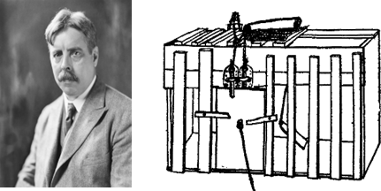
图 1.2 Thorndike的“猫之迷笼”
Figure 1.2 Thorndike's "Cat's Maze"
(Thorndike, 1898)
在更现代的连续学习框架中，研究重心逐步从线索或行为要素转向策略、规则或结构的复用：即个体能否抽取旧任务的抽象结构（例如时序结构、动作—结果关系、有效探索策略），并在新任务中快速调用（Barnett & Ceci, 2002）。

脑区功能分化
连续学习依赖多个学习记忆系统的协调参与。经典理论主要包括以海马为核心的快速关联编码系统和以纹状体为核心的渐进习惯化系统（Yin & Knowlton, 2006）。同样的连续学习优势可能反映不同系统的贡献：海马系统对任务结构或情境状态的快速重建，或纹状体系统对行为策略的直接泛化。互补学习系统理论进一步提出，海马负责具体经验的快速存储，新皮层负责对知识的缓慢整合（McClelland et al., 1995）；经过充分巩固的旧任务经验更可能分布式存储在皮层网络中，被后续任务所调用（Frankland & Bontempi, 2005）。
运动皮层（MO）是下行运动指令的关键来源，但也不局限于末端输出，而是同时参与感觉—动作映射与动作准备（Shenoy et al., 2013）、在线校正（Guo et al., 2015）以及跨时程的策略重组（Komiyama et al., 2010）。MO同样承担了从线索输入、任务组织到运动准备的部分中间计算任务，而非单纯的肌肉命令出口。在MO内部，浅层（2/3层）神经元更倾向于皮层间的信息整合和局部环路计算，深层尤其5层则包含更多直接下行与跨区投射的细胞类型，更接近行为输出与闭环调节（Papale & Hooks, 2018）。学习过程中可观察到任务相关的局部环路重塑和特异性响应的细胞集合（Papale & Hooks, 2018）。因此，运动皮层的学习相关变化并非全局增益或随机漂移，而更可能是对特定任务策略、时序结构和感觉—动作映射的网络重构。因果操纵实验发现，运动皮层在某些任务的学习过程中是必要的；但在高度熟练后，动作执行阶段的皮层依赖显著减弱：这提示可能存在仅学习阶段依赖皮层驱动，而熟练后则由皮层下核团或环路（如基底神经节）部分接管的机制（Kawai et al., 2015）。但是，在需要精细在线控制的任务中，运动皮层对已熟练的动作表现仍有直接贡献（Guo et al., 2015）。
压后皮层（retrosplenial cortex, RSP）是海马系统与后内侧皮层网络的关键枢纽，参与线索—情境关系加工、空间认知与长期记忆提取（Miller et al., 2014）。由于其解剖位置介于视觉皮层与更前方的运动、决策相关皮层之间，RSP对视觉线索表现出突出的表征与锚定能力（Fischer et al., 2020），同时也参与不同线索之间的联结形成（Robinson et al., 2014）。
高阶丘脑核团不仅是感觉信息中继，还通过皮层—丘脑—皮层（corticothalamocortical）通路参与跨区信息传递与路由选择（Theyel et al., 2010）。高阶丘脑接收来自皮层深层的驱动输入，同时受到丘脑网状核与脑干调制系统的门控调节，从而影响皮层间的信息流动与增益（Halassa & Sherman, 2019）。小鼠丘脑后核（posterior nucleus, PO/POm）即是典型的高阶节点：PO与运动皮层和体感皮层之间存在密切的双向投射，能够在感觉引导动作与跨区通信中发挥作用。Shepherd与Yamawaki从细胞类型与驱动和调制两类输入的角度，系统梳理了PO如何接收皮层深层的强驱动输入并将信息回送到多个皮层区域，从而具备中继和重整跨区信息流的能力（Shepherd & Yamawaki, 2021）。

群体活动的分析框架
随着大规模群体记录技术成熟，神经群体活动被发现往往可由少数主成分维度刻画，即存在低维子空间或流形（neural manifold）（Cunningham & Yu, 2014）。在运动控制领域，群体状态随时间演化的轨迹流形被视为产生动作的计算过程：准备态设定初始条件，执行期在低维子空间中展开（Shenoy et al., 2013）；运动皮层群体活动的主要变化可在低维模式（neural modes）构建的子空间内表达，且在不同运动行为间，个体神经元可显著重排，但群体层面的流形结构仍保留（Gallego et al., 2018）。脑机接口范式研究表明，当新映射与既有流形对齐时学习较快，主要依赖对既有群体活动模式的重加权，而非流形结构或走向的大幅改变（Perich et al., 2018）。
流形几何描述了群体活动的空间变异性，与之对应，时间变异性也携带重要信息。皮层群体在线索呈现后常出现跨试次变异性的下降（trial-to-trial variability quenching），说明外部输入能将网络约束到更一致的状态空间子区域或轨迹方向（Churchland et al., 2010）。即使没有外部线索，运动相关皮层仍可在自发启动动作前表现出缓慢积累或逐步逼近阈值的内生动态：Murakami等在大鼠次级运动皮层的研究显示，自发动作在启动前存在持续数秒的前导神经活动，其变化速率与行为等待时间有关（Murakami et al., 2014）。前运动皮层中的准备性动态（preparatory dynamics）同样表明，动作的启动依赖于网络在线索到来前达到特定的初始条件（Inagaki et al., 2018）。
信息论提供了不依赖特定编码模型假设的量化工具，可直接度量群体活动与任务变量之间的统计依赖性（Timme & Lapish, 2018）。进一步，互信息可分解为冗余、协同和独特信息等成分，从而揭示群体相关结构在编码中的具体角色（Panzeri et al., 2022）。

活动依赖标记与操纵
神经机制研究往往不会满足于找到神经特征与行为表现之间的相关性，而是期待进一步通过特异性标记和操纵手段验证因果逻辑。
活动依赖的标记技术利用即早基因（immediate early genes, IEGs）启动子，将特定时间窗内的活跃细胞转化为可追踪或可操纵的遗传靶标。例如TRAP（targeted recombination in active populations）技术，在Fos启动子下表达他莫昔芬依赖的CreERT2，使细胞仅在活动驱动的IEG表达条件和药物时间窗内发生DNA重组，从而在小时级时间窗内半永久性标记活跃群体（Guenthner et al., 2013）。该方法可与荧光探针、钙成像蛋白或操纵工具模块化组合，实现跨周甚至跨月追踪（DeNardo et al., 2019）。操纵层面，化学遗传学工具DREADD（Designer Receptors Exclusively Activated by Designer Drugs，如hM4D(Gi)）通过配体介导的GPCR信号实现药物诱导的、可逆的神经活性改变，适合检验细胞集合在小时级时间尺度上对行为的充分或必要性（Roth, 2016）。将活动依赖标记与化学遗传操纵结合，例如在旧任务训练期间标记活跃细胞、在新任务学习期间将其抑制，即可直接检验旧任务活跃群体的复用是否为连续学习优势所必需。
但是，对实验结果的解释必须考虑操纵技术固有的局限性。首先，IEG的转录并非仅由放电频率决定，还因细胞类型和刺激模式而异，且标记时间窗受限于药物代谢动力学，分辨率以小时计（DeNardo & Luo, 2017），因此对标记群体的精确性需要保守解读。其次，单个神经元往往对多种任务相关变量表现出混合选择性（mixed selectivity），使群体表征具有高维结构（Fusi et al., 2016）；操纵这样一群多功能神经元所引起的行为改变，可能同时涉及感知、记忆、决策或运动计划等多个功能环节。此外，操纵还会通过突触连接急性地扰乱下游网络的正常动态，产生偏离靶区已知主要功能的off-target效应（Otchy et al., 2015）。因此，操纵实验的结果通常不能简单解释为某个特定大脑功能的改变。

表征漂变与遗忘
除侵入性的细胞层面操纵外，训练单元程本身也可作为非侵入的操纵变量。延长训练间隔，或者在训练任务之间额外插入数个休息日，会导致神经网络的显著重构和表征漂变。这是因为突触连接处于持续的新生与消亡（突触轮换）之中，即使不存在新的学习事件，连接模式也在不断改写（Mongillo et al., 2017）。至少有两种具体机制已被充分研究：一是多巴胺能信号经Rac1-Cofilin通路持续主动降解印记细胞的突触骨架（Davis & Zhong, 2017）；二是慢波睡眠期间的突触稳态下调，以全局比例缩放的方式缩减突触规模（稳态缩放），保留强连接而修剪弱连接（de Vivo et al., 2017）。表征的大幅漂变通常被认为不利于跨天学习，因为它迫使下游网络面对每日多变的上游输入，导致跨天的编码失配乃至学习进度的折返（理论上，上游同样需要重新适应易变的下游反馈，但尚缺直接证据）（Rule et al., 2019）。
漂变在行为层面的后果还取决于是否有抵抗机制介入。如离线重激活等巩固过程可抵抗突触轮换，选择性维持乃至增强任务相关连接；在连续学习中，新任务的较快学习也可能与充分巩固的旧任务网络通过离线重激活建立了对漂变的抵抗有关（Fauth & van Rossum, 2019）。反之，持续的突触轮换和稳态缩放将系统性地侵蚀任务相关连接模式，表现为行为层面的遗忘。例如在海马中，新生神经元会整合到既有网络，直接改写编码模式：增加神经发生可诱导遗忘，抑制则减轻遗忘（Akers et al., 2014）。
在连续学习实验中，通过控制新旧任务之间的间隔，可以特异性操纵旧经验的遗忘，而不影响基础的感知和运动功能，这弥补了活动依赖的细胞层操纵可能存在功能影响的非特异性问题。

机器学习与类脑计算
机器学习领域也存在利用旧经验促进新任务学习的方法，称为预训-适配方法，其核心思想是利用模型内部的可复用表示（Pan & Yang, 2010）。这类方法面临的核心矛盾是：新任务的学习需要在旧经验基础上更新参数以快速适配新目标，同时又要避免过度扰乱旧任务已优化的参数结构，导致灾难性遗忘（Parisi et al., 2019）。为此，实践中有多种选择性权重固化策略，其共同思路是识别哪些参数对旧任务更重要，并限制对这些参数的更新幅度。最直接的做法是层冻结：当两任务共享底层特征而仅在高层逻辑上不同时，可冻结底层、微调高层（Yosinski et al., 2014）；反之，若差异主要出现在输入端或底层特征时，则应冻结高层（Lee et al., 2023）。更细粒度的做法如弹性权重固化（EWC），则利用Fisher信息矩阵的对角近似，刻画每个参数对旧任务的重要性，然后对重要参数偏离旧任务最优值的更新量施加更强的二次惩罚（Kirkpatrick et al., 2017）。分层学习率策略则在层冻结与全局微调之间取得折中（Howard & Ruder, 2018）。这些方法与动物大脑中的离线重激活和突触标签捕获（Clopath et al., 2008）等抵抗漂变、巩固记忆的机制殊途同归。
机器学习研究的另一重要发现是，在深度网络中，各层激活的多样性程度直接影响学习效率。适当的初始化使各层激活保持足够的方差，避免信号在前向传播中逐层衰减或爆炸，能显著加速收敛（He et al., 2015）。在深度线性网络的理论分析中，当权重矩阵的各奇异值之间差异较大时，学习路径更短且更直接（Saxe et al., 2014）。批归一化（batch normalization）则在训练过程中持续将各层激活权重重新校准到稳定的分布范围内，防止坍缩到饱和区而丧失区分能力（Ioffe & Szegedy, 2015）。相比之下，由于难以直接操纵动物脑中的突触权重分布和响应异质性，机器学习在这方面的理论或许更具有前瞻性和启示性；但神经科学领域也同样提出了兴奋-抑制平衡等类似机制。
机器学习自诞生以来就与神经科学之间存在许多理论启示。深度学习的目标函数—学习规则—网络架构三要素已被提议作为理解大脑计算的统一分析框架（Richards et al., 2019）；反过来，注意力、情景记忆和连续学习等神经机制和功能也被系统性地用于启发新一代AI架构（Hassabis et al., 2017）。突触巩固、神经调质与神经发生等生物过程已被直接引入连续学习算法的设计（Kudithipudi et al., 2022），NeuroAI路线图则进一步提出下一代AI需要从具身认知、发育和进化等多个层面汲取生物学启发（Zador et al., 2023）。在计算机上构建理论算法模型来验证神经机制的功能可行性，也已成为神经科学理论的常见佐证手段之一。

科学问题、理论方法和思路结构
为什么连续学习的新任务会更快，其神经层面上是如何实现的，与无旧经验基础的新学习相比的关键差异是什么？为了回答此科学问题，本研究设计了训练口渴小鼠在特定线索提示后的1s窗口内舔水的任务框架，然后连续学习声音和蓝光两种不同模态线索的具体任务。
行为学分析发现，在学会声音听觉线索任务的经验基础上再学蓝光视觉线索任务，比无经验直接学蓝光线索任务更快，即确认了连续学习优势的存在：不仅体现在首个训练单元的任务成功率（首日成功率）更高，还体现在后续训练单元的增长速率更快。
在体双光子钙成像技术可以实时记录小鼠训练过程中的单细胞分辨率的钙活动，结果发现：旧任务学会后活跃的部分细胞可以在新学习过程中再次激活（重激活），导致新任务首个训练单元的的不同试次在状态空间中的离散程度（散度）降低，相比于无经验直接学习组更加稳定一致；利用cFos-TRAP系统特异性标记抑制这些细胞，或者在旧任务学会后额外插入7天的遗忘期，均可降低新任务成功率。这个结果与泛化领域的研究一致：旧任务相关的印迹细胞可以被新线索部分激活，使得新线索能以较高成功率触发同样的行为反应。但本研究在此基础上还额外发现了连续学习散度降低的现象，这一指标能统一解释首日成功率的鼠间天赋差异和旧经验的有无造成的差异，而单纯的重激活指标无法应用在无经验组小鼠上。
后续训练单元的快速增长则不能在泛化框架内解释。分析发现，连续学习的增长速度与细胞间的响应异质性相关，即神经活动方向的分化程度较高时学习速度更快。类似地，响应异质性能统一解释学习速度的鼠间差异，以及有无旧经验的学习过程的速度差异。响应异质性可能与表征漂变有关，因为表征漂变会导致细胞的响应特性发生反转（即分化方向不明确），拖慢学习速度，而旧经验形成的巩固网络能一定程度上抵抗漂变。抑制丘脑后部核团可降低响应异质性并减慢学习速度，但对首日成功率影响较小，提示这一机制可能依赖丘脑输入。
视觉线索信号输入MO可能经过RSP中继，因为RSP解剖上直接连接了VIS和MO。同样记录RSP细胞钙活动发现，RSP的确偏好响应视觉而非听觉线索。虽然听觉线索激活细胞数量少且响应弱，但这些细胞的活动仍能预测视觉线索任务的成功与失败，因此可以说RSP同样参与旧经验对新任务表现的提升作用。
作为佐证，本研究还额外建立了一个计算机模型，综合考虑多种经典学习机制和丘脑输入的影响，复现了连续学习过程中的起点优势、响应异质性和快速增长现象。这说明本文提出的神经机制逻辑合理，具有现实可行性。

材料与方法

常用耗材术语表
签膏套装：盐酸金霉素眼膏（恒久远）。牙签。无尘棉签（CA-002SP，亚速旺）。
CNO：Clozapine (N-oxide，CNO) （麦克林）。1×D-PBS溶液（不含钙、镁）（Coolaber）。预先配置5㎎ CNO / 8.3㎖ D-PBS溶液，冻存于-20℃。此药物用于抑制表达了hM4D(Gi)的神经元，注射量是3㎕/g体重，在实验前1h腹腔注射。
表 2.1 耗材/设备一览表
Table 2.1 List of consumables/equipment
续表
类别 | 耗材/设备名称 | 供应商 | 用途
耗材 | 盐酸金霉素眼膏 | 恒久远 | 术前眼部保护
耗材 | 牙签 | 办公用品 | 局部操作与辅助涂抹
耗材 | 无尘棉签 | 亚速旺 | 颅窗表面清洁与局部操作
耗材 | CNO | 麦克林 | 化学遗传抑制实验中腹腔注射，抑制表达hM4D(Gi)的神经元
耗材 | 1×D-PBS配液 | Coolaber | 配制CNO、灌流、洗片和湿盒保存
耗材 | pAAV2/9-hSyn-GCaMP6f-WPRE病毒 | 和元生物 | 在MOp或RSP表达钙指示蛋白，用于双光子钙成像
耗材 | 毛细玻璃管 | 瑞沃德 | 拉制成玻璃注射针，用于脑区定点注射病毒
耗材 | 镀镍自攻螺钉 / 颅钉 | 安固盾 | 固定头架并增强牙科树脂的机械锁定
耗材 | 吸收性明胶海绵 | 祥恩 | 术中止血与吸除骨窗周围渗血
耗材 | 无水乙醇 | 国药/沪试 | 玻片浸泡与局部清洁
耗材 | 75% 乙醇消毒液 | 国药/沪试 | 颅窗玻璃及相关部件表面清洁
耗材 | 5㎜圆玻片 | WPI | 封闭颅窗并建立长期成像窗口
耗材 | 牙科义齿基托聚合物树脂 | 脉尚 | 封窗并固定头架
耗材 | 502胶水 | 得力 | 与树脂混合形成封窗水泥
耗材 | 动物伤口缝合胶水 | TIGERGENE | 术后局部封合
耗材 | 纸制吸水材料（擦手纸、吸水纸） | 清风 | 垫于固定床并吸附局部水分或组织残液
耗材 | 纯净水 | 自制 | 作为舔水奖励与物镜前水滴介质
设备 | 异氟烷麻醉系统（高纯氧供气） | 瑞沃德 | 手术与灌流前吸入麻醉
设备 | 立体定位注射系统 | 瑞沃德 | 手术定位、调平与病毒注射
设备 | 精细镊 | Dumont/F.S.T | 开窗与止血操作
设备 | 直头解剖镊 | 中镜科仪 | 取脑和组织剥离
设备 | 手术剪 / 止血钳 | 探索精选 | 头皮剪切、开胸和组织分离
设备 | 颅钻与钻头 | 瑞沃德 | 颅窗开孔
设备 | 拉针仪 | 瑞沃德 | 将毛细玻璃管拉制成注射针
设备 | 小鼠头部固定架 | 第鑫 | 头部固定行为与成像实验中的头部固定
设备 | 小鼠固定床 | 云洞三维 | 头部固定行为实验平台
设备 | 灌胃针12号65㎜直头 | servicebio | 作为舔水口与给水出口
设备 | 内六角螺丝刀工具 | 燚陇秉 | 固定头架与实验装置
设备 | 双光子激光显微镜系统 | Olympus | 在行为过程中记录两层神经元钙信号
设备 | 双光子主机与双光子辅助机 | 联想电脑 | 分别负责显微镜控制与行为控制
设备 | 蠕动水泵 | 昱瑟 | 定量给水
设备 | 杜邦线 | risym | 连接Arduino、继电器、水泵与传感器
设备 | 继电器 | MOSFET | 控制水泵通断
设备 | Arduino Due A000062 | Arduino | 自动控制线索呈现、给水与日志记录
设备 | 触感电容传感器 | Adafruit | 检测舔水接触信号
设备 | 有源压电蜂鸣器 | RunesKee | 提供听觉线索刺激
设备 | 蓝色LED灯 | 达运 | 提供视觉线索刺激
耗材 | pAAV2/9-hSyn-DIO-hM4D(Gi)-mCherry-WPRE病毒 | 和元生物 | 在cFos标记实验中选择性抑制学会阶段活跃细胞集合
耗材 | 他莫昔芬溶液（20㎎/㎖，玉米油） | 碧云天 | 激活cFos-Cre^{ER}时间窗，标记行为相关活跃细胞
耗材 | pAAV2/9-hSyn-hM4D(Gi)-mCherry-WPRE病毒 | 和元生物 | 在非特异性MOp抑制或TH抑制实验中表达化学遗传抑制受体
耗材 | pAAV2/9-hSyn-mCherry-3xFLAG-WPRE病毒 | 和元生物 | 非特异性抑制实验中的荧光对照病毒
设备 | 1㎖一次性注射器 | 禾汽 | 注射三溴乙醇
设备 | 泡沫板 | 病毒包装盒回收 | 灌流时固定小鼠体位
设备 | 大头钉 | 京喜 | 灌流时固定小鼠体位
设备 | D-PBS/PFA灌流系统 | 自制 | 进行D-PBS与PFA心脏灌流
设备 | 小鼠脑切片模具 | 吉泰 | 脑组织包埋定向
设备 | 刀片 | 吉列 | 组织修整
设备 | 冰冻切片机专用刀片 | 徕卡 | 冰冻切片
设备 | 美术水粉水彩勾线笔 | 柏伦斯 | 切片辅助整理
设备 | 油漆笔 | 日本雪人 | 载玻片标记
设备 | 冰冻切片机 | ThermoFisher NX50 | 脑组织冰冻切片
设备 | 湿盒 | BBI | 存放贴片后的载玻片并保持湿润
设备 | 手动单道可调式移液器 | 泰坦 | 加样、洗片与封片
设备 | 玻片扫描仪 | 奥林巴斯VS120-S6-W | 扫描脑片并观察病毒表达
设备 | OlyVIA软件 | Olympus | 查看玻片扫描结果
耗材 | 2,2,2-三溴乙醇 / D-PBS溶液 | 毕得医药 | 灌流前深麻醉
耗材 | 1×D-PBS | Coolaber | 灌流、洗片和湿盒保存
耗材 | PFA / D-PBS固定液 | Adamas life | 组织灌流固定与取脑后固定
耗材 | 蔗糖 / D-PBS溶液 | 吉至生物 | 脱水处理
耗材 | O.C.T. Compound | Tissue-Tek | 冰冻包埋脑组织
耗材 | 粘附载玻片（正电荷） | 碧云天 | 吸附脑切片
耗材 | 抗荧光衰减封片剂（含DAPI） | 美仑生物 | 封片并进行DAPI染核
耗材 | 盖玻片（24×50㎜） | servicebio | 封片覆盖
耗材 | 透明指甲油 | 思姿 | 密封盖玻片边缘

实验动物
所有实验小鼠为C57BL/6J品系，SPF动物设施饲育，10周龄。其中野生型由上海吉辉供应，cFos等特殊品系来自友好实验室赠予。

基本钙成像颅窗手术
设备工具：高纯氧-异氟烷气体混合气管系统（瑞沃德）。立体定位注射系统（瑞沃德）。精细镊（5SF，Dumont，F.S.T）。10㎜不锈钢手术剪刀。颅钻&钻头（瑞沃德）。
合作者在颅窗手术中做出主要贡献。

预备耗材
pAAV2/9-hSyn-GCaMP6f-WPRE病毒（和元生物）。签膏套装。毛细玻璃管（瑞沃德）。异氟烷（瑞沃德）。镀镍PA十字圆头自攻电子细小螺丝微型精密盘头加长尖尾螺钉（安固盾）。 1×D-PBS溶液（不含钙、镁，Coolaber）。吸收性明胶海绵（祥恩）。无水乙醇丨Ethanol absolute丨64-17-5（国药/沪试）。5mm圆玻片（WPI）。 牙科日进自然义齿基托聚合物树脂（脉尚（MAISHANG））。502胶水（得力）。小鼠头部固定架（TC4钛合金定制，第鑫）。动物伤口缝合胶水（TIGERGENE）。 1×D-PBS溶液（不含钙、镁）（Coolaber）
毛细玻璃管使用瑞沃德拉针仪拉成尖细玻璃针用于注射病毒。吸收性明胶海绵剪成1~3㎜见方小块泡在D-PBS溶液中。圆玻片泡在无水乙醇中。

手术步骤
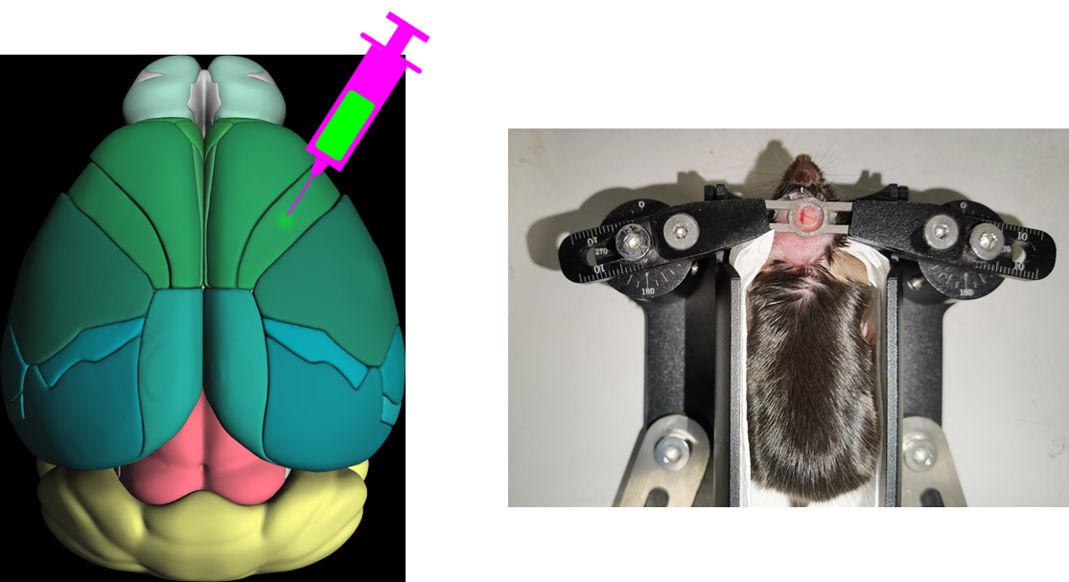
图 2.1 颅窗
Figure 2.1 Cranial window
向MOp脑区（AP=Bregma+1.113㎜，ML=右侧1.496㎜，2/5层深度0.3/0.63㎜，位点参考MBSC和(Komiyama et al., 2010)实验测得舌运动功能亚区）注射pAAV2/9-hSyn-GCaMP6f-WPRE病毒，并开颅窗，透明玻璃密封，固定头架。
将小鼠放入透明密闭麻醉盒中，通入混有高浓度异氟烷的高纯氧，观察小鼠呼吸周期，超过1s时，麻醉完成。用牙签撬开小鼠嘴，使其咬在立体定位仪咬板上。两侧耳杆浅浅插入鼠耳头端腹侧的骨洞中，然后将通入低浓度异氟烷的呼吸罩紧密覆盖鼻子，拧紧固定。
若固定后出现呼吸困难，则调整耳杆、咬板与趴床的相对位置，直至呼吸恢复平稳。麻醉过程中每5min内至少监测一次呼吸周期；当呼吸周期超过1s时，下调异氟烷浓度，以避免麻醉过深。
取两根牙签插入盐酸金霉素眼膏中，使其沾满富有粘性的眼膏。用这两根牙签将头皮要剪开的路径上的毛发拨到两侧，露出下方皮肤（有些毛发浓密的小鼠可能无法露出皮肤，可以忽略）。路径一般是一个椭圆，头侧至两眼间，尾侧至头盖骨后方覆盖的肌肉处，左右至头盖骨两侧肌肉完全暴露。然后沿该路径剪下一块头皮。将眼膏挤在鼠眼上，确保完全覆盖眼珠。
观察头盖骨上呈“土”字形的骨缝分布。中缝线最前端称A点，中间的交点称Bregma(B)，最后的交点称Lambda(L)。如果不具有典型的交点，可以画出一个交点三角区，取三角区中心点。
调平。调平主要调节绕 ZXY 3 个轴的旋转，一般允许有0.05㎜以内的误差。
Z：用注射针尖点在A点，令此处X坐标归0。然后移到I点，调节耳杆、呼吸罩等固定器，绕Z轴旋转鼠头，使I点X坐标也恰好为0。再返回A点再次归0。如此反复，直到A点和I点的X坐标均为0，则Z转轴调节完毕。
X：先点在B点，令此处Z坐标归0。然后移到I点，调节平台X转轴，使I点Z坐标也恰好为0。再返回B点再次归0。如此反复，直到B点和I点的Z坐标均为0，则X转轴调节完毕。
Y：最后是Y转轴。计算缩放后的注射位点坐标，MOp(Y=1.113,X=1.496)，其Y坐标参照的是BI距离3.8的颅骨。实际颅骨BI距离可能不为3.8，其Y坐标就需要缩放为1.113*BI/3.8。然后：
- 找到(X=0,Y=1.113BI/3.8)位置记为C点，也就是与注射点Y相同的中缝线处。
- 将针尖点在(X=3,Y=0)处，记为D点，Z坐标归0。
- 再找到(X=-3,Y=0)处，记为D'点，看其Z坐标是否为0。
- 若不为0，调节平台Y转轴使其恰好也为0，然后针尖回到中缝线，将X坐标归0，返回第2步。若为0，调整完成。
按照新的坐标重新找到注射位点MOp(Y=1.113,X=1.496，右侧)，令其XY坐标归0。然后标定8个圆周点并用钻头浅钻标记(X,Y)：(-1.2,0)(-0.599,1.626)(0.85,2.3)(2.299,1.626)(2.9,0)(2.299,-1.626)(0.85,-2.3)(-0.599,-1.626)。用钻头平滑曲线连接这8个点，形成一个直径约4.3㎜的圆窗轮廓。
沿开窗范围圆轨迹一圈钻通颅骨。
- 钻的顺序并不是任意的，而是应当确认骨内是否嵌有大血管，以及骨下脑表面是否有大血管。骨内有大血管的，应当安排在最后钻通，优先钻通没有骨内大血管的部分。骨下有大血管的则反之，应当安排优先钻通，非常小心，尽可能减少对大血管的损伤。如果骨内骨下均有大血管的，则优先照顾骨内大血管，安排在最后钻通。
- 整个钻的过程中都应当尽可能做到恰好钻通一条细细的裂缝而不伤及脑。可以用镊子轻轻按压轨迹内部，确认弧内外是否已经断开。及时吹散骨灰，用海绵洗去出血，保证视野清晰，以免颅骨已钻通而不自知。
- 最后钻有骨内大血管的部分。开钻之前，窗周围围一圈海绵，时刻准备扑上去止血。不同于其它部位，此处必须快准狠，宁可令骨下脑组织受到一些伤害，也要一口气将其迅速钻通。钻的过程中此处会快速大量出血，一旦拖延过久会使小鼠失血过多而死。钻之前必须记牢要钻开的轨迹，因为大量出血会遮挡视线，且没有时间给你止血（止也止不住），一旦开钻就要做好一路盲钻到底的准备，只能依赖记忆。另一只手准备好镊子，实时用按压法测试还有哪里没有钻通。
- 一旦全部钻通，整个圆形骨片会明显呈现游离状态，用镊子迅速拔下骨片（有些部位可能没有完全分离，需要镊子抓稳稍用力拔断），然后再敷上大量海绵按压止血。此处止血比较困难，一般需按压1分钟左右。海绵不再膨胀后，更换新海绵，此时如又开始出血则需再次按压1分钟，如此反复，直到更换新海绵时不再出血，即为止血成功。
- 偶尔也可能遇到更换多次仍血流不止的情况，则可以将海绵撕成尽可能小的块，精准地堵住出血点，不再取下，一并压入窗内。小块海绵一般不会严重影响清晰度。
利用之前标记的两个窗外参照点找回注射点。然后将病毒吸入注射针，执行注射。注射病毒速率50nL/min。注射量200nL。从脑质表面开始计量，2层300㎛深，5层630㎛深。
注射完毕后，剥离硬脑膜。掀下骨片时有可能已经带下来部分脑膜，须注意观察。脑膜和脑质表面存在光学和材料力学上的明显差异，可以借助灯光和镊子轻触进行试探观察，确认脑膜是否已经剥除。确认脑膜存在的，如已经破损则可借破损处将镊子探入脑膜和脑质之间，将脑膜剥除；如脑膜完好无损，则寻找远离注射点、无较粗血管处，镊子提起、夹破脑膜，强行突破口。此时可能会少量出血，要立即止血，避免在脑表面留下凝血痕迹。此外，远离注射点，且有大血管分布的部位，可以不剥除脑膜，以免大出血。
封窗。取一玻璃片，用D-PBS洗去表面无水乙醇，压在窗内凸起的脑上，将其重新压回颅内，压平。将502胶水与义齿基托聚合物粉1:1混合均匀，得到的水泥绕玻璃片一周，将其黏附在颅骨上并使得窗内完全密封不透气，注意不能留气泡在窗内。水泥尽量大面积覆盖窗表面，但必须留开注射位点周边，作为观察孔。如果不小心覆盖了观察孔，可以用镊子反复旋转刮除多余水泥。水泥在凝固过程中会慢慢变粘变硬，当其达到软泥状时可以轻松刮除，留下清澈平滑的玻璃表面。
将头部固定架放在窗周，向左前方空地确定一点钻小坑，旋入自攻螺钉。用镊子、剪刀等将两侧肌肉与颅骨表面剥离，但避免伤害肌肉。剥离后应当暴露颅骨侧面，横向钻一小坑，旋入自攻螺钉。两侧颅骨均如此法，最终应有2根颅钉水平嵌入侧面颅骨中。这2颗横向颅钉将为后期牙科水泥的固定提供强大的物理锁定能力。
颅钉必须在封窗后插入，否则颅压过大会造成小鼠容易死亡。
清理侧颅2根颅钉周围的出血，或用滤纸片吸干未凝血，暴露清洁的颅骨。先涂敷一层动物伤口缝合胶水，然后将头架安装在窗周围，确保头架平面平行于窗玻璃平面。将义齿基托聚合物粉液套装1:1混合均匀，得到的水泥进行浇筑。早期水泥较稀时，优先浇筑在颅钉和窗周围，确保尽可能紧密结合、密封，特别要确保侧向颅钉的下部被水泥充分包围。后期水泥粘稠，可覆盖其它区域。头架和水泥黏附极为牢固，一般无需担心头架单独脱落。水泥尽量大面积覆盖窗表面，但必须留开注射位点周边，作为观察孔。如果不小心覆盖了观察孔，可以用镊子反复旋转刮除多余水泥。水泥在凝固过程中会慢慢变粘变硬，当其达到软泥状时可以轻松刮除，留下清澈平滑的玻璃表面。
关闭麻醉，释放鼠头部固定装置（主要是耳杆和呼吸罩）。如果时间充裕，可以静置小鼠，待其自然苏醒再放回鼠笼，使得水泥有充分的凝固时间。
术后间隔3周以上，供小鼠恢复、病毒表达。

基本钙成像行为实验
设备工具：小鼠固定床（铝合金3D打印，云洞三维）。灌胃针12号65㎜直头（servicebio）。透明塑胶水管。进口S2加硬材质小内六角扳手套装1㎜公制螺丝刀工具（燚陇秉）。双光子激光显微镜系统（Olympus）。滴管。两台计算机（双光子主机、双光子辅助机）。蠕动水泵（昱瑟）。水瓶。杜邦线（risym）。继电器（MOSFET）。ARDUINO Due A000062。 Momentary Capacitive Touch SNSR Breakout （触感电容，Adafruit）。14*7㎜直流高分贝讯响器3-24V1407有源一体压电式蜂鸣器（RunesKee）。
预备耗材：三折擦手纸（清风）。沪试牌75%乙醇消毒液丨Ethanol 75%丨64-17-5（国药/沪试）。签膏套装。纯净水。
合作者参与了部分行为训练与双光子成像数据采集工作。

设备部署
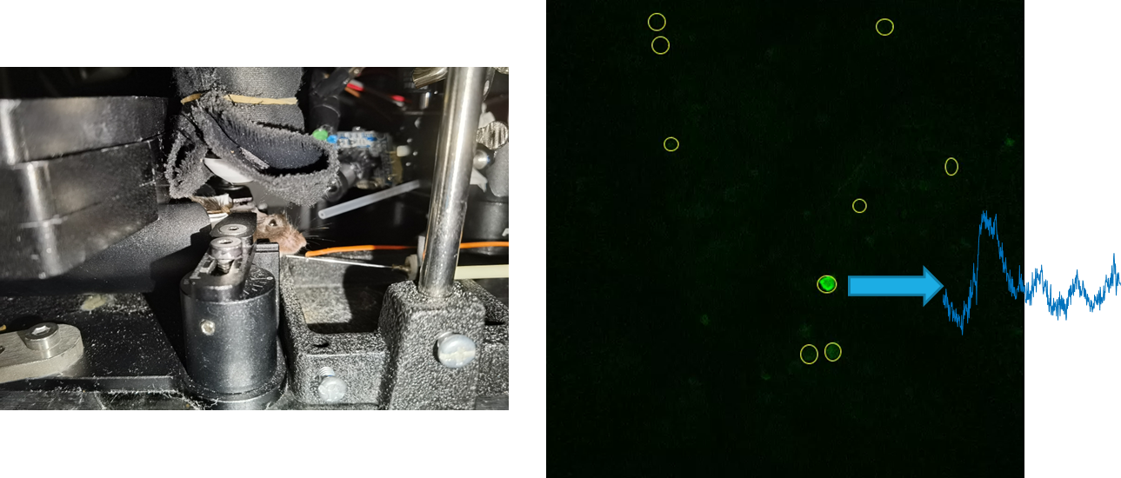
图 2.2 行为实验同时记录钙信号
Figure 2.2 Behavioral experiments with calcium signals recording at the same time
将三折擦手纸卷曲垫在小鼠固定床上，将小鼠头架两翼对称地夹在固定床卡口中，螺丝刀旋紧。乙醇浸润棉签后涂抹在颅窗玻璃表面，擦去浮尘污垢等，顽固污渍可用牙签轻轻刮除。用牙签蘸取眼膏，在窗周围一圈涂抹，作为防水层，然后用滴管滴入纯净水，形成凸透镜形状。将小鼠和固定床一起放在物镜下，镜头浸没在水滴凸透镜中。
小鼠嘴前放置灌胃针，使得小鼠能且仅能伸舌头恰好碰到针头。灌胃针管后部连接橡胶管，橡胶管连接蠕动水泵，水泵另一端连接水瓶，这样水泵开动时就可以从水瓶抽水，水珠悬挂在灌胃针上，小鼠伸舌头就能舔到。水泵的正负电极通过杜邦线连接到3.3V-12V继电器的12V端，3.3V端连接Arduino开发板控制。灌胃针外还缠绕杜邦线剥出来的铜线圈，通过杜邦线连接到触感电容。这样小鼠舌头触碰针头时，触感电容就会感应到，发送信号给Arduino。蓝色LED灯放在小鼠左眼旁，有源蜂鸣器放在小鼠耳畔，均连接Arduino开发板控制。Arduino开发板连接到双光子辅助机，双光子显微镜连接到双光子主机。
在Arduino控制下，水泵一滴水约150㎳，15㎕。
在双光子辅助机上，打开通用行为实验控制软件（自主开发，代码在GitHub），使用Development_Client上传Arduino程序，在SelfCheck_Client中测试光、声、水泵、电容传感器，是否工作正常。一切正常后，在Experiment_Client中输入当天要进行的训练单元设计和鼠号。
在双光子主机上，打开 Olympus FluoView 31S-SW 软件，调整920㎚红外激光，预览钙信号，并通过显微镜系统调整设定2/5层成像面。额外开启2个电流检测通道，一个连接到触感电容用于对齐舔水事件，另一个连接到Arduino用于对齐声/光命令。拍摄帧率是1秒8帧，同时记录2/5层。

训练单元程设计
受前人(Wylie, 1917)启发，设计声/光提示的舔水任务，并在初始任务学会后将声/光组的提示交换，而给水不变，实现迁移学习的声转光/光转声两种范式互为对照。以下以声转光范式为例：
首先停止供水，令小鼠处于口渴状态，36h后开始训练。
首先训练基本舔水动作，不拍钙信号。用通用行为实验控制软件的SelfCheck_Client在灌胃针上挂一滴水：
- 如果小鼠30s内不舔，就将灌胃针捅进小鼠嘴里。
- 如果小鼠不咽水/吐水，训练结束，12h后再次尝试。
- 如果小鼠30s内舔掉了水，则至少等待10s后，再次挂一滴水。
- 如果小鼠连续10次成功在30s内舔水，认定为基本舔水动作已学会。
- 如果本训练单元小鼠已摄入30滴水仍未学会，本训练单元结束，12h后再次尝试。
12h后开始初始学习。首次初始学习前，还要拍摄一张Galvano参照图，以便后续每次拍摄和它配准。初始学习分30个重复试次，全程Resonant拍摄。每个试次的步骤是：
- 抽取一个5~10s的随机时间，记为A。
- 在A时间内，监控触感电容。一旦小鼠舔水，电容响应，就重置本步骤。也就是说，本步骤将会一直等待，直到小鼠在连续A时间内没有任何舔水动作，才会结束。
- 蜂鸣器（听觉线索刺激）响200㎳。与此同时开始一个1s的监控窗口，在窗口内有任何舔水动作，即将本试次记为命中。无论是否命中，本步骤都只有1s监控窗口的时长即结束。
- 给一滴水，无论是否命中。
- 等待固定20s。
这样训练步骤所应看到的正常行为现象是，小鼠在训练刚开始时，对线索刺激无响应，只有在给水后才会舔水。训练结束时，一给线索刺激，小鼠不等给水，就立即舔水。
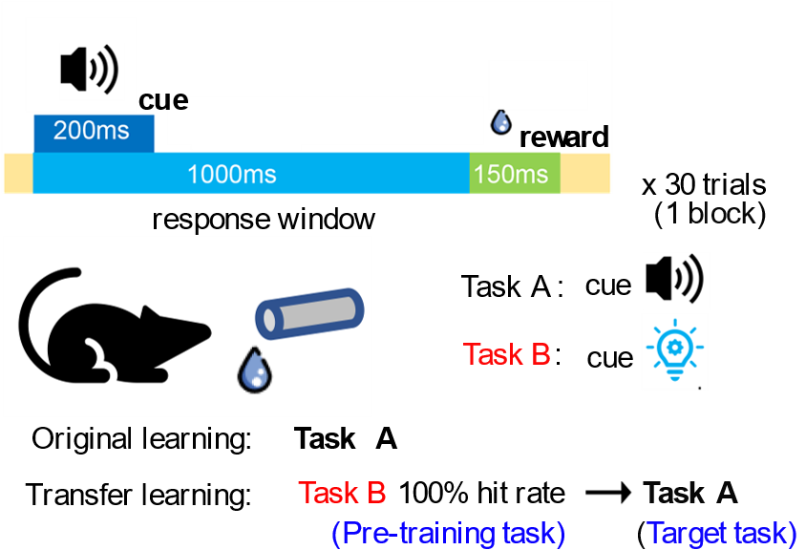
图 2.3 训练单元程
Figure 2.3 Training schedule
当有初始学习训练单元达到100%命中后，初始学习阶段结束。12h后，进入迁移学习阶段。迁移学习只是将初始学习中蜂鸣器提供的听觉线索换成蓝光LED提供的视觉线索，其它设计完全相同。同样达到100%命中后，该鼠的所有实验结束。
与此相反的迁移范式中，在初始学习中以蓝光LED作为视觉线索刺激，而在迁移学习中使用蜂鸣器发声。
实验过程全程由Arduino程序自动控制，并向双光子辅助机发送实时实验日志，包括每个试次的时间、线索呈现时间、给水时间、舔水时间等。同时，每个训练单元都由双光子主机负责控制双光子显微镜持续进行钙信号拍摄。拍摄前先调整拍摄位置，尽量与Galvano参照图配准。精确配准在后续处理步骤进行。

视频配准和测量
单次拍摄会话过程中难以避免地会有抖动。为了将拍摄全程所有时点的细胞位置在单次成像会话内配准，使用统一实验分析作图软件（自主开发，MATLAB代码在GitHub），将每个成像会话的原始OIR视频读入，配准后输出到TIFF格式。程序在自建的4路 NVIDIA GeForce RTX 3090 计算服务器上执行以提高性能。配准的基本原理是：
- 将视频分成26帧的块（26这个参数是性能和质量的权衡值，越大质量越好但性能越差）。
- 每一块内部两两计算normxcorr2，即归一化互相关，找到相关性最高的偏移量，就是平移偏差。这样，每一帧都能得到与其它25帧的偏移。将这25个偏移量求平均，就得到该帧的块内偏移量。
- 将块内每一帧都应用各自的块内偏移量以后，再把配准后的块内所有帧平均起来，作为本块的代表帧。
- 将整段视频所有分块的代表帧拼成一段新的视频，回到第1步循环，直到只剩最后一帧。在这个循环过程中，每次循环视频都会等比例缩短，形成金字塔结构：原始视频在底层，然后逐层往上叠加1/26长度的视频。
- 金字塔每一层都有该层所有帧的偏移量信息。当金字塔封顶后，对原始视频的每一帧，可以计算出它从塔底到塔顶所经历的所有偏移量。将这些偏移量叠加起来，就是该帧的最终偏移量。例如，原始视频第5000帧在金字塔底层，将被分配到第193块；第2层，第8块；封顶。最终应用3层偏移量叠加得到最终偏移量。
- 为所有原始视频帧应用最终偏移量，输出TIFF。此外，还会将OIR中记录的电流检测通道每帧平均，输出到 MATLAB .mat 数据库。
在文件内配准中，只考虑平移偏移，不考虑旋转、缩放、剪切、投影或任何其它非刚性非全局扭曲。这些扭曲有可能存在，但在单次拍摄会话约30min的时间窗口内通常没有显著影响。但是，要将不同成像会话之间，即不同视频文件之间的细胞配准起来，就需要考虑更复杂的变换。特别是一些训练较慢的日程中，拍摄周期可能超过2周，那么第一次和最后一次拍摄之间就可能产生相当严重的扭曲。这种扭曲已经超过普通图像配准算法的识别能力，无法全自动完成，因此需要人工介入。使用 Fiji ImageJ 软件打开经过文件内配准的TIFF视频，手动圈出若干配准特征点，并在Galvano参照图中也按照相同顺序圈出对应的特征点，然后保存为RoiSet.zip。然后，可以运行程序自动读取识别特征点，根据特征点的位置变化，使用 MATLAB fitgeotform2d 算出二维变换参数，然后对不同文件进行全体一致的非刚性变换。特征点圈得越多，配准就越精确，这样就可以有效控制文件间配准的质量。
所有视频完成配准后，再次用 Fiji ImageJ 软件打开并手工圈出要测量的细胞位置。也尝试过一些自动化细胞识别算法，与手工圈的相比效果始终不理想，所以此步骤保留手工操作。一般一只鼠一层细胞在100~600之间，工作量稍大但尚在可接受范围。
圈好后同样用程序自动测量圈内平均像素值。此外，还要额外进行散射光矫正：将圈外扩展30像素的圆环作为散射光范围，扣除范围内包含细胞的像素后，剩余像素的均值当作“散射光”从圈内测量值中扣除。

操纵实验
操纵实验的手术部分由合作者做出主要贡献。

cFos标记抑制
预备耗材：pAAV2/9-hSyn-DIO-hM4D(Gi)-mCherry-WPRE病毒（和元生物）。他莫昔芬溶液(遗传操作试剂) (20㎎/㎖玉米油， Reagent grade)（碧云天Beyotime）。CNO。
cFos−Cre^{ER}品系小鼠，可以将注射他莫昔芬溶液24h后时间窗内活跃的神经元，其细胞质内的Cre^{ER}蛋白入核，使得DIO结构包裹的DNA序列得到表达。相比于基本迁移实验流程，其不同之处在于：
- 手术阶段，双侧MOp额外注射DIO-hM4D(Gi)病毒200nL。
- 对照组在断水时注射他莫昔芬溶液，使得标记窗口在未经任何训练任务中度过。
- 初始训练100%后，实验组注射他莫昔芬溶液，开启标记窗口。然后暂不进行迁移训练，而是继续每隔12h训练初始任务。此外，实验组每隔36h注射一次他莫昔芬溶液，共5次。
- 距离初次注射他莫昔芬经过8天后，开始训练迁移任务，但需要用CNO抑制初始任务中活跃的细胞。

非特异性抑制
预备耗材：pAAV2/9-hSyn-hM4D(Gi)-mCherry-WPRE病毒（和元生物）。pAAV2/9-hSyn-mCherry-3xFLAG-WPRE病毒（和元生物）。CNO。
与基本迁移实验区别在于：
- 手术时，实验组在双侧MOp额外注射hM4D(Gi)病毒200nL，对照组注射mCherry荧光对照病毒200nL
- 每个训练单元前1h注射CNO

TH抑制
预备耗材：pAAV2/9-hSyn-hM4D(Gi)-mCherry-WPRE病毒（和元生物）。CNO。
TH，即Thalamus，丘脑。实际注射点是后端的PO脑区（Allen Brain Atlas 命名规范），AP=1.79（Interaural前），ML=1.362（双侧），DV=2.875（相对于脑膜表面）。在该脑区注射hM4D(Gi)病毒200nL。在迁移学习阶段的每个训练单元前注射CNO抑制TH。对照组是正常迁移，其它与基本迁移实验相同。

放假7天
初始任务达到学会标准后，不立即迁移，而是停止训练，恢复供水，正常饲养7天后，再做迁移任务（当然也要提前36h停水）。对照组是正常迁移，其它与基本迁移实验相同。

观察RSP颅窗的迁移实验
病毒注射点取RSP（AP=Interaural+0.728㎜，ML=右侧0.781㎜，DV=脑膜下0.15（RSP2/3）/0.30（RSP5）㎜）并在周围开窗，其它与基本迁移开窗手术相同。

数据处理算法
本节以MATLAB代码形式定义一些统计指标的术语，将在结果部分引用。
ZScore：
function Data=ZScore(Data)
%z-score算法，以线索前3s为基线
arguments (Input)
%假设输入数据是（细胞×时间×试次）的张量。每个试次取线索前3s到后3s，一共6s，采样率8㎐，因此时间轴有48个点
Data(:,48,:)
end
arguments(Output)
%输出相同形状的张量
Data(:,48,:)
end
%取-3~0s，即前24个时间点作为基线。
Baseline=Data(:,1:24,:);

%用数据减去基线时间均值后，再除以时间标准差，得到z-score
Data=(Data-mean(Baseline,2))./std(Baseline,[],2);
end
NTATS，多组归一化试次累积信号值 (Normalized Trial-Accumulated Trial Signals)：
function Data=NTATS(Data)
%NTATS算法，基于ZScore
arguments (Input)
%假设输入数据是（细胞×时间×试次）的张量。每个试次取线索前3s到后3s，一共6s，采样率8㎐，因此时间轴有48个点
Data(:,48,:)
end
arguments(Output)
%输出为（细胞×时间）的矩阵，输入的试次维度被规约为中位数了
Data(:,48)
end
%直接对ZScore取试次间中位数
Data=median(ZScore(Data),3);
end
细胞活跃性判定，基于NTATS：
function CA=CellActive(Data)
%细胞活跃性判定算法，返回逻辑向量，指示每个细胞被判定为活跃还是不活跃
arguments (Input)
%假设输入数据是（细胞×时间×试次）的张量。每个试次取线索前3s到后3s，一共6s，采样率8㎐，因此时间轴有48个点
Data(:,48,:)
end
arguments(Output)
%输出为只有一个细胞维度的逻辑向量
CA(:,1)
end
CA=NTATS(Data);
%首先计算细胞×时间的NTATS矩阵

Baseline=CA(:,1:24);
%取-3~0s，即前24个时间点作为基线。

CA=CA(:,32)>mean(Baseline,2)+3*std(Baseline,[],2);
%判定细胞在线索后1s（即第32个时间点）处的NTATS是否大于基线均值加3倍标准差，若是则判定为活跃（true），否则为不活跃（false）
end
细胞重激活率，基于细胞活跃性：
function RR=ReuseRate(TargetSession,LearnedSession)
%计算LearnedSession中活跃的细胞在TargetSession中复用的比例
arguments (Input)
%要计算重激活率的目标成像会话数据，假设是（细胞×时间×试次）的张量。每个试次取线索前3s到后3s，一共6s，采样率8㎐，因此时间轴有48个点
TargetSession(:,48,:)
%作为基准的“学会阶段”成像会话数据
LearnedSession(:,48,:)
end
arguments(Output)
%输出复用率，标量
RR(1,1)
end
%首先计算两个成像会话各自的细胞活跃性逻辑向量
TargetSession=CellActive(TargetSession);
LearnedSession=CellActive(LearnedSession);

%取出LearnedSession中活跃的细胞，计算它们在TargetSession中也被判定为活跃的比例
RR=mean(TargetSession(LearnedSession));
end
训练单元步，计算每个训练单元到下一个训练单元的命中率变化量：
function DN=DeltaNext(Performance)
%计算Performance的每步增量（差分）
arguments(Input)
%输入数据是一只鼠按时间顺序排列的所有训练单元命中率
Performance(:,1)
end
arguments(Output)
%输出数据是每步增量
DN(:,1)
end
%排除天地板效应后，计算每步差分
DN=diff(Performance(ExcludeCeilingFloor(Performance)));
end
相对发散度，基于 1s z-score：
function RD=RelativeDivergence(Data)
%计算相对发散度，基于1s z-score
arguments (Input)
%假设输入数据是（细胞×时间×试次）的张量。每个试次取线索前3s到后3s，一共6s，采样率8㎐，因此时间轴有48个点
Data(:,48,:)
end
arguments (Output)
%输出为标量，表示相对发散度
RD(1,1)
end
Data=ZScore(Data);
%首先对每个试次做z-score标准化

Data=squeeze(Data(:,32,:));
%取线索后1s（即第32个时间点）的细胞×试次矩阵

AbsoluteDivergence=sqrt(mean(var(Data,[],2),1));
%先对每个细胞计算试次间方差，再对细胞求平均并开方，得到绝对散度

RD=AbsoluteDivergence/norm(mean(Data,2));
%再除以所有试次质心到原点的距离，得到相对发散度
end
响应异质性，基于 1s z-score：
function RH=ResponseHeterogeneity(Data)
%计算响应异质性，基于1s z-score
arguments (Input)
%假设输入数据是（细胞×时间×试次）的张量。每个试次取线索前3s到后3s，一共6s，采样率8㎐，因此时间轴有48个点
Data(:,48,:)
end
arguments (Output)
%输出为标量，表示响应异质性
RH(1,1)
end
Data=ZScore(Data);
%首先对每个试次做z-score标准化

Data=mean(Data(:,32,:),3);
%取线索后1s（即第32个时间点）并对所有试次求平均，得到每个细胞的平均1s响应应

Data=Data(Data>=-1 & Data<=1);
%只保留平均响应位于[-1,1]区间内的细胞

RH=std(Data,[],1);
%计算这些细胞的标准差，作为响应异质性
end
Sigmoid拟合斜率
function Slope=SigmoidSlope(Performance)
%综合多鼠多单元命中率，计算Sigmoid拟合斜率
arguments(Input)
%一个元胞一只鼠，元胞内是(:,1)double，该鼠各训练单元的命中率
Performance(:,1)cell
end
arguments(Output)
%输出为标量，表示Sigmoid拟合斜率
Slope(1,1)
end

%将所有小鼠、所有训练单元展开为同一组拟合点
UnitIndex=cellfun(@(P)(1:numel(P)).',Performance,UniformOutput=false);
UnitIndex=vertcat(UnitIndex{:});
HitRate=vertcat(Performance{:});

%Parameter(1)为斜率，Parameter(2)为曲线中点，Sigmoid下限和上限固定为0和1。最小化所有观测命中率与Sigmoid预测值的平方误差
Parameter=fminsearch(@(Parameter)sum((HitRate-1./(1+exp(-Parameter(1).*(UnitIndex-Parameter(2))))).^2),[1,median(UnitIndex)]);

Slope=Parameter(1);
%取拟合得到的斜率参数作为学习曲线斜率
end

统计分析
本文根据不同数据层级采用不同统计策略。对于“每点一只鼠”的两组比较，优先使用非参数ranksum或signrank，以降低对正态性和等方差的依赖。对于跨训练单元学习曲线，主要使用训练单元均值与标准误进行可视化展示，并辅以每鼠斜率，或在将第1训练单元表现纳入线性模型后进行残差化比较。
相关性分析方面，若指标为概率、相关系数或非高斯分布变量，优先使用Spearman相关。
表 2.2 本文使用的主要统计口径
Table 2.2 The main statistical calibers
续表
比较对象 | 统计单位 | 关键控制/排除 | 主要解释目标
第1训练单元命中率 | 每鼠 | 仅light-water条件下的第1训练单元 | 起点优势
整体学习曲线 | 每训练单元或每鼠汇总 | 统一学习区段 | 现象是否稳定存在
ΔHit | 每训练单元步 | 排除100% 训练单元后的步长；控制前一训练单元表现 | 后续习得效率
重激活率 | 每鼠首个训练单元 | 依赖跨天细胞身份匹配 | 旧集合调用
相对发散度 | 每鼠首个训练单元 | 试次级z-score | 第1训练单元稳定化
响应异质性 | 每鼠全训练单元 | 1s z-score；限制在 [-1,1] 细胞 | 群体内部分化程度

免疫组化
主要用于观察病毒在目标脑区附近的实际表达情况。
合作者在免疫组化的切片和观察中做出主要贡献。

物品预备
脑区注射了病毒，完成了实验的C57小鼠。
异氟烷麻醉系统（瑞沃德）、1㎖一次性注射器（禾汽）、泡沫板（病毒包装盒回收）、大头钉（京喜）、外科手术剪、止血钳、PBS/PFA灌流系统（自制）、生物解剖专用直头镊子（中镜科仪）、通风橱、 小鼠脑切片模具（吉泰）、刀片（吉列）、美术水粉水彩勾线笔（柏伦斯）、油漆笔（日本雪人）、冰冻切片机（ThermoFisher NX50）系统及其专用的刀片（徕卡）、湿盒（BBI）、手动单道可调式移液器（泰坦）、玻片扫描仪（奥林巴斯VS120-S6-W）、OlyVIA软件
30g/L 2,2,2-三溴乙醇（毕得医药）/PBS溶液、1×PBS（Coolaber）、4g/100㎖ PFA/PBS溶液（Adamas life）、30g/100㎖ 蔗糖（吉至生物）/PBS溶液、吸水纸（清风）、O.C.T. Compound（Tissue-Tek）、粘附载玻片（表面带正电荷）（碧云天Beyotime）、抗荧光衰减封片剂（含DAPI）（美仑生物）、盖玻片（24×50㎜，servicebio）、透明指甲油（思姿）

操作流程
将灌流系统充满PBS/PFA备用。
灌流。将小鼠异氟烷麻醉，腹腔注射1㎖三溴乙醇。在通风橱中，将小鼠四肢钉在泡沫板上，腹部朝上仰躺，剪开胸骨下方皮肌胸腹隔膜，将剪口向两边延伸，直到掀开整块胸肋骨，用止血钳钳住，倒翻朝外，露出心脏。找到心脏右（小鼠视角）后方深红色的血窦，剪破，使得大量血从破口流出。镊起心脏底部尖端，插入灌流针，然后松开镊子，缓缓推入20㎖PBS，应当可以看到血窦破口处先是大量出血，然后血色减淡，变为PBS。再缓缓推入20㎖PFA，应当看到小鼠四肢肌肉出现抽搐反应，尾巴竖立等。
取脑。将小鼠释放，此时应当注意到小鼠浑身僵硬，不易变形。剪下鼠头，剪除鼠头上皮毛肌肉腺体等软组织，掀下头架，应当会连同一部分颅骨也被掀下来。用剪刀和镊子仔细剥除残余头盖骨，避免伤及其中柔软的脑组织。剥干净后脑组织摇摇欲坠，用镊子将脑子底部与颅腔底部的软组织连接打断，使得脑子彻底游离出来，装入15㎖EP管，加满PFA，放入4℃冰箱摇床上摇动，过夜。
脱水。将过夜的PFA倒掉，换成蔗糖溶液，浸泡过夜，直到脑子沉底。
包埋。将OCT铺满切片系统的样品托盘一层，冷却冰冻。倒掉蔗糖溶液，用吸水纸轻轻吸干残液，脑子放入模具，切掉脊髓接头，使得脑尾端平整。在冻好一层OCT底部的样品托盘上再挤入一堆OCT，脑子鼻端朝上放入OCT堆中，摆平放正，再次冷却冰冻。冻好以后，再从脑子鼻端顶部洒下OCT，使得整个脑子被一层薄薄的OCT完全包裹不外露，再次冷却冰冻20min。
切片。将专用刀片锁在切片机刀头，样品托盘锁在样品头。用切片系统的粗切模式，切除不需要的脑块，然后切换到细切模式，盖上防卷板，50㎛一片。切下3~6片后，可以将其在工作台上展开、排列整齐，然后载玻片正面朝下悬在脑片上，使其吸附。载玻片用油漆笔上写明鼠号。贴满的载玻片放入装有PBS的湿盒。
封片。用移液器吸取PBS，轻缓冲洗载玻片上的脑片，洗去OCT残留，晾干，但不要太干，以看不到明显水渍为准。加入100㎕封片剂，使其液体在脑片阵列中划一道横线，然后缓缓盖上盖玻片，尽量避免引入气泡。用指甲油将盖玻片周围一圈封闭。
观察。使用玻片扫描仪扫描后用OlyVIA软件查看病毒表达情况。

计算建模
模型使用MATLAB编写，代码在GitHub。此处只补充第3章未详述的一些机制细节。
每只鼠2/5层各有64个兴奋性和16个抑制性神经元。权重随机初始化，概率分布是三角分布，下限和众数都是-5，上限0.7。这套上下限也是所有连接允许的可塑性上下限范围。网络迭代时，每个神经元的本次响应，等于其上游所有正权重连接的兴奋性神经元响应值乘上连接权重之和，减去所有正权重连接的抑制性神经元响应值乘上连接权重之和，再过一个非负的反正切函数，使得净负输入变成0响应，净正输入越高响应越接近1。负权重全部忽略，当作无连接处理。
5层有32个兴奋性和8个抑制性神经元用于行为读出。每只鼠随机生成一个标准的行为读出模式，这40个读出神经元中平均期望有一半是1，一半是0。判断行为时，将模式为1的神经元平均响应减去模式为0的神经元平均响应，大于0.6视为有行为输出。
噪音阶段通过后，2层64个兴奋性神经元中，13个会被预训线索激活，6个会被正式线索激活，其中4个重叠；16个抑制性神经元中，3个会被预训线索激活，2个会被正式线索激活，其中1个重叠。接下来每次迭代都会检查是否输出行为，一旦行为输出，或者迭代了5轮仍然没有行为，就进入学习阶段。学习阶段会按照标准行为读出模式给一个教学信号。那之后，每个连接根据上下游可塑性资格计算Hebb更新量。这个可塑性资格的计算方法是，在线索后每轮迭代中，将前一轮的可塑性资格乘0.8衰减系数，与本轮响应值比较，取较大者作为本轮可塑性资格，直到最后一次迭代，得到一个随历史衰减的可塑性资格，上下游各一个。兴奋性连接的更新量是上游×（下游-0.3）×0.06，抑制性连接是下游×（上游-下游）×0.06。这个规则是在简单Hebb原则基础上做的微调，使得强响应细胞的上游连接能增强，同时竞争性抑制弱响应细胞。

结果
连续学习的不同任务之间可能产生促进、干扰或无影响（Perkins & Salomon, 1994）。本研究为口渴小鼠设计了根据线索提示在1s时间窗内舔水的任务：根据线索不同，分为声音提示的听觉任务和蓝光提示的视觉任务。
各训练单元的线索呈现与奖励流程均由Arduino控制系统自动执行。小鼠头部固定后，可接受LED提供的蓝光视觉线索和蜂鸣器提供的听觉线索；口前放置金属水管，电控蠕动泵可输出水滴供小鼠舔舐。该金属水管同时连接电容传感器，可将舔水事件转换为电信号脉冲，并经Arduino与USB串口传输至计算机记录。
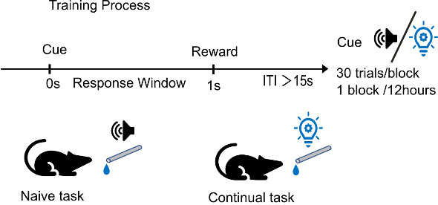
图 3.1 连续学习实验设计
Figure 3.1 Experimental design of continual learning
连续学习范式由两个不同线索的舔水任务构成。口渴小鼠先学会线索A提示的舔水（初始学习，Naive），再学线索B提示的舔水（连续学习，Continual）。每个任务均由多个试次重复组成。单个试次内，先给予200㎳ 的线索（听觉或视觉）；线索开始后1s内如出现任何舔水行为，则该试次任务成功，超时未舔则失败。1s响应窗结束后给予15㎕水奖励。200㎳线索与1s响应窗同步开始，即从线索给出到响应窗结束共计1s。
The continual-learning paradigm comprised tasks A and B. Mice first learned task A and were then switched to task B. Each task consisted of repeated trials. In each trial, a 200㎳ cue (auditory or visual) was delivered; any lick occurring within 1s after cue onset was scored as a hit, whereas the absence of licking was scored as a miss. A 15㎕ water reward was delivered after the 1s response window. Because the 200㎳ cue and the 1s response window began simultaneously, the complete cue-response epoch lasted 1s.
在一个训练试次开始后，小鼠必须在一个随机5~10s的冷静期内，持续抑制舔水动作，才给出线索（声音或蓝光）；一旦这段时间内监测到任何一次舔舐事件，冷静期将被重置重新等待。这是为了防止小鼠不理会线索，仅通过提高舔舐频率来提高任务成功率。冷静期时长的随机性则防止小鼠利用试次之间的时间结构形成 temporal preparation，因为固定的试次间隔时间本身也可能成为一种可利用的情境线索（Bouton & García-Gutiérrez, 2006）。随机冷静期能迫使行为反应由线索而非试次节律驱动。线索持续200㎳。从线索开始后的1s内为响应时间窗：这个窗口内如果记录到小鼠有任何舔水行为，记本试次任务成功，超时未舔则失败。响应窗结束后给水15㎕，然后等待固定20s。注意该实验不同于经典Go/NoGo设计：一个训练单元的所有试次线索都相同；响应窗的开始不待线索结束，即线索未结束时小鼠也可舔舐成功；无论是否成功，总是在响应窗结束后给水。因此，小鼠不仅需要学会在给出线索后1s内启动舔舐，而且还要在无线索时抑制舔水冲动，以免反复重置冷静期（延长的等待时间本身具有惩罚性）。
单个训练单元包含连续30个试次重复，训练单元之间间隔12h。每只鼠首先经历36h的禁水，进入充分口渴状态，然后进行初始线索的任务训练，直到某一训练单元中所有试次全部成功，即达到学会标准。12h后，切换线索，进入连续学习阶段。同样直到出现全部成功的训练单元后，连续学习阶段结束。

连续学习的行为学优势
首先确认连续学习的行为学效应。所有小鼠被分为两组，一组初始学习听觉任务，另一组初始学习视觉任务，学会后交换两组线索。该设计使两组小鼠互为对照，检验连续学习优势是否适用于听觉和视觉两种线索。
表 3.1 连续学习实验日程
Table 3.1 Continual learning schedule
🔊表示听觉线索，💡表示视觉线索，💧表示水奖励。两组小鼠在初始阶段分别学习听觉和视觉线索的舔水任务，达到学会标准后，交换线索，连续学习，直到新线索任务也学会。
🔊 denotes the auditory cue, 💡 the visual cue, and 💧 the water reward. The two groups learned the auditory and visual cue licking tasks, respectively, during the naive stage; after reaching the learning criterion, the cues were swapped for continual learning until the new-cue task was also learned.
阶段 | 🔊💡组 | 💡🔊组
初始学习：首个训练单元 | 🔊💧 | 💡💧
初始学习：过程 | …… | ……
初始学习：学会 | 🔊💧100% | 💡💧100%
连续学习：首个训练单元 | 💡💧 | 🔊💧
连续学习：过程 | …… | ……
连续学习：学会 | 💡💧100% | 🔊💧100%

连续学习曲线整体上移
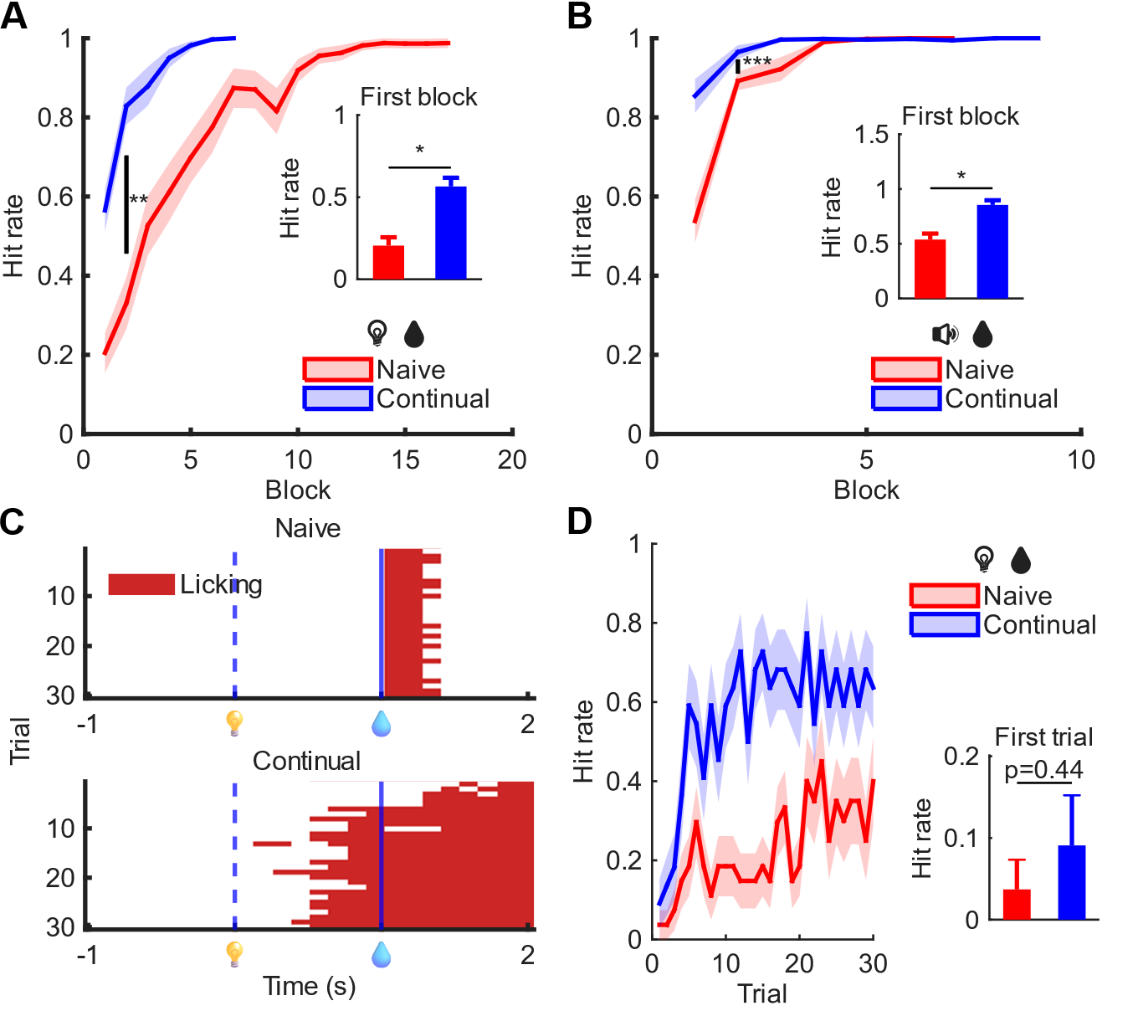
图 3.2 声水与光水任务中初始和迁移学习曲线及第1训练单元命中率
Figure 3.2 Learning curves and Day 1 hit rates in naive and transfer audio-water and light-water tasks
无论声水还是光水，迁移学习相对于初始学习均表现出整体上移，尤其体现为更高的第1训练单元命中率。（A）比较声水任务的初始与迁移学习曲线及第1训练单元命中率。（B）比较光水任务的初始与迁移学习曲线及第1训练单元命中率。
For both audio-water and light-water tasks, transfer groups showed upward-shifted learning curves and higher Day 1 hit rates than naive groups. (A) Learning curves and Day 1 hit rates for the audio-water task. (B) Learning curves and Day 1 hit rates for the light-water task.
结果显示，无论声水还是光水，迁移学习均较初始学习更快，表现为第1训练单元命中率更高且学习曲线整体上移（图 3.2）。由此表明，当前实验设计能够稳定复现前人所述的迁移促进效应。
由于声水任务本身达到学会标准较快，迁移过程也更短，许多动物在1~2个训练单元内即达到100%，因此不利于充分展开迁移中间过程的分析。对于这一现象，现有文献可提供一种背景性的解释：虽然并无公认结论认为小鼠必然对听觉线索较视觉线索更敏感，但确有研究提示，在特定跨模态冲突条件下，小鼠行为可表现出听觉对视觉的主导。Song等在头部固定小鼠的视听辨别任务中报告，当视听信息冲突时，小鼠表现为“audition dominates vision”，即听觉主导视觉(Song et al., 2017)。同时，关于小鼠视觉系统的综述也指出，小鼠具有相对较低的视觉分辨率，因此视觉行为任务往往需要围绕其视觉能力专门设计和调参(Huberman & Niell, 2011)。据此，本文中声水任务更快学会、而光水任务初始学习阶段相对更慢，与既有感觉行为学背景相容；不过这仍应被视为背景解释，而非本文单独证明的因果结论。因此，正文以下部分以光水任务的迁移阶段为主要分析对象，声水结果主要作为参照补充。

在匹配第1训练单元表现后，迁移学习增长斜率仍然更大
本文关注的“迁移学习更快”并非止步于同阶段的命中率更高，因为单看同阶段命中率更高，更接近于已有反应在相似情境中的泛化；在经典迁移研究中，迁移通常还体现在先前经验使动物在后续相关任务中起点更高、问题解决更高效，或对新任务的习得更快，也就是学习曲线更陡、达到标准所需训练更少(Harlow, 1949)。
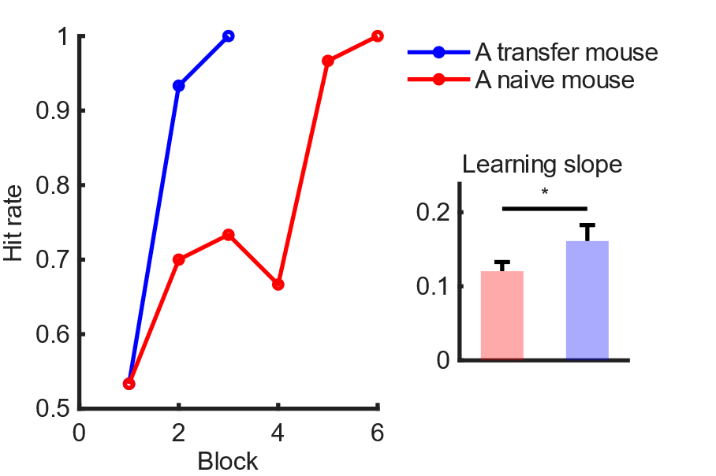
图 3.3 将第1训练单元表现纳入线性模型后，迁移学习的总体增长速率仍然更大
Figure 3.3 Transfer learning retains a steeper overall learning slope after adjustment for Day 1 performance
线图：示意一只处于光水任务初始学习阶段的小鼠和一只处于光水任务迁移阶段的小鼠的学习曲线，两者第1训练单元表现相同，但处于迁移阶段的小鼠更快达到100%。两只示例鼠从第1训练单元命中率相同的小鼠中选取，并取学习斜率差最大的配对。条形图：先对每只鼠在学习过程中、剔除首次达到100% 及其后所有训练单元后的命中率-训练单元序号关系进行线性拟合，取拟合斜率作为增长斜率；统计时再将第1训练单元表现纳入线性模型，即以斜率为因变量、组别和第1训练单元命中率为自变量检验迁移效应。图中条形图显示各鼠原始斜率，显著性星号对应组别项的检验结果。
Line plot: an example pair consisting of one naive light-water mouse and one transfer light-water mouse matched for Day 1 performance, showing that the transfer mouse still reached 100% sooner. The two example mice were selected from animals with identical Day 1 hit rates and the largest difference in learning slope. Bar plot: for each mouse, learning slope was estimated by linear regression of hit rate against training-day index after excluding the day on which performance first reached 100% and all subsequent training days. Statistical analysis then tested the transfer effect in a linear model with slope as the dependent variable and group plus Day 1 hit rate as predictors. Bars show raw slopes for individual mice, and the asterisks indicate the group effect.
据此，迁移学习中的“更快”可被分解为“第1训练单元命中率更高”与“后续习得更快”两个彼此相关但可区分的指标（图 3.3）。

初始学习的钙特征和组件解析
迁移中的第1训练单元命中率，亦即迁移学习中更接近泛化的部分，更接近于检验既有感知-动作映射能否被新线索立即调用，而不是完全从头形成一套新规则。更具体地说，新的线索在无需重新训练的条件下，已有一定概率直接触发既有行为输出。要理解这一现象，必须先确认初始任务中“学会”状态在操作层面包含哪些组成部分。已有头部固定小鼠延迟舔水范式表明，动物需要同时学会两件事：一是在线索前抑制过早舔水，二是在响应线索出现后及时执行舔水反应；亦即成熟行为本身同时包含“等待/抑制”和“线索触发执行”两个成分(Inagaki et al., 2018)。
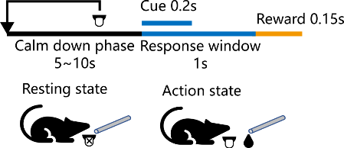
图 3.4 静息态与动作态
Figure 3.4 Resting state and action state
在线索前5~10s的无舔水等待期内，小鼠必须持续抑制舔水；一旦出现舔水，等待期即被重置，该阶段定义为静息态。线索出现后，小鼠需在1s内切换至动作态并完成舔水反应。
During the 5-10s pre-cue no-lick waiting period, mice had to continually suppress licking; any lick reset the waiting period. This stage is defined as the resting state. After cue onset, mice had to switch into the action state within 1s and execute licking.

在体实时双光子钙成像
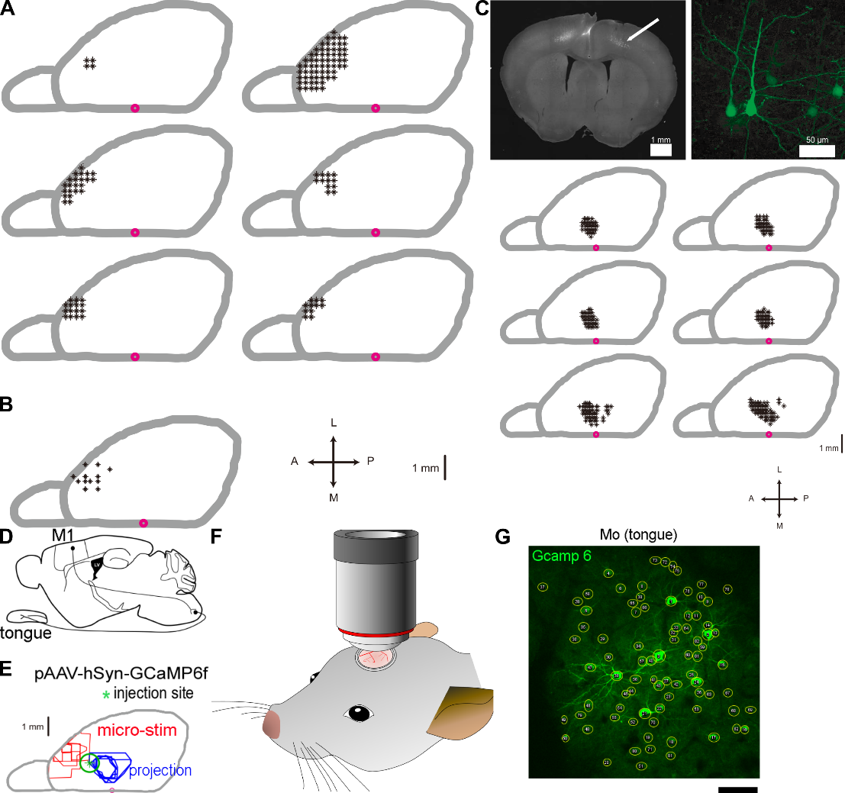
图 3.5 初级运动皮层钙成像
Figure 3.5 Calcium imaging in primary motor cortex
前人(Komiyama et al., 2010) 通过跨突触追踪和皮层微刺激实验确定了两个彼此不重叠的候选舌相关运动皮层区，并在其交界附近进行钙成像。鼠脑轮廓上的红点表示Bregma点。（A）多只鼠光刺激实验确定的舌运动控制区。（B）电刺激实验确定的舌运动控制区。（C）从舌头进行跨突触逆向追踪所标记的亚区。（D）运动皮层与舌之间连接的示意图。（E）综合微刺激和跨突触追踪结果后，在交界区注射GCaMP6f病毒。（F）在小鼠初级运动皮层周围开窗，并在任务训练过程中实施在体双光子钙成像。（G）一个示例成像视野，图中手工勾画出细胞轮廓。
Previous work (Komiyama et al., 2010) identified two non-overlapping candidate tongue-related motor cortical areas using trans-synaptic tracing and cortical microstimulation, and calcium imaging was performed near their border. The red dot on the brain outline marks bregma. (A) Tongue motor-control region identified by photostimulation across mice. (B) Tongue motor-control region identified by electrical stimulation. (C) Subregion labeled by trans-synaptic retrograde tracing from the tongue. (D) Schematic of the connection between motor cortex and tongue. (E) GCaMP6f was injected into the border region defined by the microstimulation and tracing results. (F) A cranial window was opened over primary motor cortex for in vivo two-photon calcium imaging during task training. (G) An example imaging field with cells manually outlined.
初级运动皮层（Primary Motor Cortex, MOp）是皮层运算网络的输出端。无论是听觉还是视觉线索，都要经过这里转变为舌头的运动/不运动（图 3.5D）。从前人的刺激和追踪实验中可以得到一个合适的注射位点（图 3.5E），注射GCaMP6f。然后在周围开颅窗，盖上玻璃，就可以在任务训练过程中实时进行在体双光子钙成像拍摄视频（图 3.5F）。拍摄的视频中可以手工圈出其中的细胞亮斑，通过一些配准算法处理后还能实现跨天追踪同一群细胞的长期变化（图 3.5G）。
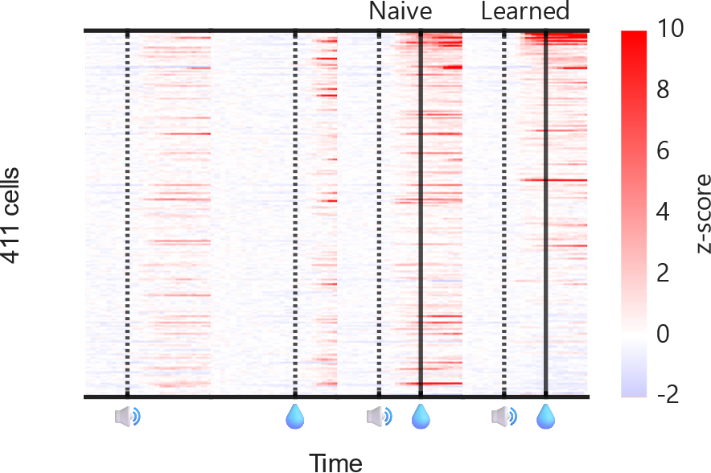
图 3.6 声水初始学习前后的基本响应轮廓
Figure 3.6 Basic response profiles before and after naive audio-water learning
不同于仅进行行为学训练的实验，本研究的钙成像还在正式学习前记录了仅给线索和仅给水条件下的反应。热图中每一行表示一个细胞，每一列内的横轴表示时间，四列分别对应：仅给声音、仅给水、声水任务初始学习阶段和声水任务学会阶段。图中仅显示在任一列中活跃的细胞。
Unlike the pure behavioral experiments, calcium imaging also recorded responses under cue-only and water-only conditions before formal learning. In the heatmap, each row represents one cell, and the horizontal axis within each column denotes time. The four columns correspond to sound only, water only, naive audio-water, and learned audio-water. Only cells that were active in at least one column are shown.
在初始阶段，声水的响应大致相当于纯声和纯水的简单叠加。而在声水任务达到学会标准后，细胞活跃的格局则发生了整体变化，体现了学习的影响（图 3.6）。

线索刺激引发的状态切换
线索前后可分解为两个彼此配合的过程：线索到来前对过早舔水的主动抑制，可称为“静息态”；线索到来后对舔水动作的快速启动，可称为“动作态”。已有研究表明，口面部感觉运动区的瞬时抑制与压制过早反应有关，而ALM等前运动区在延迟期的持续活动则与后续舔水计划密切相关(Li et al., 2015)。因此，听觉线索并不只是被动的感觉输入，而更符合将网络从“等待/抑制”推进到“执行/输出”的同步触发信号。
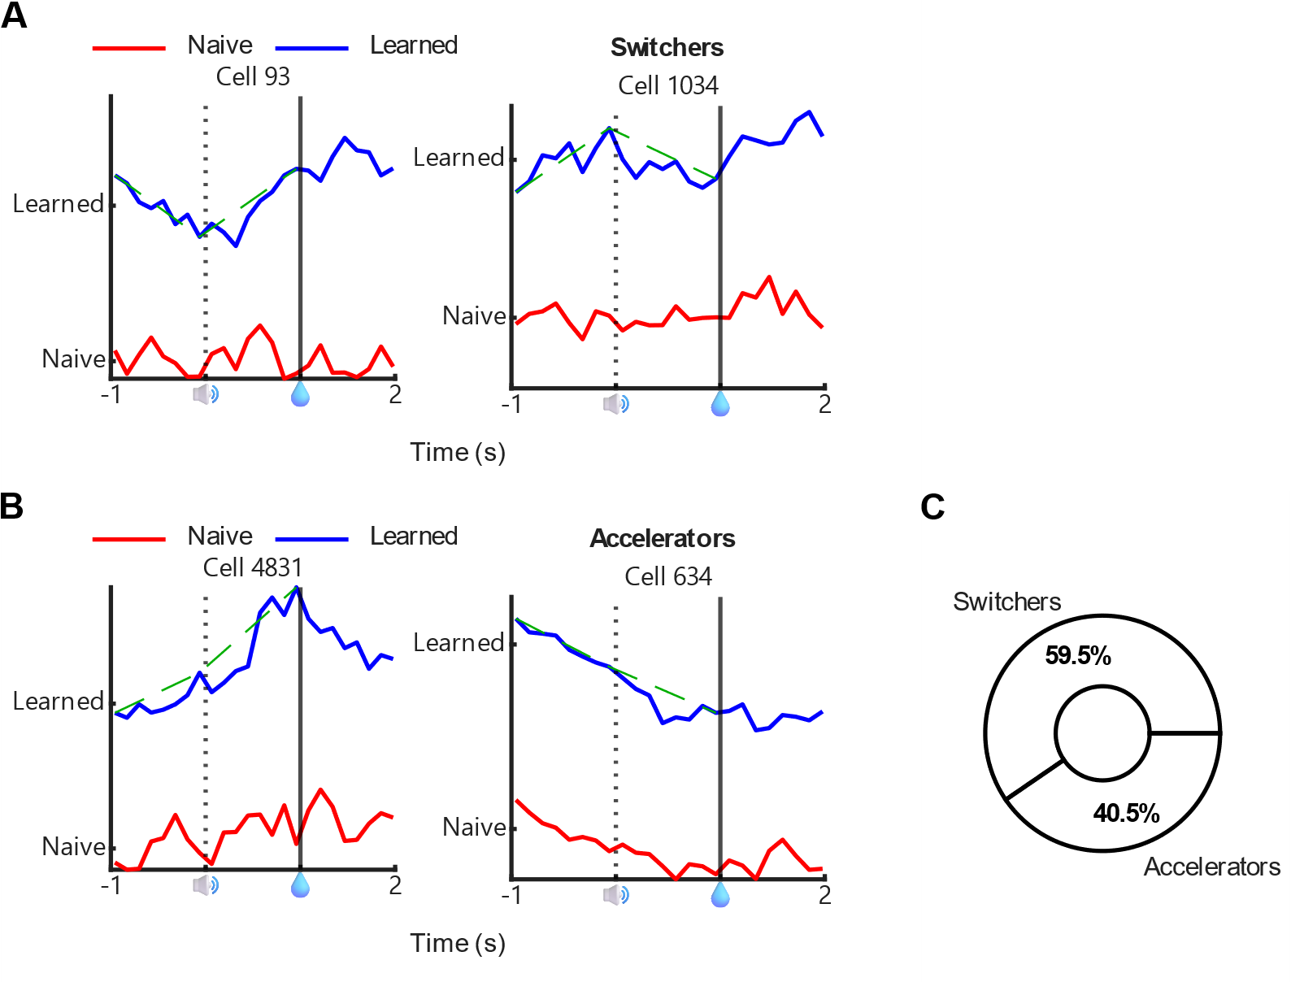
图 3.7 状态切换的两种可能性
Figure 3.7 Two possible modes of state switching
（A）展示两个代表性状态切换细胞。达到学会标准后，线索信号迅速放大并触发状态切换，表现为静息态活跃细胞的衰退（右）和动作态活跃细胞的启动（左）。绿色虚线连接[-1,0,1]三个关键时间点，其非单调性是状态切换的特征。（B）展示两个代表性加速衰变细胞。达到学会标准后，静息态本身会自发向动作态衰变；绿色虚线同样连接[-1,0,1]三个关键时间点，线索信号并未改变其变化方向，而是对原有变化过程起到顺势增强作用。（C）比较A、B两类细胞的总体占比，结果显示发生状态切换的细胞占多数。
(A) Two representative state-switching cells. After learning, the cue signal was rapidly amplified and triggered a state transition, expressed as suppression of resting-state-active cells (right) and activation of action-state-active cells (left). The green dashed line connects the three key time points [-1, 0, 1], and its non-monotonic profile is the signature of a state switch. (B) Two representative accelerated-decay cells. After learning, the resting state spontaneously decayed toward the action state; the green dashed line again connects [-1, 0, 1], and the cue did not reverse the direction of change but instead further amplified the ongoing process. (C) Overall proportions of the two cell classes, showing that state-switching cells were the majority.
据此，状态切换可以理解为两种并不互斥的可能机制。其一，线索输入经感觉-前运动通路被快速级联放大，迅速建立动作准备并解除原有抑制（图 3.7A）；其二，网络在等待期内本已存在朝动作输出方向的缓慢积累或自发漂移，而线索信号主要起到推动其越过执行阈值的作用（图 3.7B）。线索级联放大模型强调线索输入本身的瞬时放大，等待期内源性积累模型则强调等待期内部已经存在的动态演化。现有文献已经支持“线索触发动作计划，并伴随对过早反应的主动抑制”这一总体框架，也支持运动皮层中存在与动作准备、动作起始相关的信号(Li et al., 2015)。从细胞数量占比上看，直接被提示信号反转的切换细胞占据主导地位（图 3.7C），这说明静息态向动作态的切换主要不是靠自发衰变和时间预判，而是主要依赖线索信号的强力大规模同步激活。
不同于表观行为中的二元划分，神经网络中的“状态”并不是静止不变的点，而是由环路活动持续维持、并在时间上不断演化的群体动力学。原始研究表明，清醒小鼠皮层活动即使在安静或等待相关状态下也呈现持续的时空流动，但这种流动并非完全无序，而是可由少数低维时空模式加以概括；在与延迟反应相关的前运动皮层中，动作准备信号同样可表现为低维且单调推进的群体活动(Inagaki et al., 2018)。相关综述进一步将这些结果概括为分布式运动计划网络中的 planning dynamics (Svoboda & Li, 2018)。因此，在本实验随机化的等待时程下，线索信号到来时网络虽然可能落在静息态轨迹上的不同位置，但这些差异更适合理解为同一动态过程中的不同瞬时截面，而不是彼此孤立的离散静止状态。
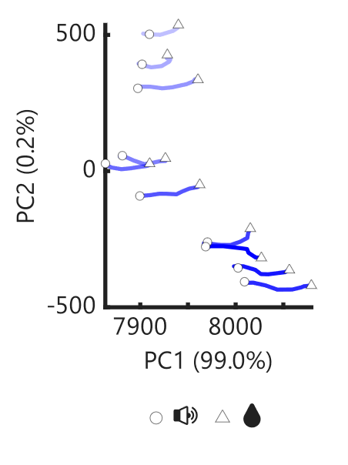
图 3.8 状态切换对全局状态空间的影响
Figure 3.8 Effect of state switching on the global state space
用主成分分析展示所有细胞构成的状态空间（声水任务学会阶段），在不同试次的起始时点（声音输入）和结束时点（给水，响应窗结束）在状态空间中的位置。每条线颜色渐变表示试次顺序，浅色表示早期试次。未作归一化，分析的是原始信号值。
Principal component analysis was used to visualize the population state space formed by all cells during learned audio-water. The positions of the network state at trial onset (sound input) and trial end (water delivery; end of the response window) are shown for different trials. Color gradients along each line indicate trial order, with lighter colors representing earlier trials. No normalization was applied; the analysis used raw signal values.
这个问题可以通过比较多试次在0s与1s时刻的状态空间位置加以判定。结果显示，线索输入时的起始网络状态确实存在较大范围的漂移；但是，无论起点如何，线索到来后网络都在1s内沿着大致相近的方向发生偏移，而这一偏移的离散程度明显小于起点本身的分散度（图 3.8）。结合前述关于低维准备活动和皮层时空动力学的研究，这一结果更符合如下解释：线索信号并不是简单地把网络拉向某一固定终点，而是在当时的基线状态之上施加方向相对稳定的驱动，使群体活动快速进入与动作输出相容的轨迹区间。
综上，在声水任务达到学会标准后，从静息的舔水抑制状态切换到舔水动作态，其关键更可能在于线索信号被迅速放大后，对持续漂移的静息网络叠加了一个方向明确的驱动分量。该驱动既不要求所有试次都从同一起点出发，也不要求钙状态格局在线索后收敛到某一严格固定的终点；更准确地说，它是在不同瞬时背景上均能发挥作用的稳定推进信号，使网络进入足以支持真实舔水输出的动作相关轨迹。因此，实验结果更支持“线索输入主导状态切换、内部漂移提供背景条件”的解释，而非“网络先自发逼近动作态、线索仅在末端促进转换”的模型。

迁移学习首会话更高命中的机制

旧群体的重激活
这是迁移学习中最接近泛化的部分。现有记忆痕迹研究并不把泛化简单归结为单一机制，但普遍承认，后续相似线索能够通过再激活既有痕迹中的部分神经元群，引发对旧经验的提取；而不同经验之间若在细胞集合层面存在更高重叠，也更容易表现出记忆联结、信息迁移或泛化(Josselyn & Tonegawa, 2020)。进一步地，关于记忆痕迹异质性的研究也提示，即便针对同一经验，不同细胞集合也可能分别承载经验的不同方面；因此，后续相似情境中被再次调用的群体，不必与支持精细辨别或其他特定成分的群体完全重合(Sun et al., 2020)。据此，若声水任务学会阶段形成的感知-动作表征在光水任务首个训练单元中被更大程度地重新调用，那么迁移阶段出现更高命中率就是可以预期的。
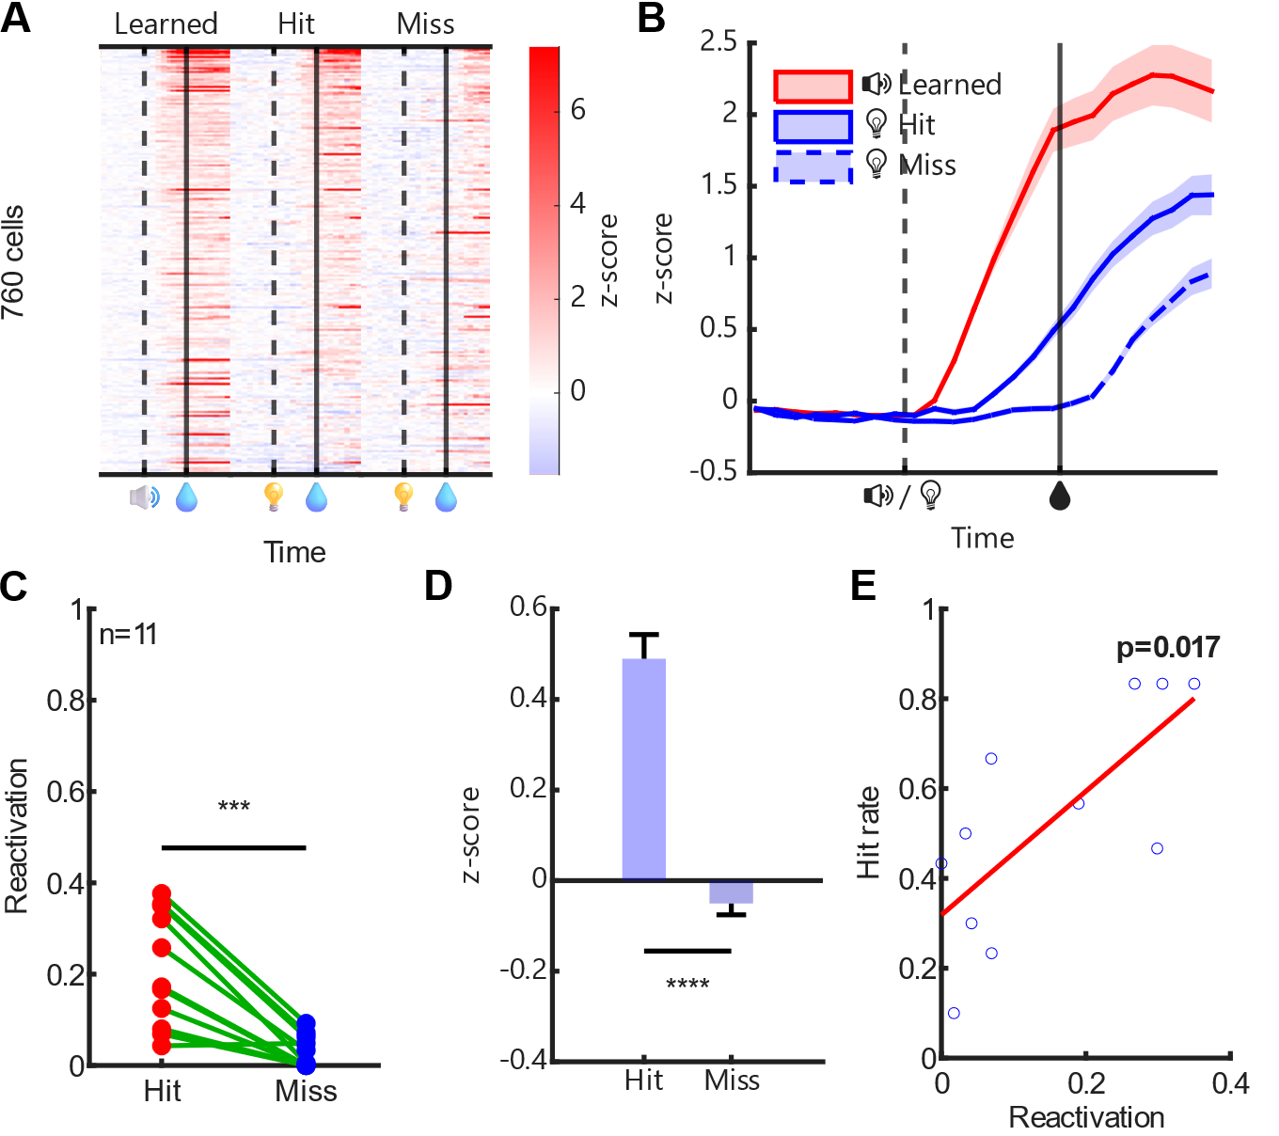
图 3.9 迁移学习的细胞重激活
Figure 3.9 Cellular reactivation in transfer learning
用线索前3s作为基线，将1s时刻z-score超过基线均值加3倍标准差的细胞定义为“活跃”细胞。（A）热图展示在声水任务学会阶段、光水任务迁移阶段的命中试次和光水任务迁移阶段的错失试次这三种条件下任一条件中活跃的细胞。每一行表示同一个细胞，每一列内横轴表示时间。命中列与声水任务学会阶段列的结构更相似，而错失列差异较大。（B）取声水任务学会阶段活跃的细胞，比较其在光水任务迁移阶段命中/错失条件下的钙信号曲线，阴影表示±SEM。结果显示，这些细胞在命中条件下更活跃，在错失条件下相对较弱。（C）以鼠为单位，配对比较迁移阶段命中与错失试次的重激活率，结果显示命中试次的重激活率更高。（D）取声水任务学会阶段活跃的细胞，比较其在命中/错失试次中的 1s z-score，结果显示命中试次更高。（E）将每只鼠在光水任务迁移阶段的重激活率与命中率绘制为散点，并计算Spearman相关性。
Using the 3s pre-cue period as baseline, cells whose z-score at 1s exceeded the baseline mean by more than 3 SD were defined as active. (A) Heatmaps show cells that were active in at least one of three conditions: learned audio-water, transfer light-water hit trials, and transfer light-water miss trials. Each row represents one cell, and the horizontal axis within each column denotes time. The hit column is more similar to the learned audio-water column, whereas the miss column differs more strongly. (B) Cells active during learned audio-water were used to compare calcium traces between transfer light-water hit and miss conditions; shading indicates ±SEM. These cells were more active in hit than in miss trials. (C) Reactivation rates were compared between transfer hit and miss trials within mice using paired analysis, showing higher reactivation in hit trials. (D) For cells active during learned audio-water, 1s z-scores were compared between hit and miss trials, showing larger responses in hit trials. (E) For each mouse, the reactivation rate during transfer light-water was plotted against hit rate, and Spearman correlation was calculated.
结果显示，相比于错失试次，光水任务迁移阶段命中试次的细胞激活格局更接近声水任务学会阶段（图 3.9A）。声水任务学会阶段活跃的细胞，在迁移阶段命中试次中被重新激活的概率更高、激活强度也更大（图 3.9BCD）；在鼠间比较中，重激活率更高的个体也具有更高的迁移阶段命中率，两者呈显著相关（图 3.9E）。这说明，本任务中迁移首个训练单元较高的命中率并非随机波动，而是与既有声水表征在新线索条件下被重新调用密切相关。进一步而言，迁移阶段的优势首先体现为旧任务相关细胞集合在新线索驱动下仍可被部分保留和再利用，这一点与泛化研究中“相似线索诱发重叠表征再表达”的基本框架一致。

迁移与初始的细胞层差异
但是，以上分析并未考察光水任务迁移阶段相比于其初始学习阶段究竟有何实质性差异。上述的分析方法不能应用于光水任务初始学习阶段，因为该阶段没有一个预训任务的参考活跃模式可用来计算“重激活”。必须找到一个起中介作用的神经指标，其自身能够同时应用于迁移和初始，同时又和重激活率相关，且能被重激活直观解释。
最简单的猜想是总体活跃强度/活跃细胞占比这一类粗糙指标。这些指标逻辑上也非常合理，因为3.2.2中已确认线索诱发状态切换的关键是新信号本身的强力激活，而非对内部自发状态的促进。而3.3.1中所述的重激活效应正好可以解释为：迁移前已存在一批更易被重新招募的高响应细胞，从而促成视觉线索对原有网络的强力驱动。
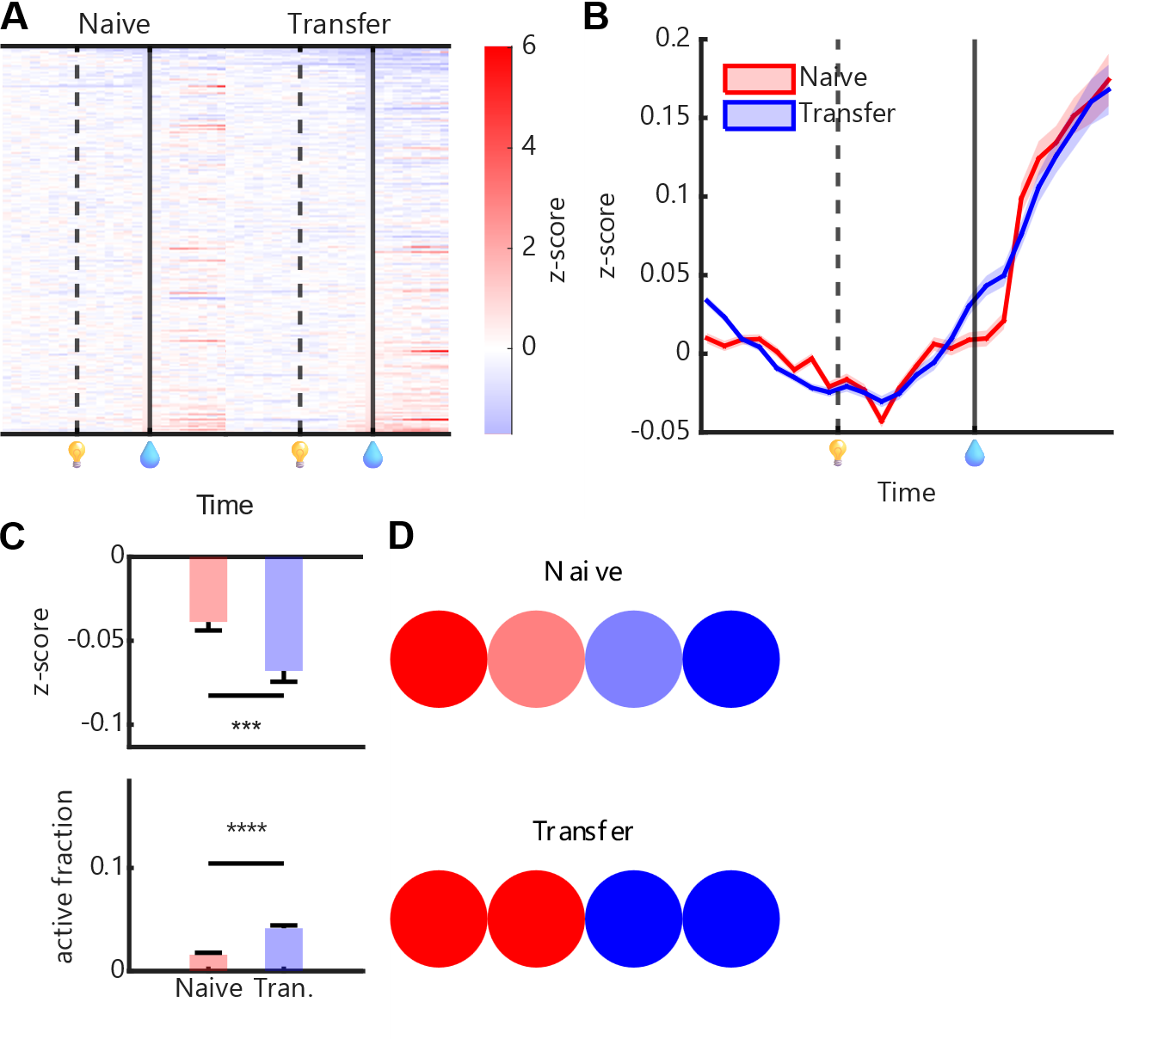
图 3.10 光水任务迁移阶段与初始学习阶段的总体活跃度
Figure 3.10 Overall activity in transfer versus naive light-water
（A）热图展示光水任务初始学习阶段与迁移阶段的全局响应模式。纵轴为细胞，但两组来自不同小鼠，因此细胞并未跨组对齐，主要用于比较整体响应强度。（B）线图比较光水任务初始学习阶段与迁移阶段的全细胞平均曲线，两者基本重合。（C）上：比较初始与迁移组的 1s z-score；下：比较两组活跃细胞占比。迁移组活跃细胞占比更高，但 1s z-score 更低。（D）示意初始与迁移条件下的细胞活跃格局。
(A) Heatmaps show the global response patterns in naive and transfer light-water. The vertical axis represents cells, but the two groups came from different mice, so cells were not aligned across groups; the main purpose is to compare overall response strength. (B) Line plots compare population-averaged traces across all cells in naive and transfer light-water and show substantial overlap. (C) Top: comparison of 1s z-scores between naive and transfer groups. Bottom: comparison of the fraction of active cells. Transfer mice had a higher fraction of active cells but lower 1s z-scores. (D) Schematic illustration of the cellular activity patterns in naive and transfer light-water.
统计结果并不支持以“总体活跃度更高”概括迁移与初始之间的差异。实际分析显示，光水任务初始学习阶段与迁移阶段在全细胞总体响应强度上并无显著差异，平均钙曲线也基本重合（图 3.10AB）。但 1s z-score 与活跃细胞占比却呈现不同方向的变化（图 3.10C）。更符合数据的解释是，迁移并未单纯提高总体活动水平，而是重塑了群体内部的响应分布。结合前述“细胞复用”结果与兴奋-抑制平衡的可能作用，可以推测：细胞复用虽使活跃细胞占比上升，但这类变化并未转化为整体平均活动的同步抬高，而更可能表现为群体内部正负响应亚群的进一步分化。由此，迁移与初始之间更核心的差异表现为“响应异质性”，即不同细胞群体之间的分化程度（图 3.10D）。这一解释也与已有运动皮层学习研究相容。Komiyama等在小鼠 MOp 2/3 层成像中发现，学习并不只是整体抬高全部细胞活动，而是使功能相近细胞对之间的相关活动在训练单元内和跨训练单元均进一步增强，从而形成更细尺度、更具专门性的群体组织(Komiyama et al., 2010)。因此，若迁移学习优先增强的是特定细胞群之间的分工与协同，而非无差别提高全部细胞的平均亮度，那么“总体均值变化不大，但细胞间分化加深”正是与前人结果一致的表现形式。
进一步说，迁移与初始的差异不能只写成“谁更亮”，而更应写成“谁更稳定地进入正确群体状态”。因此，后文不再沿总体活跃度继续追问，而是转向比较回合间稳定性与相对发散度，看这些被重新调用的细胞是否真的让提示后轨迹更快收敛到成熟任务附近。
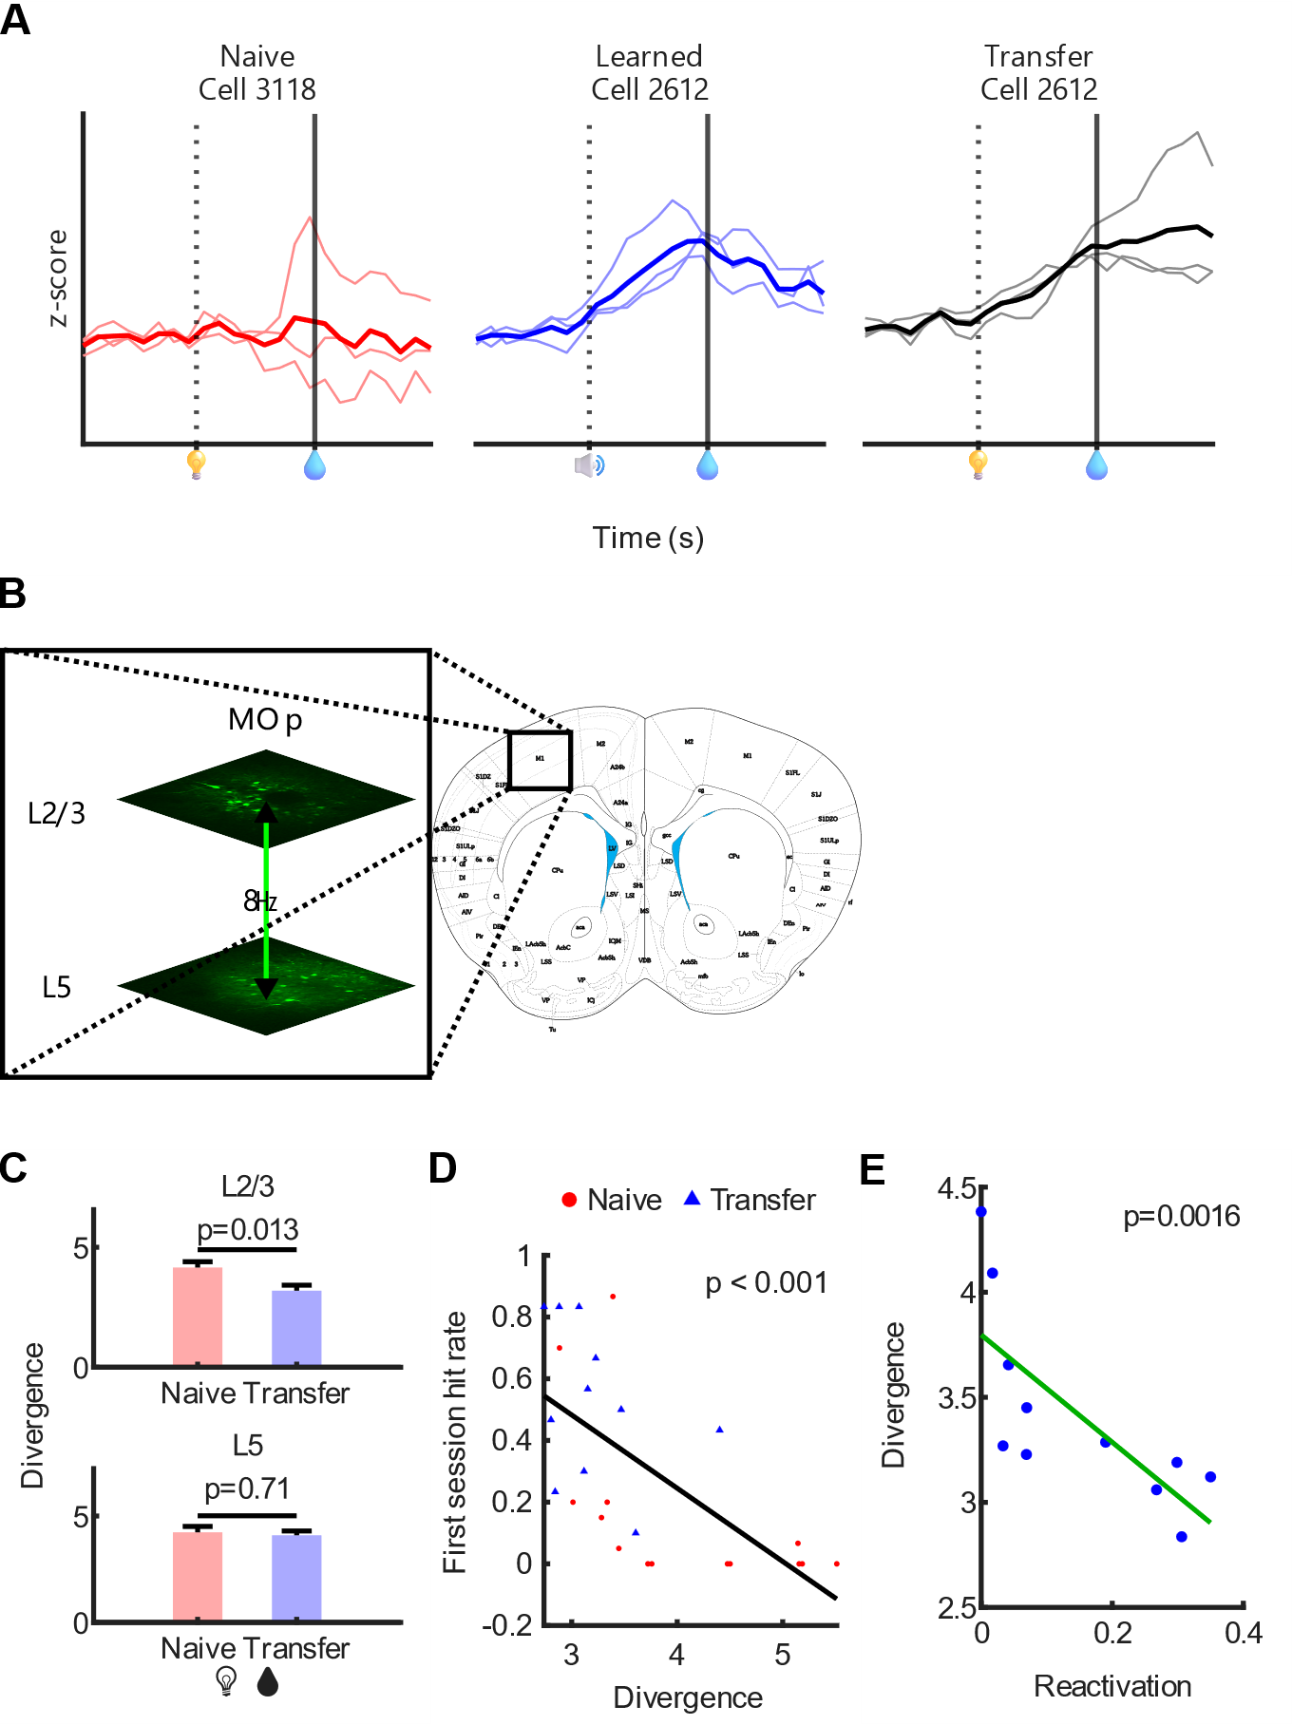
图 3.11 迁移的回合间稳定性
Figure 3.11 Trial-to-trial stability in transfer learning
（A）代表性示意稳定性与平均的关系。光水任务迁移阶段训练单元中的细胞继承了其在声水任务学会阶段训练单元中的稳定活跃特征，因此在平均后仍保留较清晰的响应结构；而光水任务初始学习阶段训练单元中的回合间响应较不稳定，平均后更趋于中间化。（B）示意利用8㎐振荡镜头实现 MOp 2/3 层与5层的伪同步拍摄。（C）分2/5层比较光水任务初始学习阶段与迁移阶段在 1s z-score 上的散度。结果显示，仅2/3层在迁移阶段的散度显著更低。（D）比较光水任务初始学习阶段与迁移阶段的散度与第1训练单元命中率之间的鼠间相关性。（E）比较光水任务迁移阶段散度与重激活率之间的鼠间相关性。
(A) Representative schematic illustrating the relationship between stability and averaging. During transfer light-water imaging sessions, cells retained the stable activity pattern established during learned audio-water and therefore preserved clearer structure after averaging. During naive light-water imaging sessions, trial-to-trial responses were less stable and therefore became more intermediate after averaging. (B) Schematic of pseudo-simultaneous imaging of MOp2/3 and MOp5 using an 8㎐ oscillating objective. (C) Divergence of 1s z-scores in naive versus transfer light-water, compared separately for layers 2/3 and 5. Only layer 2/3 showed significantly lower divergence during transfer. (D) Layer-specific correlations between divergence and Day 1 hit rate across mice. (E) Layer-specific correlations between divergence during transfer and reactivation rate across mice.
结果显示，MOp2/5层在这一过程中表现出功能分化。在拍摄过程中使用8㎐的震荡发生器令镜头上下振动，可以实现对两层的伪同步拍摄（图 3.11B）。分析表明，光水任务迁移阶段的钙曲线在回合间较其初始学习阶段更稳定一致（图 3.11A）。这种特性可以用相对散度衡量，散度的算法是：细胞×回合的 1s z-score 矩阵，先计算回合间方差，得到关于细胞的方差向量；再计算细胞间平均，得到一个均方差，反映了1s处不同回合之间状态的绝对散度。然后再算原矩阵的回合间均值，作为所有回合1s处的平均状态，用绝对散度的平方根除以平均状态到原点的距离，就得到了相对散度。这里相对散度越小，表示各回合围绕同一平均状态聚拢得越紧，也就意味着提示后网络进入动作相关轨迹的方式越稳定。Gallego等在跨天记录灵长类PMd、M1和S1时进一步指出，稳定行为对应的并不是每个单细胞都维持不变，而是低维 latent dynamics 在重复执行同一行为时仍保持稳定；即使单细胞记录会漂移，群体轨迹本身仍可高度一致(Gallego et al., 2020)。因此，本文用PCA状态空间航迹和相对散度来刻画迁移与初始的差异，在概念上也与当前群体动力学分析框架一致。计算结果显示，2/3层的相对散度在迁移组中显著低于初始组；5层则无显著差异（图 3.11C）。但是，第1训练单元命中率的鼠间差异却相关于5层而非2/3层（图 3.11D）。这提示，迁移中与旧任务结构稳定复用更相关的成分，可能更多体现于2/3层；而这些既有结构能否被成功转化为最终行为表现，则仍可能受到5层相关差异的影响。尽管这一解释是基于本文任务提出的，但已有层特异性研究提供了方向一致的支持。Masamizu (Masamizu et al., 2014)等在小鼠运动学习中发现，2/3层与5a层在学习过程中的群体动态并不相同，而Heindorf等进一步发现，在未预期视觉反馈引导的行为修正中，2/3层更早、更普遍地响应感觉扰动，而5层锥体束输出神经元的活动则更直接预测后续行为反应幅度，并且在学习后表现出更高稳定性(Heindorf et al., 2018)。因此，本文将2/3层更偏向解释为与旧任务结构稳定复用相关，而将5层更偏向解释为与最终行为转化和个体表现差异相关，这一解释方向与既有层分工文献相容。最后，散度与重激活率的鼠间差异呈显著负相关（图 3.11E），提示声水细胞的重激活对迁移训练单元中的回合间稳定响应性具有实质贡献。

重激活与散度的因果性证据
为了尝试对重激活与散度的作用提供因果性支持，进行了“cFos抑制”和“等7天”两种方式的操纵。
cFos是一种常用来报告近期神经活动的即早基因，在活动依赖标记研究中经常被用来为“某一时间窗内被任务招募的细胞”提供遗传操作入口。Guenthner等建立的TRAP策略表明，只要将cFos或Arc等即早基因位点与Cre^{ER}耦合，再在给定时间窗提供Tamoxifen或4-OHT，就可以把该时间窗内活跃的细胞永久接入后续的Cre依赖效应器表达；而且这种做法不仅能标记感觉刺激诱发的细胞，也能标记复杂经验中被招募的细胞(Guenthner et al., 2013)。因此，将cFos-Cre^{ER}与MOp内的pAAV-hSyn-DIO-hM4D(Gi)-mCherry联用，在原理上正是把“声水任务学会阶段被招募的细胞”转化为后续可抑制的特定细胞群。Cre^{ER}平时位于细胞质中，结合Tamoxifen（TM）后进入细胞核并介导DIO翻转，于是活跃细胞开始表达hM4D(Gi)-mCherry；其中hM4D(Gi)与CNO结合后可在数小时尺度内降低这些细胞的兴奋性，mCherry则用于报告表达位置和水平。
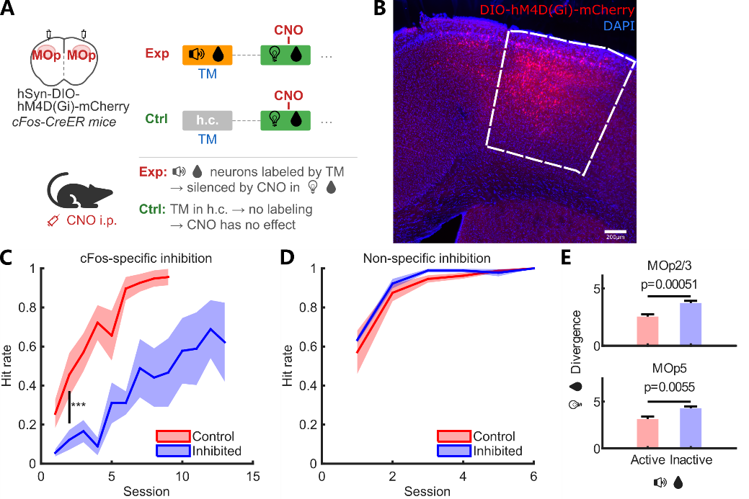
图 3.12 标记抑制声水任务学会阶段活跃的细胞
Figure 3.12 cFos-tagged inhibition of cells active during learned audio-water
（A）示意cFos标记抑制实验。在$cFos-Cre^{ER}$基因型小鼠的MOp脑区注射pAAV-hSyn-DIO-hM4D(Gi)-mCherry病毒。声水任务达到学会标准后注射TM玉米油溶液，经过24h药代动力学间隔后再次进行声水训练，以标记声水任务中活跃的细胞。被标记细胞需约7d完成hM4D(Gi)-mCherry表达积累。随后迁移至光水任务，并在训练前1h注射CNO以启动hM4D(Gi)介导的抑制效应，从而抑制此前在声水任务中活跃的细胞并阻断其重激活。对照组则在TM注射24h后不进行标记训练。（B）mCherry报告的cFos标记抑制细胞分布。（C）行为学结果显示，抑制组学习曲线整体下移。（D）在不进行cFos标记的情况下，直接于MOp注射广谱hM4D(Gi)相对于荧光对照未产生明显抑制效应。（E）将声水任务学会阶段细胞分为活跃/不活跃两群，分2/5层比较它们在光水任务迁移阶段的散度：活跃群体散度显著低于不活跃群体。
(A) Schematic of the cFos-tagging inhibition experiment. In cFos-CreER mice, pAAV-hSyn-DIO-hM4D(Gi)-mCherry was injected into MOp. After audio-water learning, tamoxifen in corn oil was administered, followed by a 24h pharmacokinetic interval and an additional audio-water training session to label task-active cells with cFos. These tagged cells required approximately 7days to accumulate hM4D(Gi)-mCherry expression. Mice were then transferred to the light-water task, and CNO was injected 1h before training to activate hM4D(Gi)-mediated inhibition, thereby suppressing cells that had been active during audio-water learning and preventing their reactivation. In control animals, no tagging session was given 24h after tamoxifen. (B) Distribution of mCherry-reported cFos-tagged inhibited cells. (C) Behavioral results showing an overall downward shift of the learning curve in the inhibition group. (D) Effect of broad MOp hM4D(Gi) inhibition without cFos tagging, compared with fluorescent controls. (E) Cells were divided into active and inactive populations according to their activity during learned audio-water, and divergence during transfer light-water was compared between the two populations in layers 2/3 and 5. The active population showed significantly lower divergence than the inactive population.
该实验在声水任务达到学会标准后，对声水任务中活跃的细胞进行特异性标记，并在迁移任务中予以抑制（图 3.12AB），使光信号难以重新激活该细胞群，从而导致学习曲线整体下移（图 3.12C）。其关键不在于“能够标记”，而在于“被标记的活跃细胞群可在后续阶段被选择性抑制并改变行为输出”。这一逻辑在既往文献中已有明确先例：Koya等利用cFos驱动的Daun02失活方法，选择性抑制先前被可卡因配对情境激活的伏隔核稀疏细胞群后，情境特异性行为敏化随之减弱，说明由即早基因定义的活跃细胞群对后续行为表达具有因果作用(Koya et al., 2009)；在记忆印迹研究中，Liu等进一步证明，学习时被cFos时间窗标记的海马稀疏细胞群在后续被人工重激活时足以诱发相应记忆行为(Liu et al., 2012)。因此，本文的cFos抑制实验虽针对迁移学习而非经典恐惧记忆，但其方法学逻辑与因果推断路径具有清晰先例。若不进行特异性标记而仅广谱抑制MOp全部神经元，则未见明显效应（图 3.12D），这说明操纵特异性对于该表型是必要的，也与前述初始组和迁移组整体活跃度无显著差异的结果一致。
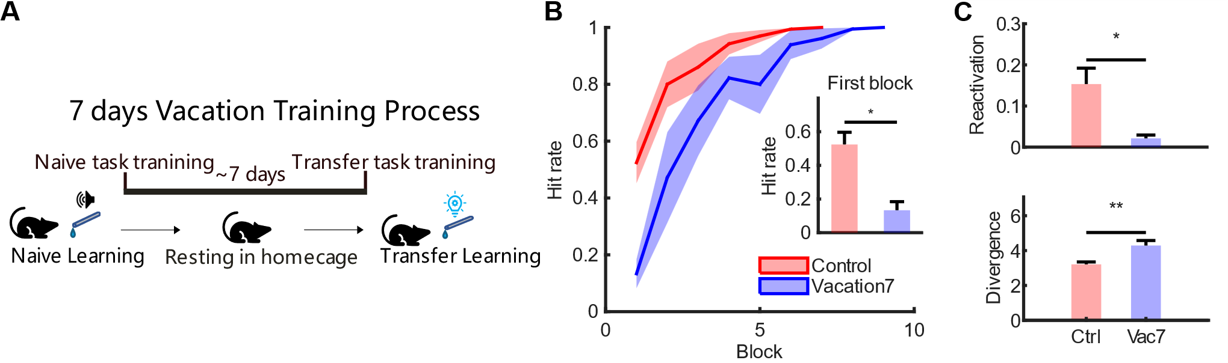
图 3.13 7天间隔后的迁移
Figure 3.13 Transfer after a 7-day interval
（A）示意7天间隔实验。声水任务达到学会标准后不立即迁移，而是间隔7d后再迁移到光水任务。（B）与立即迁移相比，7天间隔后的学习曲线和第1训练单元命中率均较低。（C）与立即迁移相比，7天间隔后的重激活率更低，回合间散度更高。
(A) Schematic of the 7-day interval experiment. After audio-water learning, mice were not transferred immediately but were instead left untrained for 7 days before transfer to the light-water task. (B) Comparison of learning curves and Day 1 hit rates between immediate transfer and transfer after a 7-day interval. Both were lower after the interval. (C) Comparison of reactivation rate and trial-to-trial divergence between the 7-day interval group and the immediate-transfer group. The interval group showed lower reactivation and higher divergence.
细胞层面的操纵仍存在一个潜在疑问，即抑制效应是否影响了非特异性的基础学习能力，而非特异性地干扰了光水任务对声水知识的复用。为此，本文进一步设置了7天间隔实验。在声水任务达到学会标准后暂不迁移，而是在恢复正常饲养7d后再进入迁移阶段（图 3.13A）。相对于小鼠生命周期，这一时间间隔不足以合理地解释为全局基础学习能力的显著下降，因此所观察到的行为差异更可能与迁移相关成分的衰减有关。在经典场景恐惧泛化实验中，延长保持间隔通常会使记忆由“精确区分原情境”转向“对相似情境也产生反应”。Wiltgen和Silva的研究显示，训练后1、14、28、36d测试中，对新情境的冻结水平随时间升高，而区分比下降，提示记忆会随时间流逝而失去部分精确性并表现出更强泛化(Wiltgen & Silva, 2007)。然而，本任务中的结果方向与此不同：7天间隔后，迁移学习首个训练单元表现显著下降（图 3.13B），重激活率降低，回合间散度升高（图 3.13C）。这表明，本实验中迁移第1训练单元命中率虽同样涉及“旧经验是否支持新情境表现”，但其依赖的并非经典场景恐惧泛化所对应的同类任务结构。该任务要求动物将既有动作准备与提示响应网络重新投射至新的感觉通道，因此，若7天间隔削弱了可被光提示重新唤起的声水相关网络，则行为下降而非升高与本任务的计算要求是一致的。换言之，时间间隔对后续表现的影响方向，并不由时间长度单独决定，而取决于新任务更依赖旧记忆的精确细节，还是更依赖既有网络对跨模态复用的支持。

小结
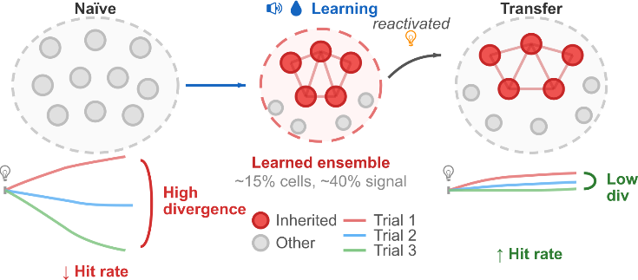
图 3.14 细胞复用与散度模型小结
Figure 3.14 Summary model of cellular reuse and divergence
初始学习中，回合间细胞活动不稳定，命中率较低。声水任务达到学会标准后，部分高活跃细胞可被视觉线索重新激活，这些细胞保留了声水任务学会阶段的回合间稳定性，并进一步通过兴奋-抑制平衡等机制降低状态空间中的相对散度。
In naive learning, trial-to-trial cellular activity was unstable and hit rates were low. After audio-water learning, a subset of highly active cells could be reactivated by the light cue. These cells preserved the trial-to-trial stability of the learned audio-water state and, through mechanisms such as excitation-inhibition balance, further reduced relative divergence in state space.
综上，迁移学习首个训练单元高命中的核心机制，可概括为预训声水任务中稳定活跃的部分细胞在视觉线索下被再次强烈激活。以这些重激活细胞为核心的兴奋网络，能够在总体活跃度大致不变的情况下压低回合间不稳定性（图 3.14）。这种稳定化使迁移学习从一开始就更接近成熟任务的群体状态，并表现为更高的行为命中率。

迁移学习的高增长机制解析
学习曲线通常并非严格线性，其局部斜率往往与该阶段起点水平相关。本文所说迁移学习斜率更大，是指在线性模型中排除起点高度效应后，迁移组仍保留更大的残余斜率。换言之，即使在行为表现相同的条件下，迁移学习在下一训练单元仍更可能出现更大的提升。
全局的突触可塑性，在本迁移任务持续最多不超过一个月的时间尺度上，应当可以近似看作稳定背景量，也没有证据显示单次声水预训就足以把整个脑区的“可塑性上限”整体抬高。相较于将迁移学习的更大斜率理解为网络突然获得了更强的普遍重塑能力，已有文献更支持另一种解释：学习速度更大程度上取决于后续神经活动更新是否落在既有群体结构允许的范围内。Sadtler等在脑机接口任务中发现，动物更容易学会位于既有内在流形内的活动模式，而明显偏离该流形的模式则更难在数小时尺度内掌握，说明既有环路结构本身就在约束“哪些方向容易学” (Sadtler et al., 2014)。Golub等进一步指出，短时学习往往不是凭空生成全新的群体模式，而更接近对原有活动模式库进行重新关联；也就是说，学习更快并不一定意味着每一步改变量更大，而可能只是每一步都更有效地投射到了行为相关维度上(Golub et al., 2018)。Hennig等则在脑机接口学习中观察到，运动皮层存在与唤醒样内状态相关的突发性群体活动波动，这类 neural engagement 的变化会在不同目标条件下以不同方式促进或拖慢学习，因此能够系统性影响学习速度；这同样说明，决定学习速度的关键并不是有没有变化，而是变化方向是否更贴合当前任务要求(Hennig et al., 2021)。因此，对本实验而言，迁移学习斜率更大的更合理解释，并非“每一步改变量都更大”，而是群体状态在状态空间中的跨训练单元演化轨迹更稳定，对起点到终点连线的偏离更小。
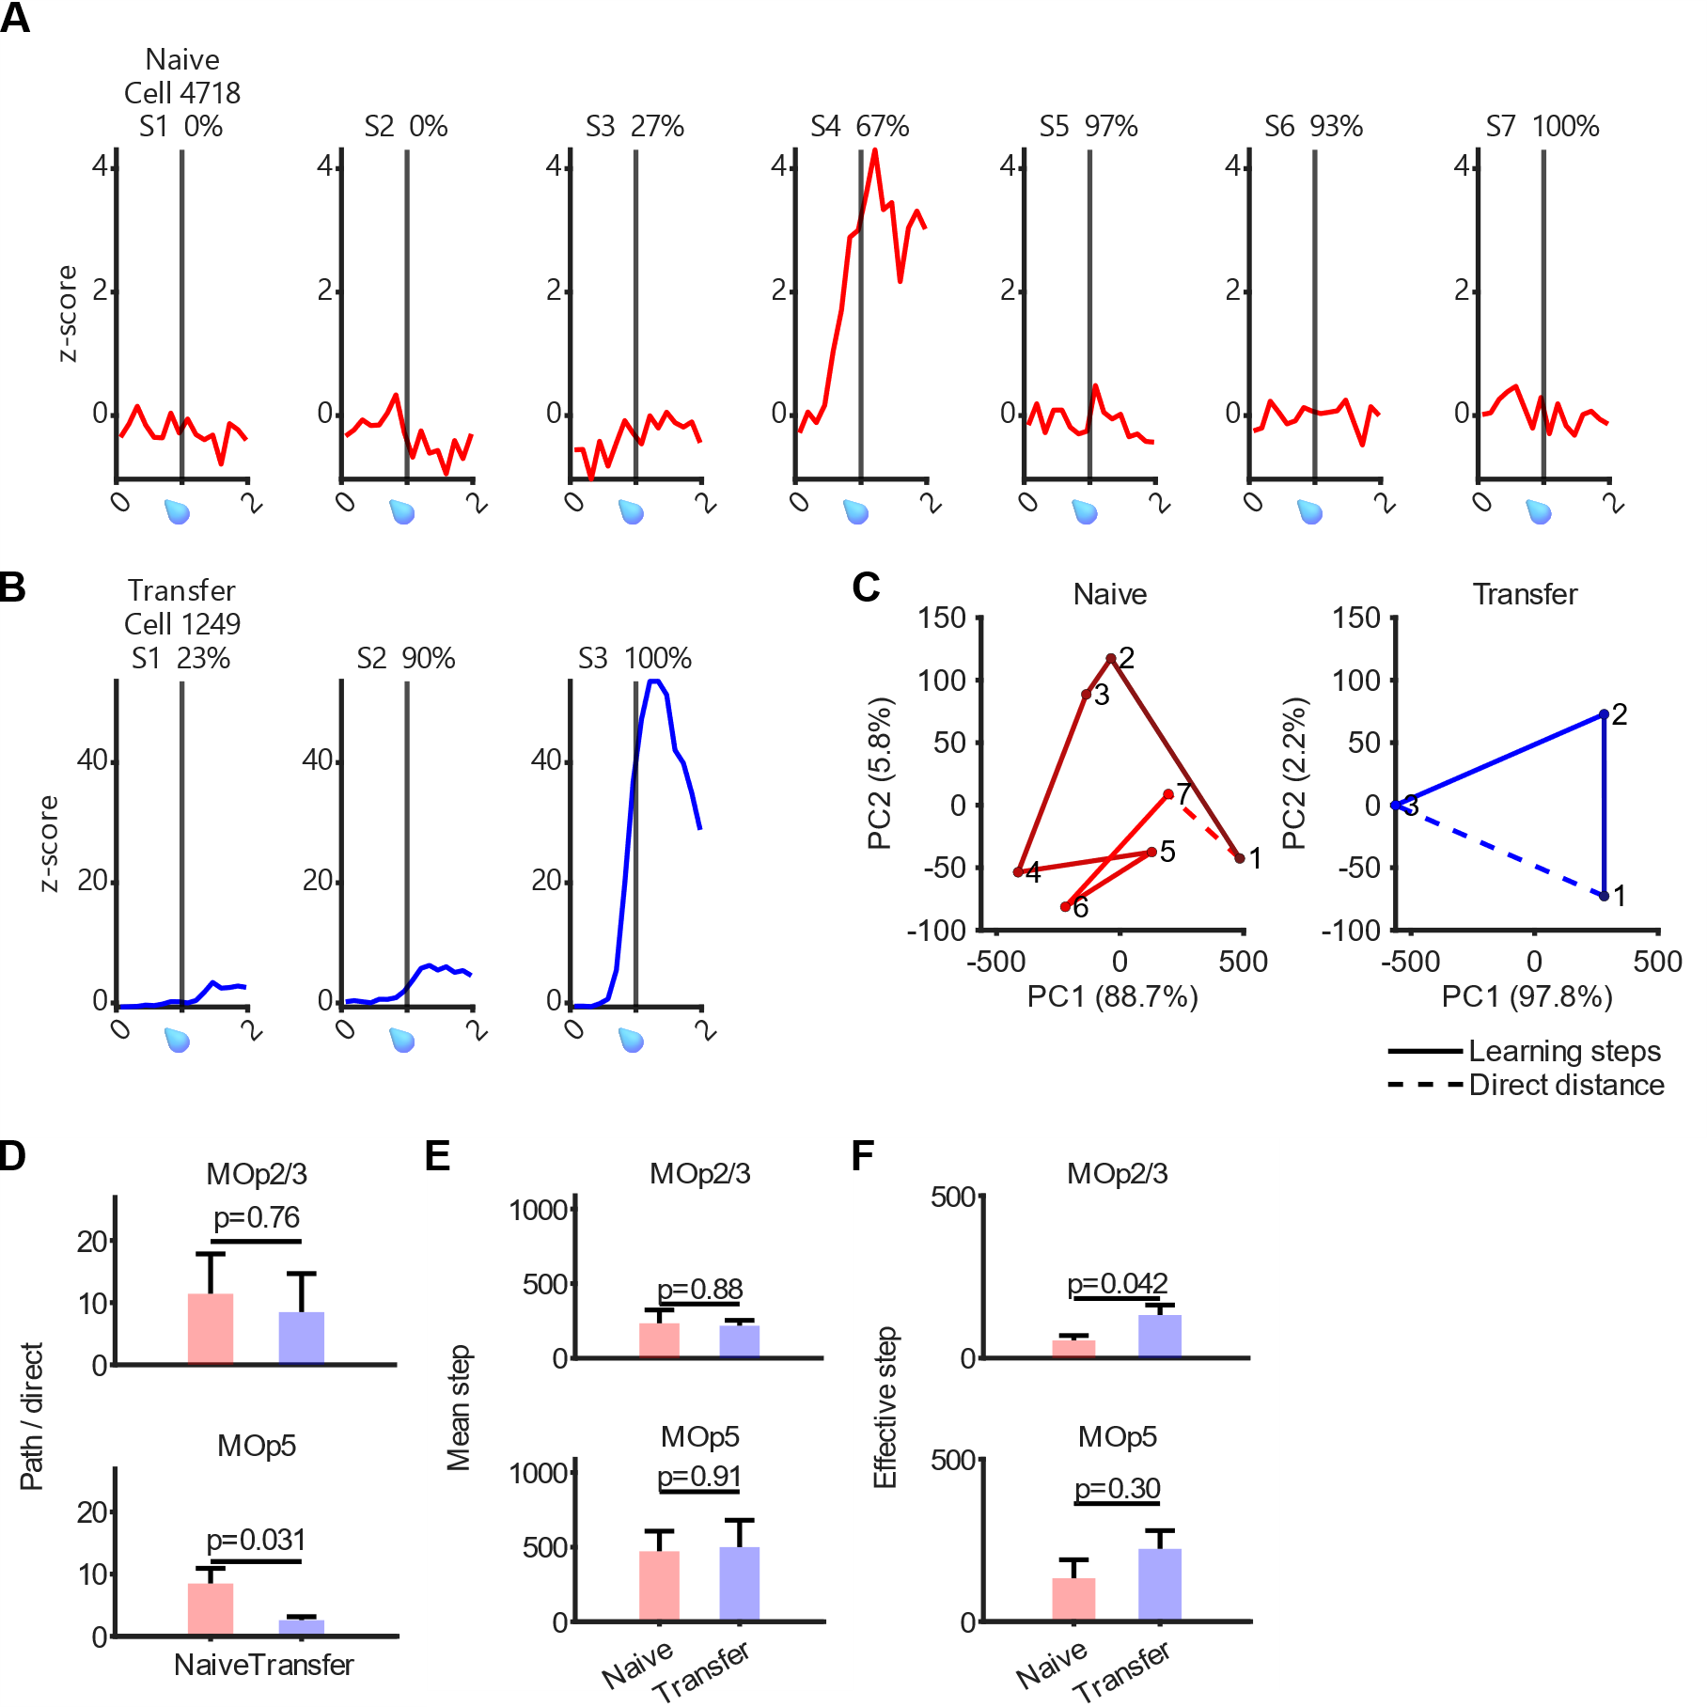
图 3.15 迁移学习的状态空间轨迹偏离更小
Figure 3.15 Transfer learning shows less deviation in state-space trajectories
（A-B）分别展示初始组与迁移组的代表性细胞，显示其在学习过程中各训练单元的活动变化及对应行为表现。初始组细胞的跨训练单元变化方向更不稳定，迁移组细胞则更接近单调增强。（C）分别展示初始组与迁移组的代表性小鼠在PCA空间中的学习轨迹。每个点表示一个训练单元的 1s z-score 状态，实线为实际学习轨迹，虚线表示连接起点与终点的直线方向及距离。初始组轨迹对该方向的偏离更大，迁移组则沿该方向推进更稳定。（D）分2/5层比较每只鼠实际学习路程与最短学习距离的比值；比值越大，表示实际轨迹相对起点-终点直线连线的偏离越大。2/3层差异较小，5层则显著更高。（E）分2/5层比较每只鼠实际学习路程的平均单步长度，用于表征非特异性基础学习能力。两层均无显著差异。（F）分2/5层比较每一步在最优方向上的平均投影长度，用于表征任务相关的有效学习能力。迁移组在2/3层显著更高。
(A-B) Representative cells from the naive and transfer groups, respectively, showing activity changes across training days together with the corresponding behavioral performance. Cells from the naive group showed more unstable directions of change across training days, whereas cells from the transfer group showed more nearly monotonic increases. (C) Representative mice from the naive and transfer groups, respectively, showing learning trajectories in PCA space. Each point represents the 1s z-score state on one training day; solid lines trace the actual learning trajectory, and dashed lines indicate the straight direction and distance connecting the start and end states. The naive group showed greater deviation from this direction, whereas the transfer group progressed more stably along it. (D) Ratio of actual path length to shortest direct distance, compared across mice separately for layers 2/3 and 5; larger ratios indicate greater deviation of the actual trajectory from the straight start-to-end path. The difference was small in layer 2/3 but significantly larger in layer 5. (E) Mean step length per training day, reflecting nonspecific baseline learning ability. Neither layer showed a significant difference. (F) Mean projection length of each step onto the optimal direction, reflecting task-relevant effective learning. The transfer group showed a significant advantage in layer 2/3.
PCA分析表明，迁移学习过程较初始学习过程在状态空间中对起点-终点连线的偏离更小，更能够沿相对稳定的目标方向推进（图 3.15B）。这种解释与已有群体动力学研究相容：在小鼠前外侧运动皮层，动作准备活动本身就呈现低维、单调推进且编码方向稳定的特征，说明与行为准备相关的群体活动并不是在高维空间中任意漂移，而是沿少数主导方向组织起来(Inagaki et al., 2018)。如果迁移确实调用了声水任务中已经形成的部分活动组织方式，那么单细胞层面就会表现为更多细胞随学习训练单元推进而单调增/减，群体层面则表现为学习轨迹更接近连接起点与终点的直线连线；相反，初始学习由于尚未形成这种可直接调用的组织结构，更容易出现增减反复和方向摇摆。
可以通过一系列计算指标反映这一差异，例如用实际在状态空间中划过的总路程除以起点和终点的直线距离，量化轨迹相对最短连线的曲折程度，结果发现迁移学习在状态空间中的路程/距离比确实更小，但只有5层显著（图 3.15C）。也可以计算每个训练单元在起点到终点连线方向上的投影长度，衡量沿该方向的推进幅度，结果发现迁移学习的投影步长也确实更大，但只有2/3层显著（图 3.15D）。最后，可以计算总路程与训练单元步数之比，确认迁移的更快学习是否有其本身每步的实际步长因素影响，结果发现无显著差异（图 3.15E）。这些检验指向的共同结论是，迁移学习的更大斜率，并不是因为每一步都走得更远，而是因为状态空间轨迹更接近起点-终点连线、曲折程度更低；而初始学习虽然也在前进，但由于缺乏可直接调用的组织结构，更容易出现增减反复和方向摇摆，导致斜率更小，学习进程缓慢。

迁移与初始的响应异质性
状态空间分析已经说明，迁移学习的优势不在于“每一步更大”，而在于状态空间轨迹更接近起点-终点连线。为了给这一点找到更贴近细胞层的解释，本文进一步考察响应异质性，也就是群体是否已经分化出更明确的正、负响应角色。与前述相对发散度不同，响应异质性不强调状态本身是否稳定，而强调群体分化程度：若大量细胞长期在0附近摇摆，群体跨训练单元轨迹就更容易出现方向波动；若更多细胞逐步拉开正负分工，并在训练单元间保持这种分化，后续更新就更可能保持稳定。这个思路与迁移可伴随 preparatory population activity 系统性重组、并使后续动力学受初始条件影响的结果相容(Vyas et al., 2018)；另一方面，机器学习理论工作也从类比层面提示，初始化条件与表征分化会影响优化速度和收敛路径(Glorot, 2010; Saxe et al., 2014)，而运动学习研究则表明，学习过程本身也会伴随群体活动结构与准备态相关成分的改变(Hwang et al., 2021; Makino et al., 2017)。
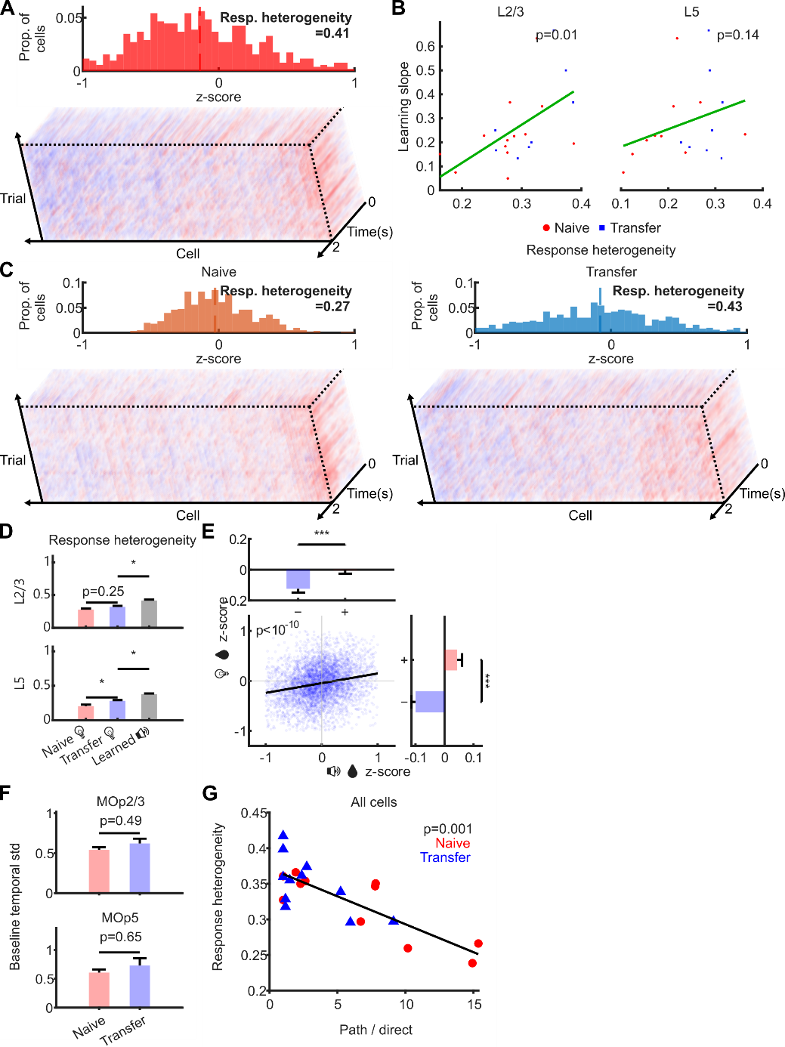
图 3.16 迁移与初始的响应异质性
Figure 3.16 Response heterogeneity in transfer versus naive learning
（A）用一个代表性成像会话直观展示响应异质性。下方为细胞×时间×回合的3D热图，显示细胞维度上向正负两端分化的分布；上方为 1s z-score 回合均值的分布直方图。先计算各均值区间内的细胞占比，再以细胞间标准差定义响应异质性指标。为减少极端细胞及鼠间总体活跃基线差异的影响，仅纳入[-1,1]范围内的温和响应细胞。（B）分2/5层列出每只鼠的响应异质性与学习斜率的相关性，不同颜色点区分初始组与迁移组。每只鼠的响应异质性均在平均其全部成像会话后计算。仅2/3层表现出显著相关。（C）分2/5层比较光水任务初始学习阶段、光水任务迁移阶段和声水任务学会阶段的响应异质性。声水任务学会阶段始终是异质性最高的参照水平，而初始与迁移之间的差异仅在5层显著。（D）各展示一个光水任务初始学习阶段与一个光水任务迁移阶段的代表性成像会话，用于直观比较响应异质性差异。两者总体活跃度相近，但迁移成像会话更明显地向两极分化。（E）比较光水任务迁移阶段与声水任务学会阶段两个成像会话之间的响应异质性分化梯度相关性。中间散点图为每个细胞在光水与声水两个成像会话中的z-score。按声水成像会话中细胞为正响应或负响应分组，可得到上方条形图；按光水成像会话中细胞为正响应或负响应分组，可得到右侧条形图。两组结果相互对称，说明在一个成像会话中为正/负响应的细胞，在另一个成像会话中也倾向于更高/更低，提示声水任务学会阶段的细胞秩次梯度架构得到保留。（F）分2/5层比较光水任务初始学习阶段与迁移阶段在线索前3s基线中的时间波动标准差，即用于计算z-score的基线标准差。结果显示，迁移阶段的基线波动并不低于，甚至高于初始阶段，说明迁移阶段较高的响应异质性并非由“基线波动更低”造成。（G）比较响应异质性与图 3.15中路程/距离比之间的相关性，说明较高的响应异质性有助于状态空间轨迹更接近目标方向，从而降低对起点-终点连线的偏离。
(A) A representative imaging session illustrating response heterogeneity. The lower panel is a 3D heatmap of cell × time × trial, showing polarization toward two extremes along the cell dimension. The upper panel is a histogram of trial-averaged 1s z-scores. The proportion of cells in each bin was computed, and the final heterogeneity metric was defined as the across-cell standard deviation. To reduce the influence of extreme cells and differences in baseline activity across mice, only moderately responding cells within [-1, 1] were included. (B) Correlation between response heterogeneity and learning slope for each mouse, shown separately for layers 2/3 and 5; colors distinguish naive and transfer groups. For each mouse, heterogeneity was computed after averaging across all imaging sessions. Only layer 2/3 showed a significant correlation. (C) Comparison of response heterogeneity among naive light-water, transfer light-water, and learned audio-water, separated by layer. Learned audio-water was consistently the highest reference level, whereas the difference between naive and transfer light-water was significant only in layer 5. (D) Representative naive and transfer light-water imaging sessions illustrating heterogeneity differences. Overall activity strength was similar, but transfer imaging sessions were more strongly polarized toward the two extremes. (E) Correlation of the heterogeneity-gradient structure between transfer light-water and learned audio-water imaging sessions. The central scatter plot shows per-cell z-scores in the two imaging sessions. Cells were grouped according to positive versus negative responses in the audio-water imaging session to generate the upper bar plot, and according to positive versus negative responses in the light-water imaging session to generate the bar plot on the right. The results were symmetric, indicating preservation of the response-rank gradient established during learned audio-water. (F) Comparison of the temporal standard deviation during the 3s pre-cue baseline between naive and transfer light-water, shown separately for layers 2/3 and 5. This quantity corresponds to the baseline standard deviation used for z-score calculation. Baseline fluctuations were not lower, and were even higher, during transfer than during naive learning, indicating that the higher response heterogeneity in transfer was not an artifact of lower baseline fluctuation. (G) Correlation between response heterogeneity and the path-length-over-direct-distance ratio from Figure 3.15, showing that higher heterogeneity was associated with state-space trajectories that were more closely aligned with the target direction and deviated less from the start-to-end line.
细胞层面上，“响应异质性大”意味着在0附近波动的细胞较少，群体倾向于向正负两个方向极化。为了排除极端细胞个体，以及不同鼠之间总体活跃基线的干扰，在计算细胞间标准差之前排除z-score均值在[-1,1]范围之外的细胞（图 3.16A）。计算结果再次发现2/5层的差异性：鼠间学习斜率的先天差异能够被2/3层而非5层的响应异质性所相关解释（图 3.16B），但光水任务初始学习阶段与迁移阶段之间的响应异质性差异却体现在5层而非2/3层（图 3.16D）。这种响应异质性的2/5层分化模式与之前散度的分化模式刚好相反，说明2/5层倾向于以不同的方式编码或复用声水任务留下的架构：2/3层关注少数高活跃细胞的重激活来降低回合间散度，提高记忆提取率；而5层关注群体异质性的分化梯度，提高学习速率。已有深层输出通路研究也可为这一点提供旁证。Oswald等指出，小鼠M1的5层投射神经元并不是单一均质群体，而至少可分为多种在形态学、电生理特性和亚层位置上都彼此不同的表型(Oswald et al., 2013)；Currie等进一步发现，5B层与动作类型相关的特异性信号并不是均匀分布于全部神经元，而是主要由分散的小亚群分别承载，且IT与PT两类投射神经元在特异性比例和出现时序上都不相同(Currie et al., 2022)。因此，如果本文观察到迁移相关的响应异质性主要体现于5层，那么把它理解为深层不同输出亚群被差异性招募、从而拉开群体分化梯度，在概念上也是与既有文献相容的。响应异质性的分化梯度方向也和声水学会任务显著相关：高活动的群体和低活动的群体大方向基本都是一致的（图 3.16E）。最后，结合前述关于迁移学习状态空间轨迹偏离更小的结论，响应异质性与路程/距离比的相关性也确实显著为负，说明响应异质性的分化程度越高，学习过程就越接近目标方向，状态空间轨迹中也越少出现大幅折返（图 3.16F）。

响应异质性依赖丘脑
温和活动群体的响应异质性，是一个无法用cFos等常规活动依赖标记手段直接操纵的特征。考虑到迁移相关的高异质性主要来源于5层，一个自然的思路是从其上游通路入手。丘脑（Thalamus，TH）正是一个具有回路依据的候选入口。既有研究表明，后部感觉相关丘脑相关通路并不只是被动中继，而可能构成连接感觉上行信息与皮层下行运动信号的高阶节点之一；在振须系统中，以Po/POm为代表的后部丘脑与体感皮层和运动皮层之间存在密切联系，并可改变相关皮层区对感觉刺激的响应模式(Casas-Torremocha et al., 2017; Hooks et al., 2013)。更具体地说，Hooks等在小鼠运动皮层的回路测绘中发现，来自后部感觉相关丘脑的输入对M1呈明显层特异性投射，优先作用于L2/3和L5A等上层与浅深交界群体，而不同于前部运动相关丘脑更广泛覆盖至L5B的模式(Hooks et al., 2013)。另有研究进一步表明，丘脑到额叶运动区的输入可影响感觉诱发动作的起始时机与释放概率，但这类直接因果证据主要来自VM到ALM的通路，而非直接来自PO通路本身(Takahashi et al., 2021)。因此，以PO为中心的TH后端区域作为上游操作入口，并不是泛泛地“抑制丘脑”，而是有回路结构依据地去干预一个可能影响感觉历史、皮层状态和运动输出准备耦合关系的关键节点。
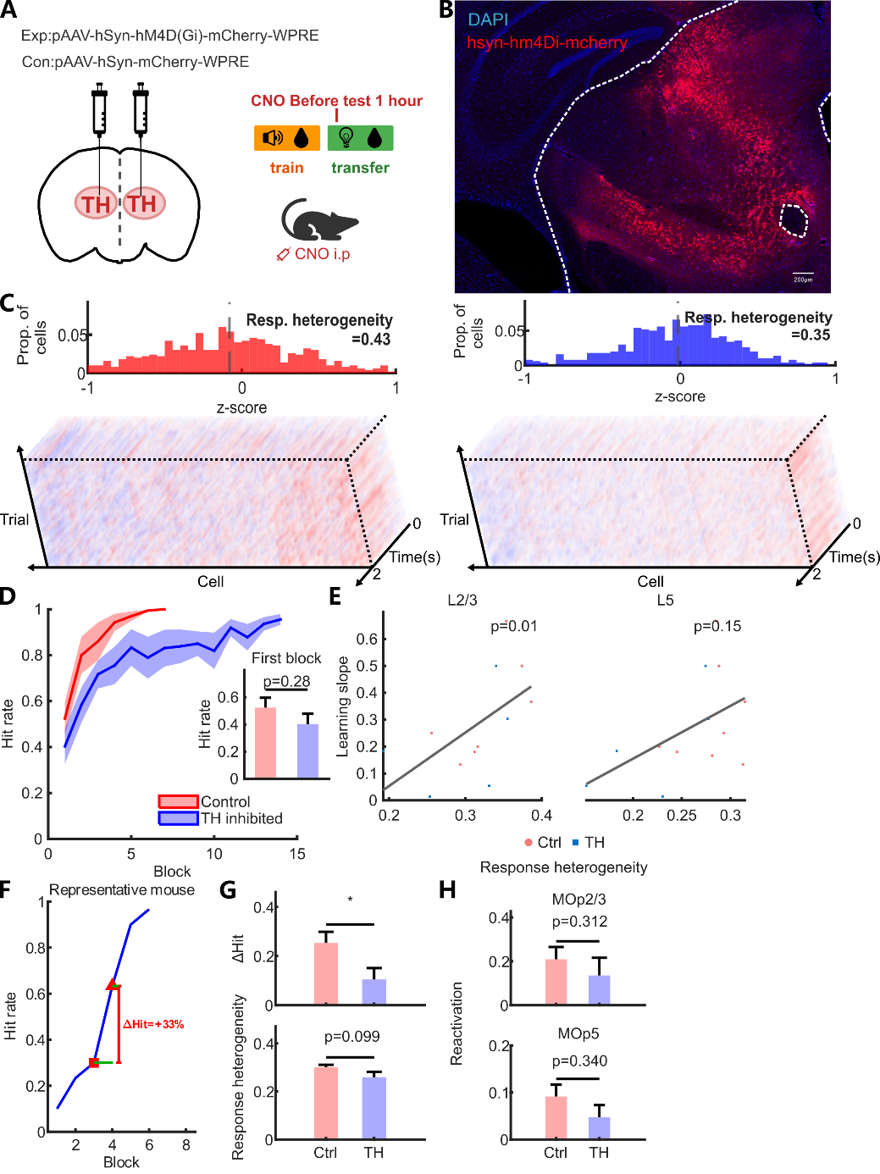
图 3.17 TH抑制影响学习速度和响应异质性
Figure 3.17 TH inhibition alters learning speed and response heterogeneity
（A）TH抑制示意图。实验组注射hSyn-hM4D(Gi)，对照组注射荧光对照病毒。在迁移学习全阶段，每个训练单元前1小时注射CNO，抑制TH。钙信号仍然观察MOp2/5层。（B）TH表达示例，以PO为中心，覆盖TH的主要后端区域。（C）TH抑制和对照组各取一个代表性成像会话（对应单个训练单元）的3D热图和 1s z-score 分布直方图，展示响应异质性差异。TH抑制后细胞向两端的极化程度降低，更集中在0附近，即响应异质性下降。（D）TH抑制和对照组的学习曲线和第1训练单元命中率比较，无显著差异，说明TH抑制对迁移首个训练单元的旧结构调用影响不大。（E）分2/5层比较响应异质性和学习斜率的 Spearman 相关性，不同颜色的点区分TH抑制和对照组的鼠。同之前结论，只有2/3层的响应异质性与学习斜率的鼠间差异相关。（F）示意ΔHit计算方式，即学习曲线上相邻两个训练单元的差值，这样每只鼠N个训练单元产生N-1个训练单元对，但要排除达到100%及以后的训练单元，以避免天花板效应导致相邻训练单元差值被低估。（G）比较TH抑制和对照组的ΔHit和MOp5响应异质性。与之前结论一致，TH抑制后学习速度下降，同时5层响应异质性也下降。（H）比较TH抑制/对照组中，在声水任务学会阶段活跃的细胞迁移到光水任务时的重激活率，发现没有显著差异。
(A) Schematic of thalamic inhibition. The experimental group was injected with hSyn-hM4D(Gi), whereas controls received a fluorescent control virus. During the entire transfer-learning phase, CNO was injected 1h before each training day to inhibit the thalamus. Calcium signals were still recorded from MOp2/3 and MOp5. (B) Example of thalamic expression centered on PO and covering the major posterior thalamic region. (C) One representative imaging session, corresponding to a single training day, from the thalamic-inhibition group and one from the control group, showing 3D heatmaps and histograms of 1s z-score distributions to illustrate response-heterogeneity differences. After thalamic inhibition, cells were less polarized toward the two extremes and more concentrated near zero, indicating lower response heterogeneity. (D) Comparison of learning curves and Day 1 hit rates between thalamic inhibition and control groups. No significant difference was observed, indicating that thalamic inhibition had little effect on prior-structure recruitment on Day 1. (E) Layer-specific Spearman correlations between response heterogeneity and learning slope, with point colors indicating thalamic inhibition versus control. As above, only layer 2/3 showed a significant correlation. (F) Schematic definition of ΔHit as the difference between two adjacent training days on the learning curve. Each mouse therefore contributed N-1 adjacent day pairs from N training days, but training days at and after 100% performance were excluded to avoid ceiling effects that would underestimate adjacent-day differences. (G) Comparison of ΔHit and MOp5 response heterogeneity between thalamic inhibition and control groups. Consistent with the earlier results, thalamic inhibition reduced both learning progress and layer-5 response heterogeneity. (H) Comparison of reactivation rates, during transfer to light-water, between thalamic inhibition and control groups for cells that had been active during learned audio-water, showing no significant difference.
本文着眼于以PO亚区为中心的TH后端区域，注射hSyn-hM4D(Gi)病毒进行广泛抑制，并观察其对行为和MOp钙信号的影响（图 3.17AB）。结果显示，TH抑制降低了迁移学习的行为进展（训练单元步长）以及5层而非2/3层的响应异质性（图 3.17G）。学习斜率和响应异质性的鼠间差异仅在2/3层而非5层显著相关（图 3.17E）。这些结论与3.4.1保持一致，也因此将本文任务中TH调控的主要效应层位进一步限定在5层。相比之下，第1训练单元的命中率和声水活跃细胞的重激活率未受显著影响（图 3.17DH）。该结果与前述“PO输入更偏向L2/3和L5A”的文献结论在层面上并不完全相同，但两者并不矛盾，因为文献描述的是后丘脑进入MOp局部回路的直接输入偏好，而本文测到的是广泛抑制以PO为中心的TH后，最终在MOp网络中最显著受影响的群体层位；前者对应输入入口，后者对应网络级结果。换言之，后丘脑输入可能先作用于上层与L5A局部网络，再经由皮层内跨层传播与深层输出回路耦合，最终主要表现为5层响应异质性的下降。结合上述回路文献，本文结果提示TH，尤其是以PO为中心的后部丘脑输入，虽然未必主要以单突触形式直接支配全部MOp5神经元，却是维持MOp5层响应异质性的关键上游来源，并且这种上游调控能够影响迁移学习的速度。

小结
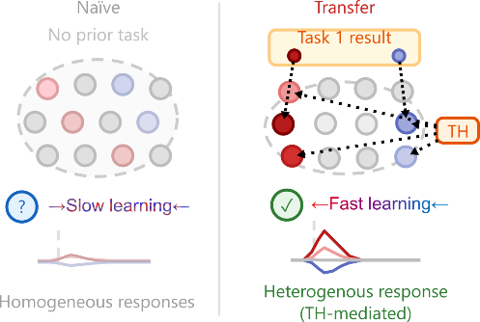
图 3.18 迁移学习后续增长机制小结
Figure 3.18 Summary of the mechanism underlying faster subsequent learning in transfer
迁移学习较高的后续增长与响应异质性相关。初始学习中，响应异质性较低，多数细胞长期分布在0附近。迁移学习时，网络保留了预训任务留下的响应异质性梯度架构，细胞群体分化为远离零点的正负两极。这种响应异质性的形成依赖TH输入。
The faster subsequent learning observed in transfer was associated with response heterogeneity. In naive learning, response heterogeneity was low, with most cells remaining near zero. In transfer learning, the network retained a gradient architecture of response heterogeneity left by the pretraining task, with cell populations polarizing toward positive and negative extremes away from zero. The emergence of this response heterogeneity depended on thalamic input.
综上，迁移学习在控制第1训练单元水平后仍表现出更大的后续增长，并不是因为网络获得了更强的非特异性学习能力，而是因为它更早形成了有利于后续更新的群体结构。状态空间结果表明这种优势体现为轨迹对起点-终点连线的偏离更小，细胞层结果则表明其对应于更高的响应异质性；同时，这一效应主要落在MOp5，并依赖以PO为中心的后部丘脑输入（图 3.18）。换言之，迁移学习更快，并不是每一步都更大，而是预训经验与TH输入共同使后续状态空间演化更接近目标方向且更稳定。

RSP 作为视觉相关上游输入的证据
之前选择MOp作为主要观察中心，是因为它是声水与光水两种任务在逻辑上共享的输出端，能够直接反映迁移学习的核心机制。但是，也有研究认为记忆表征并不局限于单一脑区，而会表现出跨脑区的分布式网络特征；与此同时，新皮层不同区域虽然共享某些基本回路主题，却仍存在明显的区域化改造，因此不同脑区在迁移学习中的功能差异既不能从逻辑上直接推定，也不能被“同质皮层”这一概念简单消解(Brodt & Gais, 2021; Harris & Shepherd, 2015)。为此，本文对位于视觉皮层与运动皮层之间的候选视觉相关上游区域RSP进行考察，以检验其是否更偏向提供视觉模态特异的信息输入，而不是在分布式存储中承担与MOp同等核心的作用。另一方面，既往综述指出，RSP长期被认为参与情景记忆、导航、想象与未来规划等功能，但其精确功能边界始终难以单一定义；较新的观点更倾向于将其视为整合感觉、运动与空间信息的节点，而非单一功能模块(Vann et al., 2009)。再考虑到RSP与海马系统联系紧密，并可能在情境识别线索等较窄意义上的行为相关线索编码中承担相对特殊的作用(Smith et al., 2012)，因此它在本任务中的角色不宜预设为“纯视觉转发”或“广义记忆中枢”中的任一极端。
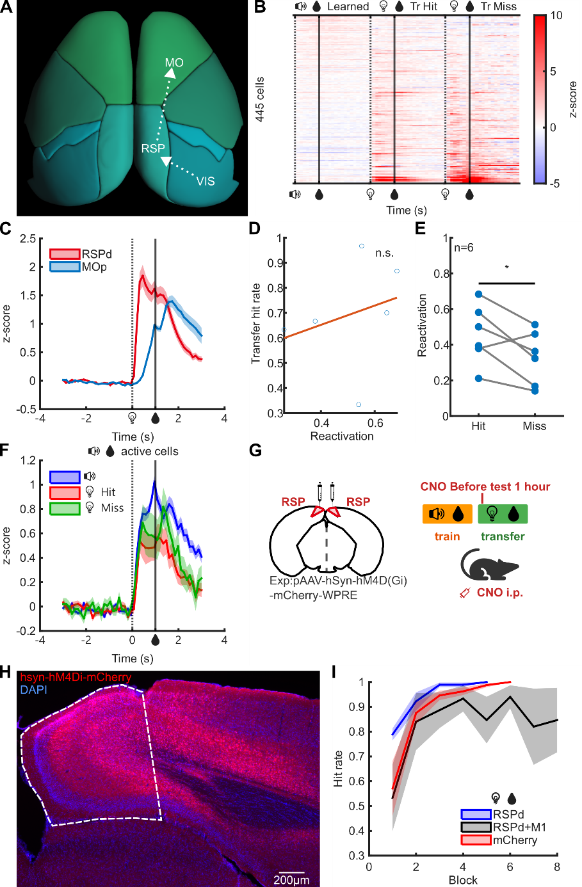
图 3.19 RSP 位于VIS与MO之间，并表现出视觉相关上游输入特征
Figure 3.19 RSP lies between VIS and MO and exhibits features of a visually biased upstream input
（A）RSP在小鼠大脑中的位置示意图。RSP位于视觉皮层与运动皮层之间，且与两者直接接壤，因此可能构成视觉相关信息进入更广泛感觉-运动网络的上游节点之一(3d Viewer, 2024)。（B）热图展示RSP在声水任务学会阶段、光水任务迁移阶段命中回合和光水任务迁移阶段错失回合条件下的响应架构，仅纳入至少在其中一列中活跃的细胞。RSP对光水命中与错失的响应基本一致，而对声水的响应较弱，符合其皮层拓扑特征。（C）取RSP与MOp中的正向活跃细胞，比较它们对视觉线索的响应强度和启动时间，结果显示RSP启动更早。（D）计算RSP中声水活跃细胞的重激活率与迁移第1训练单元命中率之间的Spearman相关性，结果不显著，但样本量可能偏少。（E）比较迁移阶段命中与错失回合中，声水活跃细胞重激活率的差异；命中回合略高于错失回合。（F）比较声水活跃细胞在声水任务学会阶段、迁移阶段命中和迁移阶段错失三种条件下的平均钙曲线。三者差异整体较小，其中声水任务学会阶段最高，迁移阶段错失略高于迁移阶段命中，提示此类听觉响应细胞在RSP中并不占主导。（G）示意RSP化学遗传抑制实验。在双侧RSP注射hSyn-hM4D(Gi)病毒，并在迁移学习全阶段每个训练单元前1h注射CNO以抑制RSP。对照组注射mCherry荧光对照病毒。（H）RSP抑制实验的病毒表达示意。（I）RSP抑制组与对照组的学习曲线，并附加RSP与MOp联合抑制组的学习曲线。单独抑制RSP未见学习曲线下降；RSP与MOp联合抑制时，第1训练单元命中率仍未明显下降，但后续达到100%命中的过程受阻。
(A) Schematic location of RSP in the mouse brain. RSP lies between visual and motor cortex and directly borders both, making it a plausible upstream node through which visual information may enter a broader sensorimotor network(3d Viewer, 2024). (B) Heatmaps showing RSP response structure in learned audio-water, transfer light-water hit, and transfer light-water miss conditions, including only cells active in at least one column. RSP responded similarly in transfer hit and miss trials but only weakly in audio-water, consistent with its cortical topology. (C) Comparison of response amplitude and onset latency to the light cue between positively active cells in RSP and MOp. RSP showed an earlier onset. (D) Spearman correlation between reactivation rate of audio-water-active RSP cells and transfer Day 1 hit rate; the effect was not significant, although sample size may have been limited. (E) Difference in reactivation rate of audio-water-active RSP cells between transfer hit and miss trials. Reactivation was slightly higher in hit trials than in miss trials. (F) Mean calcium traces of audio-water-active cells across learned audio-water, transfer hit, and transfer miss conditions. Overall differences among the three traces were small: learned audio-water was highest, and transfer miss was slightly higher than transfer hit, indicating that this class of sound-responsive cells was not dominant in RSP. (G) Schematic of the RSP chemogenetic inhibition experiment. hSyn-hM4D(Gi) was injected bilaterally into RSP, and CNO was administered 1h before each training day throughout transfer learning to inhibit RSP. Controls received mCherry virus. (H) Example of viral expression in the RSP inhibition experiment. (I) Learning curves for the RSP inhibition and control groups, together with an additional curve for combined RSP and MOp inhibition. Inhibition of RSP alone did not lower the learning curve. When RSP and MOp were jointly inhibited, Day 1 hit rate still did not decrease clearly, but the subsequent progression to 100% performance was impeded.
从皮层拓扑上看，RSP位于视觉和运动皮层之间，适合作为候选的视觉相关上游区域（图 3.19A）。结果显示，RSP对视觉线索的响应显著强于对听觉线索的响应，并且对命中/错失不作明显区分（图 3.19B）；其对视觉线索的启动也早于MOp（图 3.19C）。这一结果与既往对RSP的认识基本一致：RSP并不只是被动接受空间信息，而是能够较快表征视觉线索、轨迹和奖赏位置等对行为具有指向意义的信息，因此具备为下游行为网络提供相关视觉信息的条件(Alexander et al., 2023; Vedder et al., 2016)。但是，第1训练单元命中率与声水活跃细胞重激活率的鼠间差异并不显著相关（图 3.19D）；命中/错失回合中的重激活率虽有轻微差异（图 3.19E），但总体活动强度差异不大，甚至方向相反（图 3.19F）。更关键的是，RSP抑制实验未表现出明确阳性结果：RSP抑制组的迁移学习曲线与对照组没有显著差异，甚至略好；而RSP和MO共同抑制的曲线也没有明显比单独MO抑制更差（图 3.19I）。基于现有证据，较为稳妥的解释是，RSP在本任务中承担了偏视觉模态的上游信息整合作用，但它并不是驱动迁移学习成绩变化的核心瓶颈。换言之，RSP在本任务中的作用更接近对视觉线索敏感的辅助通路，而非决定学习迁移成败的主导位点。
这一结果并不意味着需要否定记忆在皮层中分布式存储的理论，而是提示“分布式”与“专业化”未必构成非此即彼的对立关系。已有综述支持新皮层中存在跨脑区的 distributed engram network，以及系统巩固过程中并行的皮层表征(Brodt & Gais, 2021)；但另一方面，新皮层回路也并非无差别复制，而是在共同回路主题之上叠加了与输入类型、输出对象和功能需求相关的区域化改造(Harris & Shepherd, 2015)。在这一前提下，本文结果至少支持两种较为审慎的解释：
  - 分布式存储的证据更多来自较复杂的认知任务，这类任务本身牵涉多种信息维度与较长时间尺度的整合，因此更容易招募广泛脑区共同参与。相比之下，本文讨论的是较简单的感觉-动作关联迁移，其核心计算也许更容易收敛到少数关键节点，而不必在所有相关皮层区形成同等强度、同等必要性的表征。
- 即便早期学习过程中存在较广泛的分布式参与，随着任务熟练化和策略稳定化，决定行为输出的关键瓶颈也可能逐渐转向更专业化的通路。本文所关注的是已经具备预训练基础后的迁移阶段，因此观察到MOp比RSP更接近主导位点，并不与分布式存储理论直接冲突，而是提示：并非每一个被招募的脑区，都会在最终行为表现上保持同等因果权重。

信息论视角
迁移学习能够利用从预训任务中学到的知识，从而加快对新任务的掌握速度。前述章节主要从状态空间位置来展示学习进度，但这种做法并不能直观显示知识的积累和复用，也不能直接衡量知识的多寡。信息论则提供了一组可用于神经数据的定量工具，例如自信息、熵和共享信息，能够描述群体活动状态的离散程度、可区分性以及不同条件之间共享的统计结构(Timme & Lapish, 2018)。此外，神经信息通常并不只体现在单细胞平均活动强弱上，而更体现在群体活动模式及其相关结构中；即便两两相关较弱，整体群体状态仍可能表现出很强的集体结构，而大规模群体响应的几何形态本身也能够承载高维信息(Schneidman et al., 2006; Stringer et al., 2019)。因此，本节尝试从信息论视角重新描述迁移学习中的“旧知识复用”和“新知识补充”。
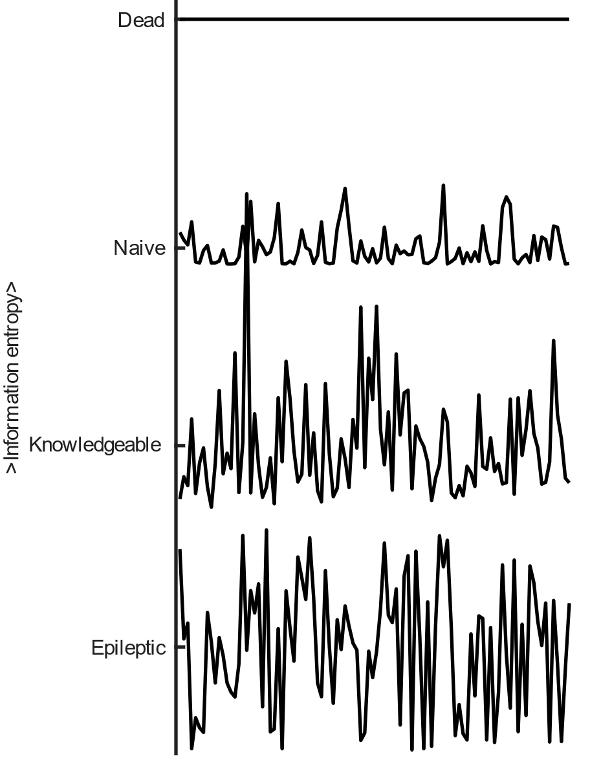
图 3.20 神经群体活动的信息论解释
Figure 3.20 Information-theoretic interpretation of neural population activity
信息量与神经活动对应关系的示意。无活动状态对应最低信息量；初始条件下，任务相关表征尚未建立，细胞活动较低，信息量较少；达到学会标准的条件下，任务相关表征更加明确，细胞活动增强，信息量较高。但过高且无序的活动并不对应有效表征，而可能反映病理性同步放电。
Schematic relationship between information and neural population activity. A fully silent network has minimal information. Naive task states carry little task-related structure, whereas learned states show stronger and more organized activity patterns. Excessively disordered activity would not necessarily increase useful task information.
这里并不是将“信息量”简单等同于动物主观上“知道了多少内容”，而是把神经群体状态相对于其平均分布的偏离程度，以及该分布本身的丰富性，作为任务相关信息组织程度的代理指标。完全静默或高度单一的状态，难以承载复杂的任务表征；但单纯无序放大也未必带来有用信息。关键在于，群体活动能否形成可重复、可区分、并与任务要求相容的统计结构(Timme & Lapish, 2018)。因此，本节更准确地是在讨论任务相关的神经群体“信息结构”，而不是直接测量动物头脑中的全部心理内容。
信息论给出了从神经活动到信息量的算法。其核心思想是，一个群体状态若在整体分布中越少见，则其自信息越高。若将D个细胞在一段时间内的信号值近似为一个D维高斯分布X~N(μ,Σ)，其中μ是均值向量，Σ是协方差矩阵，则特定状态x的微分自信息可以写为(Timme & Lapish, 2018)：
$$I\left(x,Σ\right)=\frac{\log_{2}\left({2π}^{D}det⁡\left(Σ\right)\right)+{(x-μ)}^{T} Σ^{-1} (x-μ)}{2}$$
其中det表示行列式，${(x-μ)}^{T} Σ^{-1} (x-μ)$是马氏距离的平方，衡量状态x与平均状态μ之间的距离，距离越远，自信息越高。这个公式同时考虑了神经活动分布的整体形状和当前状态对平均状态的偏离，因此可用于量化单个时刻群体状态的“惊讶度”或信息量。
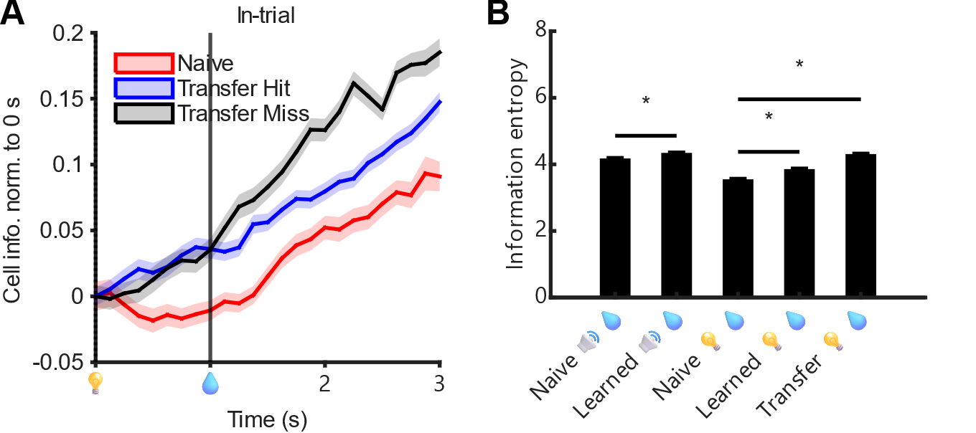
图 3.21 达到学会标准后信息量增加
Figure 3.21 Increase in information after reaching criterion
（A）计算信息量并归一化到0s时刻。结果显示，光水任务学会阶段在线索后信息量快速上升；光水任务迁移阶段上升较缓；光水任务初始学习阶段则在线索后先下降，至给水后才上升。（B）比较不同阶段的整体信息熵，可见初始阶段最低。
(A) Time-resolved information normalized to the 0s baseline. During learned light-water, information rose rapidly after cue onset; during transfer light-water, it rose more gradually; during naive light-water, it initially decreased and rose only after water delivery. (B) Stage-level entropy across conditions, showing the lowest entropy in the naive stage.
可以计算单个时点的信息量，也可以计算整个成像会话的信息熵，即整段群体状态分布的平均不确定度。结果显示，学会阶段的信息量在线索之后迅速上升，说明网络能够较快进入与任务要求相匹配的高信息状态；迁移阶段的信息量也会上升，但速度较缓；而初始阶段的信息量在线索之后反而先下降，直到给水后才上升，提示初始学习阶段对线索的内部表征尚未稳定建立（图 3.21A）。整体信息熵在初始阶段最低，也与此前“初始学习时网络仍缺乏成熟任务结构”的结论一致（图 3.21B）。不过，这里的“信息熵较高”更应理解为群体活动状态更丰富、可区分度更高，而不应直接等同于行为表现一定更好；只有当这些信息结构与任务需求对齐时，它们才更可能对学习有利(Timme & Lapish, 2018)。
接下来，更关注的是光水任务迁移阶段究竟与声水任务学会阶段共享了多少知识。更准确地说，这里量化的是两个成像会话群体活动统计结构的重叠和差异，而不是心理学意义上可以逐条verbalize的“命题知识”。可以通过联合熵、共享信息样成分和差异成分等指标来刻画这种重叠。具体来说，可以根据协方差计算出单个成像会话的信息熵（可视作该成像会话群体状态分布的总体复杂度）：
$$H\left(Σ\right)=\frac{\log_{2}{({(2πe)}^{D}det(Σ))}⁡}{2}$$
而两个成像会话的串联信息熵，可以将两个成像会话的所有时点的D维信号直接串联：
$$H_{X∪Y}=H\left(Σ_{\left[X,Y\right]}\right)$$
两个成像会话的信息熵直接相加，再减去串联信息熵，就可以根据集合容斥原理得到共享信息熵：
$$H_{X∩Y}=H\left(Σ_{X}\right)+H\left(Σ_{Y}\right)-H_{X∪Y}$$
再从串联信息熵里减去单个成像会话的信息熵，就可以得到差集信息熵，也就是另一个成像会话相比于所减去成像会话新增的知识量：
$$H_{X∩¬Y}=H_{X∪Y}-H_{Y}$$
$$H_{¬X∩Y}=H_{X∪Y}-H_{X}$$
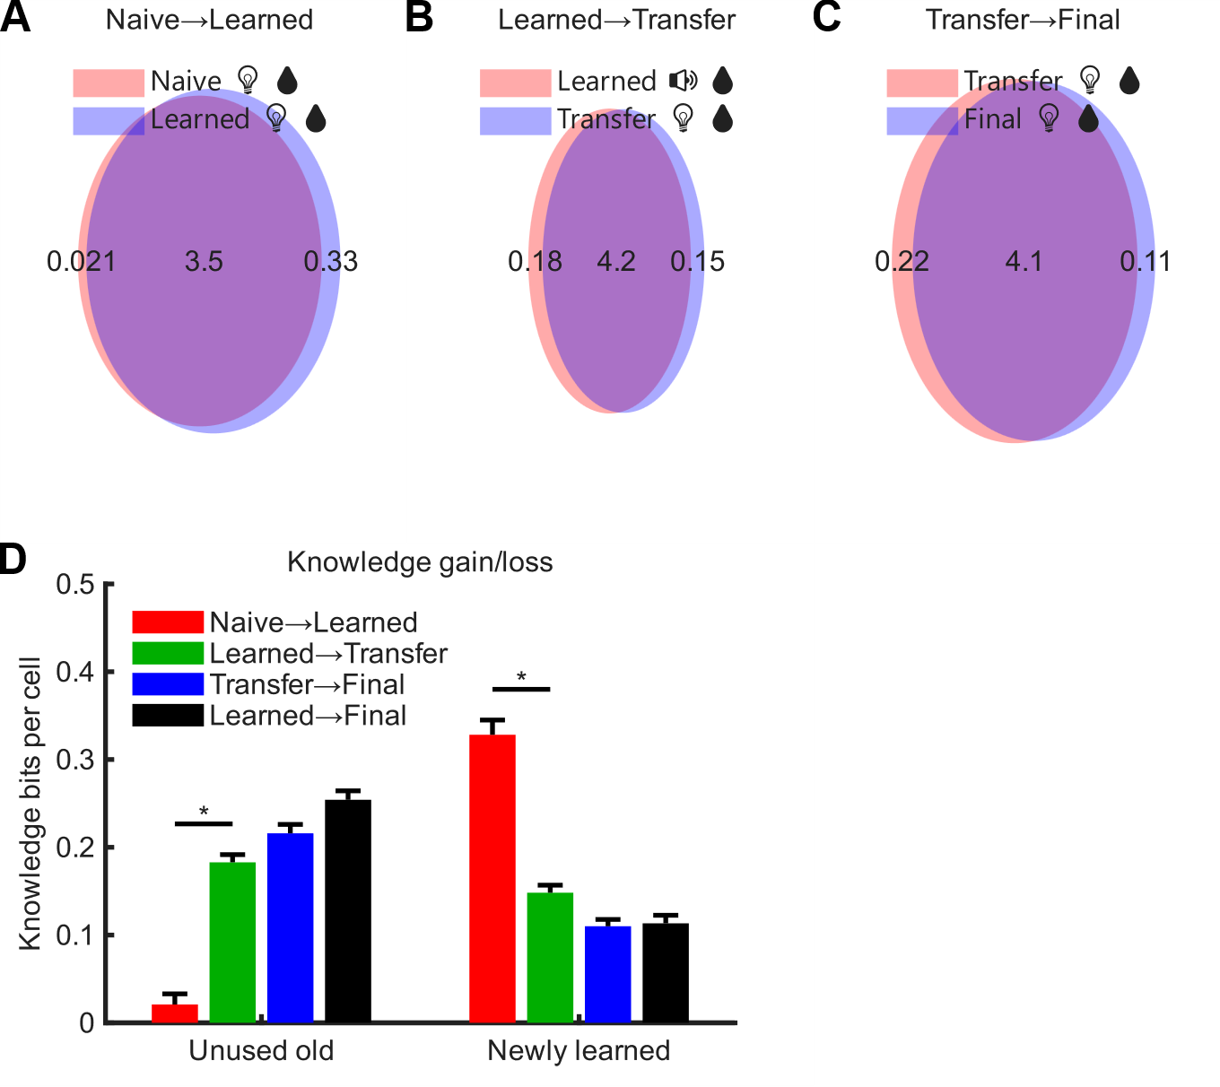
图 3.22 迁移学习中的共享与新增信息成分
Figure 3.22 Shared and newly added information components in transfer learning
计算不同成像会话之间的弃用、共享与新增信息量。（A）光水任务初始学习阶段与光水任务学会阶段。（B）声水任务学会阶段与光水任务迁移阶段。（C）光水任务迁移阶段与光水任务最终学会阶段。（D）统计比较由声水任务转入光水任务的迁移组在不同阶段成像会话之间的弃用与新增信息量。
Quantification of discarded, shared, and newly added information components between different imaging-session pairs. (A) Naive light-water versus learned light-water. (B) Learned audio-water versus transfer light-water. (C) Transfer light-water versus final learned light-water. (D) Group summary of discarded and newly added components across stages in the group transferred from audio-water to light-water.
计算结果显示，共享成分的总体占比较大。这并不意外，因为两个成像会话之间不仅共享与任务直接相关的感觉-动作约束，也共享大量背景网络结构和 ongoing population activity 的统计成分；神经群体状态并非在每个条件下都彼此独立，而是带有明显的集体结构(Schneidman et al., 2006)。但不同阶段之间仍然存在清晰差异。例如，从光水任务初始学习阶段到光水任务学会阶段，平均每个细胞需要额外增加约0.33bit的信息结构，因此学习较慢（图 3.22A）；而从光水任务迁移阶段到最终学会阶段，不仅共享成分更多，而且需要新增的成分只有约0.12bit，甚至还有更多成分表现为被弃用（图 3.22C）。这说明迁移阶段并不主要依赖“从零开始继续增加总量”，而更适合理解为在已有结构基础上的重组、精简与特化。
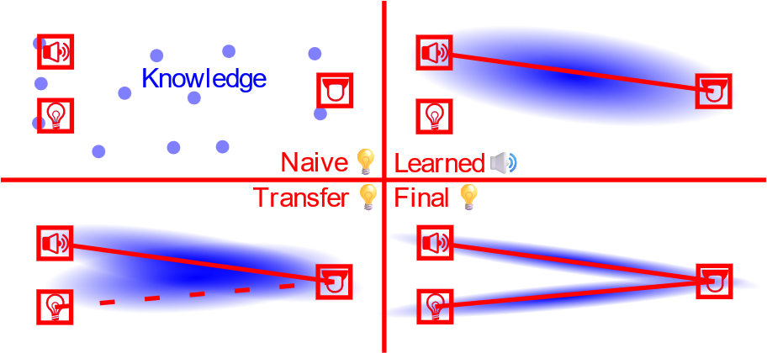
图 3.23 迁移学习的知识结构模型
Figure 3.23 Knowledge-structure model of transfer learning
图中示意从线索刺激到舔水动作所需的知识链接过程。初始阶段尚未形成稳定的知识结构，需要从零开始建立线索与舔水之间的关联，因此结构较为零散。学会阶段形成稳定的线索-动作知识链接。迁移阶段则不再从头建立全部结构，而是在既有知识链接基础上向新的连接路径扩展，同时弃用并特化无效旧成分，形成更高效的知识结构。最终阶段可稳定掌握两条不同的知识链接。
Schematic model of the knowledge structure linking cue to licking behavior. Naive learning requires building a new linkage from sparse structure. Learned performance establishes a stable cue-to-action mapping. Transfer extends part of the old structure to a new cue pathway while pruning and specializing components that are no longer useful, thereby forming a more efficient knowledge structure. The final stage stabilizes two effective cue-to-action routes.
这意味着，初始学习和迁移学习速度不同，是因为它们占主导地位的学习机制并不相同。从初始到学会，主要依赖的是从缺少现成任务相关结构到逐步建立并扩展该结构的过程，因此较为困难；而迁移学习则更多依赖对已有结构的复用、重排和剪裁，新增成分相对较少，因此更容易、更高效。从这个角度看，迁移学习的优势并不只是“旧知识多”，而是“旧结构已经足够接近新任务需要的解”，因而后续更新主要是定向修整，而不是全面重建。

静息态自发收敛驱动的舔水
虽然前文主要强调的是输入信号促使细胞状态切换并进入动作态，但静息态条件下的自发舔水同样是一个值得解释的现象。前文已讨论第1训练单元命中率与散度之间的关系，因此进一步的问题是：静息态中是否也存在可驱动自发舔水的散度收敛？此外，3.2.2已指出仍有40% 以上的细胞并未发生明显状态切换，而是继续沿原有轨迹演化。这提示非切换细胞未必只是无效背景，更可能参与了静息态动力学的组织。
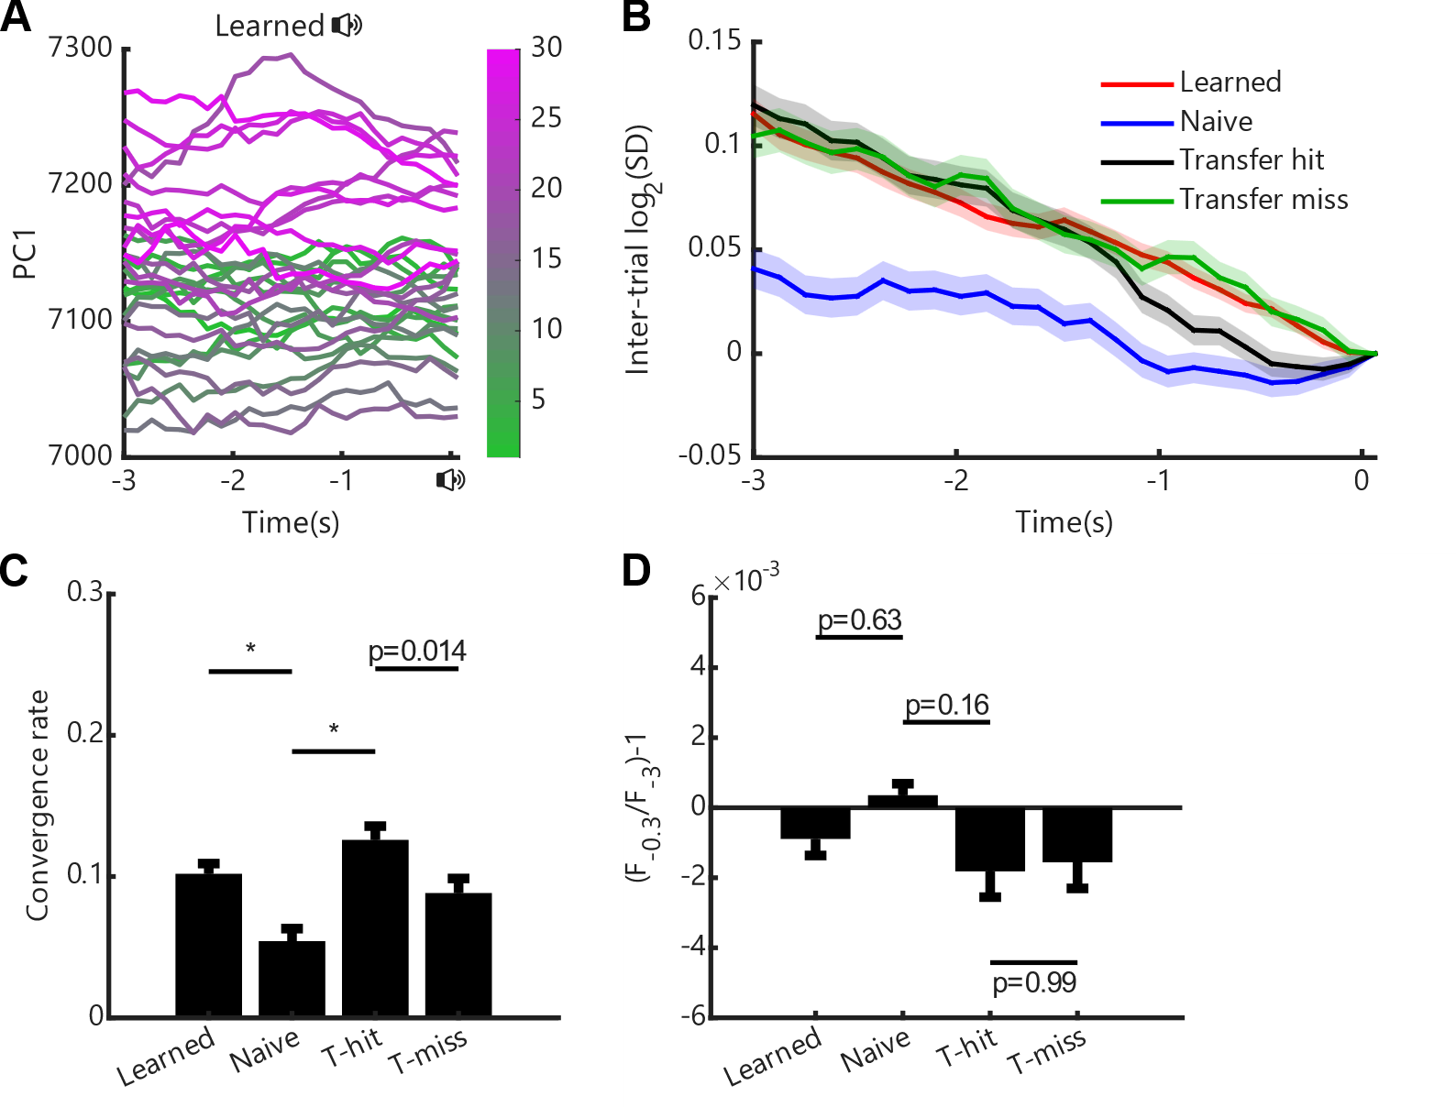
图 3.24 线索前的静息态自发收敛
Figure 3.24 Spontaneous resting-state convergence before cue onset
（A）在声水任务学会阶段条件下，每条线表示一个回合，并以颜色区分回合顺序，展示第一主成分随时间的变化。由于第一主成分已解释98%的方差，故未再展示更高阶成分。可见回合间差异随时间逐渐收缩，线束在时间早期更分散、晚期更聚拢，提示存在收敛过程。（B）计算四种不同情境下线索前3s内的回合间散度。结果显示，无论是声水任务学会阶段，还是迁移阶段命中与迁移阶段错失回合，收敛效应均强于光水任务初始学习阶段，表现为散度下降更快；在最后1s内，迁移阶段命中回合的收敛又强于迁移阶段错失回合。（C）对-3至-0.3s的收敛率，即散度变化量，进行统计。（D）统计-0.3s相对于-3s的信号亮度变化。结果显示，在收敛率较高的学会与迁移阶段，钙信号水平整体确有下降，但幅度很小，平均仅为千分之二至三，且不同阶段间差异并不显著。
(A) In the learned audio-water condition, each line represents one trial and is colored by trial order, showing the time course of the first principal component. Because this component alone explained 98% of the variance, higher components are omitted. Trial-to-trial differences gradually contracted over time: the bundle was broader earlier and tighter later, indicating convergence. (B) Trial-by-trial divergence during the 3s before cue onset was quantified in four conditions. Convergence was stronger in learned audio-water and in transfer hit and miss conditions than in naive light-water, and during the last second transfer hit showed stronger convergence than transfer miss. (C) The convergence rate, defined as the change in divergence from -3 to -0.3s, was summarized statistically. (D) The change in signal brightness from -3 to -0.3s was also quantified. In the learned and transfer stages, where convergence was stronger, calcium signals indeed decreased overall, but the magnitude was small, on the order of only two to three per thousand on average, and did not differ significantly across stages.
结果显示，线索信号之前确实存在跨回合信号收敛，即散度下降（图 3.24A），且不同会话阶段的收敛强度并不相同（图 3.23BC）。这种收敛主要伴随细胞信号整体减弱（图 3.23D），尽管也存在少量伴随信号增强的收敛情形，但并不占主导。由于钙信号平均下降幅度仅为千分之二至三，且不同阶段间差异并不显著，因此收敛效应不能仅由信号水平下降解释；散度下降率约为7%。这些结果表明，在声水任务达到学会标准后且线索到来之前，网络会自发进入一个更低变异、更低散度的静息态。虽然此处测量的是跨回合群体散度，而非单神经元逐试次方差，但这种“事件邻近时网络状态被稳定化”的现象，与皮层在外部输入到来时出现广泛变异压低的经典观察相一致(Churchland et al., 2010)。
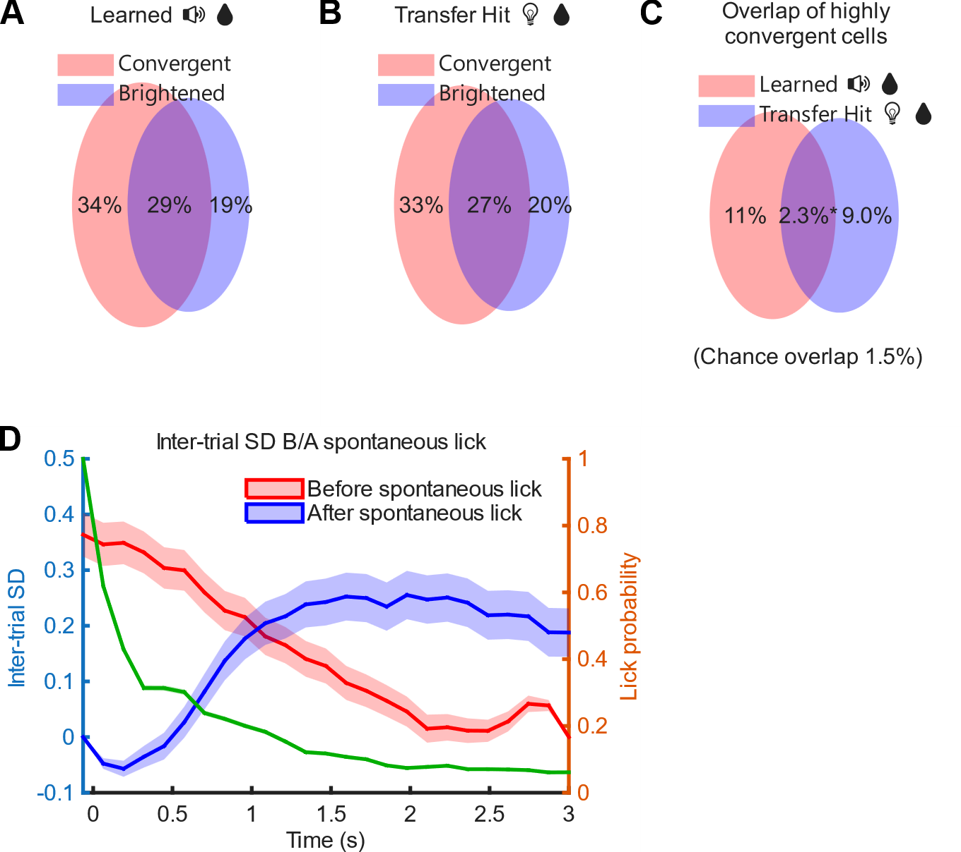
图 3.25 静息态自发舔水前后的群体状态动力学
Figure 3.25 Population-state dynamics before and after spontaneous licking in the resting state
（A-B）统计光水任务初始学习阶段与迁移阶段条件下收敛细胞（散度降低）和变亮细胞的占比及其重叠关系。变亮细胞在收敛细胞中仅占较小比例，说明多数收敛细胞主要表现为信号减弱。（C）分析高收敛细胞（第一秒内最小值高于第三秒内最大值）的继承性。声水任务中具有较强收敛特征的细胞，与光水任务中的对应细胞存在一定重合，且重合比例显著高于随机水平。（D）分析回合间隙中无线索自发舔水行为前后的散度变化。所选自发舔水事件均满足此前至少3s内无其他舔水。红线表示自发舔水前3s平静期内的散度变化，并将舔水时刻对齐为0；结果显示，自发舔水前存在持续的散度下降过程。绿线表示舔水发动后的舔水概率，自1迅速下降。蓝线表示舔水发动后3s内的散度变化，结果显示舔水后散度再次回升。
(A-B) The proportions and overlap of convergent cells (reduced divergence) and brightening cells were quantified for naive and transfer light-water sessions. Brightening cells accounted for only a small minority of convergent cells, indicating that most convergent cells primarily became dimmer. (C) The inheritance of highly convergent cells, defined as cells whose minimum value in the first second exceeded the maximum value in the third second, was examined. Cells showing strong convergence in the audio-water task partially overlapped with those in the light-water task, and the overlap was significantly above chance. (D) Divergence changes around spontaneous uncued licking during the inter-trial interval were aligned to lick onset. Selected spontaneous licking events were required to have no preceding lick for at least 3s. The red curve shows divergence during the 3s quiet period before licking and reveals a sustained decline before spontaneous licking was triggered. The green curve shows lick probability after lick onset, which rapidly decayed from 1. The blue curve shows divergence during the 3s after lick onset, indicating that divergence rebounded after licking.
统计结果进一步表明，收敛过程中多数细胞表现为变暗，但仍有一部分细胞表现为变亮，该现象在声水任务学会阶段与光水任务迁移阶段相近（图 3.25AB）。在声水任务中表现出较强收敛的细胞，与光水任务存在一定重合，且重合比例显著高于随机水平（图 3.25C）。为检验这种基线收敛是否与舔水行为相关，本文进一步分析了回合间隙中的自发舔水事件，即在无线索条件下发生的主动舔水。所选事件均满足此前至少3s内无其他舔水。以舔水时刻对齐后可见，在自发舔水前的3s平静期内，回合间散度经历持续下降；当散度下降至一定程度后，即使无外部线索，也可能触发一次自发舔水。自发舔水通常较为短暂，舔水概率自起始时刻迅速下降，而舔水后3s内散度再次回升（图 3.25D）。该时间过程提示，静息态收敛并非单纯与任务无关的被动背景漂移，还可能对应一次自发启动动作前的内部准备过程。类似地，Murakami等在大鼠次级运动皮层发现，在动物自行决定何时中止等待延迟音调的范式中，自发启动动作前存在持续数秒的缓慢神经前导活动，其斜率与试次等待时间相关，支持“内部积累至阈值后触发动作”的解释(Murakami et al., 2014)。尽管该研究并未直接针对本文中的舔水散度指标，但至少说明，在无外部线索条件下，运动相关皮层可通过缓慢的内生动态逐步逼近自发动作的触发点。
虽然本节止步于相关性分析，但可以提出一个与数据和既有文献相容的解释：在声水任务达到学会标准后，网络可能形成了一个“收敛-舔水-再发散”的动态循环，因此即使不给线索，小鼠也会间歇性地自发尝试是否有水。更谨慎地说，本节证据支持的是“静息态收敛与自发舔水在时间上系统相关”，而尚不能仅凭当前分析证明收敛必然causally驱动舔水。一个可能的底层逻辑是，静息态活跃于MO的细胞整体上偏向于维持不行动状态；当这类网络活动在回合间隙中经历缓慢衰减、交接或重组时，系统会短暂进入一个更容易被内生噪声或微弱外界扰动触发动作的窗口。因此，关键可能并不在于某个固定细胞群体持续增强，而在于整个网络在静息态下的动态平衡、稳定化与重置过程。该框架既能解释为什么大多数收敛细胞表现为变暗，也能解释为什么在没有线索的情况下仍会偶尔出现自发舔水；但其具体回路机制仍需后续因果操纵验证。

研究结论与讨论

结论
本文围绕迁移学习中的若干关键问题给出了一组相互衔接的实验性回答。
表 4.1 核心结论速览
Table 4.1 Quick overview of key conclusions
问题 | 回答
什么是迁移学习？ | 本文所讨论的迁移学习，是指在先学会听觉线索舔水任务后，再学习视觉线索舔水任务时，相较于直接学习视觉线索任务表现出更快习得。
什么叫“学得更快”？ | 拆分为两个指标：一是新任务第1训练单元表现更高，二是在后续训练中行为增长更快。
迁移行为更高的机制是什么？ | 通过重激活旧任务中活跃的细胞群体，新线索信号更容易调用原有网络并驱动行为输出。
迁移增长更快的机制是什么？ | 旧任务遗留的群体结构使细胞响应分化更加明确，从而使状态空间演化更接近有效方向；初始学习则更易出现更新方向反复与路径低效。
关键脑区的功能？ | MOp2/3更接近旧任务结构的提取，MOp5更接近后续快速增长所需的群体分化，TH支持MOp5的响应异质性，而RSP更接近视觉相关上游输入节点。
本研究围绕“旧任务经验如何改变新任务的进入方式与后续更新方式”这一问题，利用声水到光水的跨模态迁移范式，将行为学、双光子钙成像和回路操纵组织到同一条证据链中。按照Barnett 和Ceci(Barnett & Ceci)以及Bransford和Schwartz(Bransford & Schwartz)对迁移中“起点优势”与“后续学习动力学”应分开考察的思路，综合全文结果，可以得出如下结论。
首先，迁移优势是一个稳定且可重复的行为现象，但它并不是单一维度上的“整体更强”，而是包含两个彼此相关但可以区分的成分：一是动物在新任务首个训练单元中能够以更好的状态进入任务，二是在控制起点后，后续训练单元中的学习推进仍然更高效。也就是说，迁移学习不能仅被概括为“首个训练单元表现更好”，而应被理解为旧经验同时改变了新任务的进入方式和后续更新方式。
围绕“如何进入新任务”这一点，本文结果更支持旧任务结构在新线索下被快速调用。声水任务学会阶段活跃的细胞在光水任务迁移阶段命中回合中更可能再次活跃，且这种重激活程度与首个训练单元行为表现相对应；迁移训练单元在回合间还表现出更低的相对散度，说明系统并不是简单重复旧任务，而是更稳定地进入接近成熟任务的群体轨迹。cFos ensemble 抑制与训练间隔操纵进一步表明，这种优势依赖可被再次调用的既有细胞集合，而不是一次性偶然形成的高表现。结合脑区结果看，MOp2/3更接近这一“旧结构调用”环节，RSP虽然对视觉线索更敏感、启动更早，但更接近输入端辅助节点，而不是决定迁移成败的核心瓶颈。
围绕“如何继续学习”这一点，本文结果则更支持后续状态空间演化轨迹的优化，而不是统一学习率的整体上升。迁移组在状态空间中对起点-终点连线的偏离更小，响应异质性更高，且这一效应主要落在MOp5并依赖TH输入，说明迁移更快并不表现为每一步都更大，而表现为后续状态空间演化更接近目标方向且更稳定。换言之，重激活与低散度主要解释首个训练单元起点优势，而更接近目标方向的状态空间推进和更高的响应异质性主要解释控制基线后的增长效率；因此，不同脑区、不同层和不同操纵影响的并不是同一个“统一迁移量”，而是迁移过程中的不同环节。
除这两条核心证据链外，3.6和3.7的结果提供了补充性支持。信息论分析显示，光水任务迁移阶段与声水任务学会阶段之间共享的信息结构较多，而后续需要新增的信息成分相对较少，说明迁移并不主要依赖从零开始扩展新结构，而更适合理解为在已有结构基础上的重组、精简与特化。另一方面，对静息态动态的分析表明，学会与迁移阶段在线索前已出现更强的自发收敛，这提示网络本身可能已处于一种更容易被任务信号或内生过程推进的准备性状态。它们都不是本文最核心的因果结论，但与“旧结构调用加后续状态空间轨迹优化”的主结论方向一致。
因此，跨模态迁移学习的优势，不宜再被概括为单一的“学得更快”，而更适合拆解为两个可分别对应行为指标、群体指标和回路操纵的过程，并辅以信息结构与静息态动态的补充证据。总体而言，跨模态迁移学习的优势并非单一记忆强度或统一学习率的提升，而是旧任务结构在新任务中的快速调用，与后续状态空间演化轨迹优化共同作用的结果。

机制讨论与理论推演

迁移的双分量框架及其与现有理论的关系
本文所说的“迁移的双分量框架”，是指将迁移优势拆分为两个相互耦合但并不等价的分量：一是首个训练单元起点优势，二是控制基线后的后续增长优势。放到本范式中，前者对应旧任务结构在新线索下能否被迅速调用，使动物一开始就进入接近可用的任务状态；后者对应这些已被调用的结构能否继续支持更接近目标方向且更稳定的跨训练单元状态空间演化。若不作这样的区分，第1训练单元命中率、后续增长、路径效率以及不同操纵的差异效应就容易被压缩成一个过于粗糙的“统一迁移量”。这样的拆分也与运动学习文献中“较好初始状态”与“随练习持续重塑”并存的观点相容(Smith et al., 2006)。
信息论分析显示，光水任务迁移阶段与声水任务学会阶段之间共享的信息结构较多，而后续需要新增的成分相对较少，说明迁移并不主要依赖从零开始扩展新结构，而更适合理解为在已有结构基础上的重组、剪裁与特化；这与“旧结构调用后再做定向修整”的解释一致。对静息态动态的分析则显示，学会与迁移阶段在线索前已经出现更强的自发收敛，提示网络在外部线索到来之前就更容易进入低散度、可被进一步推进的准备性状态。前者说明迁移未必需要全面重建，后者说明迁移更容易从更有利的初始状态起步。
因此，首个训练单元相关指标更接近状态初始化问题，后续增长相关指标更接近状态空间演化轨迹问题；两者彼此耦合，但并不等价。相应地，RSP、MOp和TH也更适合被理解为迁移过程中的不同环节，而不是若干彼此平行的阳性发现。若放到Sadtler等(Sadtler et al.)和Golub等(Golub et al.)强调的内在流形约束与路径效率框架，以及Halassa和Sherman(Halassa & Sherman)、Shepherd和Yamawaki(Shepherd & Yamawaki)所概括的高阶丘脑门控框架中看，这一结果也比“统一学习率升高”更容易理解：学习速度差异往往取决于网络是否从较好初始状态出发，以及后续活动更新是否更稳定地落在有效方向上。
表 4.2 不同脑区和分层在迁移中的作用
Table 4.2 The role of different brain regions and layers in transfer
时间  空间 | 1s左右 | 跨训练单元学习过程
MOp2/3 | 重激活旧任务相关群体并稳定进入动作相关轨迹 | 维持旧结构调用带来的低散度起点
MOp5 | 体现部分层特异性行为转化 | 表现为更高响应异质性与更接近目标方向的状态空间轨迹
TH | 影响皮层响应组织 | 支持后续更新效率而非单纯首个训练单元提取
RSP | 对视觉线索更敏感 | 更像输入端辅助节点而非核心瓶颈
综合来看，迁移学习是旧结构调用与后续状态空间演化优化相互耦合的过程，而不宜由某一个单一术语加以概括。表4.2所列的分工，对应的是这两个分量在不同层位与脑区上的展开：RSP更偏向输入接入，MOp2/3更偏向旧结构调用，MOp5与TH更偏向后续更新的组织与约束。4.2的各项结果因此不是若干彼此并列的阳性现象，而是同一条机制链上的不同环节。

回路分工、状态初始化与路径优化模型
若将上述“迁移的双分量框架”落实到回路层面，“某一脑区独占迁移机制”的单中心模型难以解释这些结果，更符合数据的是一个以回路分工、状态初始化与状态空间轨迹优化为核心的回路机制模型。结合Svoboda和Li (Svoboda & Li, 2018)对分布式运动计划网络的概括，以及Halassa和Sherman(Halassa & Sherman, 2019)、Shepherd和Yamawaki (Shepherd & Yamawaki, 2021) 对高阶丘脑皮层回路基元的总结，RSP对视觉线索更敏感、启动更早，更接近新输入的接入端；MOp2/3的重激活和较低相对发散度主要对应迁移首个训练单元的起点优势；MOp5的响应异质性和更接近目标方向的状态空间轨迹主要对应控制基线后的后续增长；TH抑制降低的是MOp5响应异质性和ΔHit，而对首个训练单元提取影响较小，因此更接近后续更新过程的上游约束。沿这一链条看，迁移过程可概括为输入接入、旧结构调用、轨迹稳定化和上游调制四个彼此衔接的环节。
信息论分析说明，迁移并不是在原有网络之外额外堆叠出一套同等规模的新结构，而是在较大共享背景上增补少量新成分，并同时弃用一部分不再适用的旧成分；这使MOp5所体现的“轨迹对起点-终点连线的偏离更小”更接近一种选择性重排，而不是总体可塑性无差别增强。对静息态动态的分析则提示，在线索到来之前，学会与迁移阶段的网络已经更容易进入低散度收敛状态；这意味着首个训练单元优势并不完全依赖线索出现后的瞬时驱动，还可能依赖一种预先被整顿的基线背景，使新线索更容易把系统推入已有动作准备轨迹。
在这一框架下，MOp之所以成为本范式中机制证据最集中的脑区，并不是因为它独占全部感觉加工，而是因为它同时落在两条关键证据链上：一是首个训练单元阶段旧任务相关群体被再次调用并伴随低散度进入任务状态，二是学习过程中更高响应异质性与更接近目标方向的状态空间轨迹所反映的后续更新效率。相较之下，RSP更接近模态输入的接入端，TH更接近更新过程的上游调节，因此MOp可被视为旧结构调用与后续状态空间演化在同一脑区内汇聚的节点。
同时，更强的推断仍缺少直接依据。现有结果还不能证明动物已经形成独立于模态的抽象规则表征，也不能证明迁移依赖固定不变的同一批细胞身份，或存在唯一确定的信息流向。对于体感皮层、基底节等未直接记录或操纵的通路，也仍需保留开放可能。因此，在声水到光水这一同结构、异输入的迁移任务中，旧结构调用与后续状态空间演化优化可以部分分离，而RSP、MOp和TH对这两个过程的贡献并不相同。

与竞争理论框架的比较
纯泛化模型最容易解释本文的表面现象，因为它只要求声水学习为光水首个训练单元提供较高相似性和较好起点，这与经典迁移/泛化文献的基本定义是一致的(Woodworth & Thorndike, 1901)。但本文结果并不止于第1训练单元命中率升高；控制基线后的 growth slope、ΔHit、状态空间轨迹和响应异质性还指向了后续更新效率的差异，3.6中“共享成分多而新增成分少”的结果也说明迁移并不是单纯把原有表现外推到新情境，而是在共享结构上继续做定向重排。因此，纯泛化模型可以解释“为何起点更高”，却不足以解释“为何后续状态空间演化也更优”。
图式或较高层规则框架能够解释为什么声水经验的作用不必局限于原有听觉线索本身，而可能进一步改变动物进入新任务的方式(Tse et al., 2007)。如果沿这一思路进一步外推，理论上可以推想动物可能提取了比具体线索形式更高阶的任务结构；但现有结果还不足以证明，动物已经形成了这种可脱离具体模态线索的高阶规则表征。更贴近本文数据的表述，是旧结构在新输入条件下被重新调用并进一步重组，而不是已经形成了一套可独立于具体线索形式运作的抽象规则。
记忆印迹再激活框架与本文的首个训练单元结果最为贴近，因为重激活、cFos细胞集合抑制以及训练间隔效应都支持旧任务相关群体在新任务中的再次参与，这与现有engram研究关于记忆提取依赖印迹细胞再激活的基本思路一致(Tonegawa et al., 2015)。但若仅以记忆印迹再激活概括全文，仍不足以解释后续习得过程中的状态空间轨迹和响应异质性效应，也不足以解释3.7所提示的线索前准备性状态差异。换言之，本文结果支持的并不只是旧任务相关群体在新任务中的再激活，还提示这些被再激活的群体为后续习得提供了更有利的起始群体状态。
更计算论的参数更新框架可把迁移优势视为学习率、探索噪声或结果更新稳定性的变化，这与强化学习和联结学习文献中关于误差更新与刺激可联结性的讨论相衔接(Mackintosh, 1975)。这一框架能够自然描述ΔHit和后续增长差异，但若不显式引入初始化条件，就难以同时解释首个训练单元层面的重激活、低散度，以及3.7所见的线索前自发收敛。至于单脑区运动输出模型，虽然MOp承载了本文最强的一组阳性结果，但它同样无法容纳RSP的输入端特征和TH对后续增长的选择性影响。综合比较之下，本文提出的双分量框架更能同时解释起点优势、后续增长、信息结构重排、线索前准备性状态以及阴性结果，因此比纯泛化、图式/规则、单纯记忆印迹再激活、单纯参数更新或单脑区输出模型更符合本文数据。

本研究的局限与未来展望
本文仍存在操纵实验重复数不足、部分对照不充分、分析处理不确定性较高等局限，部分逻辑环节也仍有待进一步论证和限定。除行为、成像和化学遗传操纵证据之外，信息结构分析与静息态动态分析虽然扩展了对迁移机制的理解，但也额外引入了若干仍需进一步澄清的方法学与机制性问题。按照Vyas等(Vyas et al., 2020)对神经群体动力学研究边界的总结，以及Roth(Roth)、Deisseroth(Deisseroth)对活动依赖操纵与时相特异因果检验条件的讨论，这类局限并不特殊，而是当前多区域记录与回路操纵研究普遍面临的难点。

证据边界与分析不确定性
本文证据首先受统计单位与筛选规则的限制。不同图中交替使用了“每点=每鼠”“每点=训练单元”和“每点=训练单元步（差分）”等单位，并对达到100% 及之后的训练单元作了排除；这些处理提高了可比性，但也使结论主要适用于学习中段，而不一定可直接外推到接近表现上限、可能出现天花板效应（ceiling effect）的阶段(Wang et al., 2008)。Baayen等(Baayen et al.)在讨论分层与重复测量数据时就已指出，不同统计单位往往对应不同层级的变异来源；Vyas等(Vyas et al., 2020)综述神经群体分析时也反复强调分析口径会改变可解释层级。因此，今后若要进一步比较不同指标的效应大小，仍需更系统地统一统计单位、样本纳入规则和排除标准。
其次，若干核心指标本身仍带有方法学边界。复用率依赖于基线窗口和3σ阈值下的1s活跃判定，相对发散度和响应异质性则分别强调试次间聚拢程度与细胞间分化程度，它们都抓住了迁移中的重要侧面，但尚不足以穷尽全部表征变化。特别是后续增长相关的状态空间演化轨迹，目前仍主要通过状态空间轨迹、ΔHit与响应异质性的对应关系来刻画，尚未充分区分不同类型的轨迹波动或潜在动力学来源。因此，“起点优势”和“后续更新效率”更适合被看作当前指标体系下最稳定的一组工作性概括，而非对全部神经变化的完整刻画。
信息论分析同样建立在若干需要明确说明的方法学假设之上，其结果解释也应保持审慎。本文采用基于高斯协方差估计的信息量和熵指标来描述群体状态的共享、新增与弃用成分，其优势在于能够把群体统计结构纳入同一套量化框架；但正如Borst和Theunissen(Borst & Theunissen)、Timme和Lapish(Timme & Lapish)所反复强调的，微分信息熵本身允许取负值，数值大小也会受到连续变量尺度、协方差估计稳定性以及降维和拼接方式的影响，因此其绝对值不应被直接理解为具有朴素物理意义的“知识总量”。本文对3.6的解释主要依赖不同阶段之间的相对比较方向，而不是某个单独数值的实体化含义；今后若要进一步增强该部分结论的稳健性，仍需结合离散化估计、解码分析或其他信息论口径进行交叉验证。
静息态动态分析也有其证据边界。3.7所观察到的线索前自发收敛与自发舔水的时间相关性，能够支持“准备性状态”这一解释，但目前仍主要停留在相关层面。由于收敛过程既可能反映动作准备，也可能混入觉醒波动、微小体动、呼吸节律或任务节律适应等更广义的内状态变化，因此这些相关性还不足以把静息态收敛严格界定为某一单一机制，也不足以单凭现有分析确认其对行为输出的因果地位。
最后，样本量与批次差异也限定了推断强度。部分操纵实验、RSP结果和跨图整合分析目前仍更接近方向明确但证据仍需进一步积累和检验的状态；相关性分析、按指标高低分组后的组间比较以及层间差异，也未必都能被简单线性关系充分概括。因此，凡是超出单图统计、需要跨图整合才能成立的机制性表述，都应被理解为建立在现有样本与分析框架上的阶段性结论。

逻辑缺口、竞争解释与当前短板
最直接的机制缺口，是两种输入信号如何在最终阶段被运算成相同动作输出。旧结构可以被调用，后续更新效率也存在差异，但复用群体究竟在什么时间窗、通过什么回路环节，把新线索接入原有的动作与结果预测框架，仍未被直接揭示。Svoboda和Li(Svoboda & Li, 2018)对运动计划网络的综述，以及Remington等(Remington et al., 2018)关于任务动力学重配置的结果，都说明“知道若干节点与行为相关”并不等于已经还原了跨区路由和任务等价映射的具体实现方式。因此，现阶段可以较有把握地讨论“哪些成分相关”，但还不能同样有把握地回答“它们如何具体完成等价运算”。
第二个缺口是跨层、跨区因果顺序尚未得到充分检验。现有数据足以支持RSP、MOp2/3、MOp5和TH在不同阶段承担不同职责，却不足以证明信息一定沿单一路径流动，也不足以排除跨层反馈、局部再入以及其他未记录通路的并行参与。因此，这里更接近一个功能分工模型，而不是确定的信息流向图。
第三个缺口来自层间结果之间尚未完全统一的现象。MOp2/3与MOp5在鼠间相关性和初始/迁移组差异这两类比较中表现出并不完全一致的模式：相对散度与重激活更集中地支持2/3层的旧结构调用，而响应异质性与TH依赖性又更集中地落在5层；但某些鼠间相关又并未与组间差异简单重合。这提示浅层与深层之间可能不是单纯的“一个负责提取、一个负责输出”的静态二分，而更可能存在跨层耦合、指标口径差异和个体策略差异共同作用的情形。Komiyama等(Komiyama et al.)、Papale和Hooks(Papale & Hooks)、Makino等(Makino et al.)的运动皮层学习研究本就提示层特异性重塑、投射差异和回路重组可能并存，因此当前数据虽然足以提示这一问题的重要性，却尚不足以把这种不一致彻底解释为单一回路机制。
在此基础上，若干竞争解释仍需保留。状态变量差异仍可能解释部分行为优势，尤其是觉醒、动机和实验流程熟悉度的影响；纯感觉映射模型仍可能解释输入端更快接入旧动作框架的部分结果；统一单系统模型也尚未被彻底排除，只是它更难同时解释起点优势、后续增长以及阴性结果。本文当前的优势不在于已经逐一排除了所有替代理论，而在于把这些替代理论压缩到了更具体、可检验的剩余问题上。尤其按照Aston-Jones和Cohen(Aston-Jones & Cohen)关于适应性增益的框架，以及Boksem和Tops(Boksem & Tops)对疲劳与任务投入的讨论，觉醒、疲劳与任务投入本身就可能系统性改变行为曲线形状，因此对状态变量的保留并非退让，而是必要的解释边界。

后续研究方向
后续研究需要把“首个训练单元调用”与“后续更新”这两个过程更直接地拆开，并把它们落实到更精细的时间窗和回路层级上。行为结果显示二者可以分离，并分别对应重激活/低散度与响应异质性/状态空间轨迹优化两组神经指标，但目前的因果证据仍主要来自训练单元层级的操纵。若能按照Deisseroth(Deisseroth, 2015) 所代表的时相特异因果干预思路，在线索前后短时窗、给水后反馈窗以及跨训练单元间隔内实施更精细的操纵，再结合Remington等(Remington et al., 2018)所强调的跨区动态重配置，以及Svoboda和Li(Svoboda & Li, 2018) 所概括的分布式运动计划框架，就更有可能明确旧结构调用究竟发生于何时、线索前准备性状态在何时发挥作用、后续更新又主要依赖哪些反馈相关信号。与此相配套，跨脑区协调机制也需要更直接的记录与操纵。结果支持RSP更偏向输入端、MOp2/3更接近旧结构调用、MOp5与TH更接近后续更新，但这些功能定位仍主要建立在分区记录与分区操纵的综合比较之上。若能在同一动物中同步记录RSP、MOp与TH，或结合投射特异性操纵检验RSP→MOp、TH→MOp等具体通路，则可进一步判断迁移过程中不同脑区之间是串行分工、并行协作，还是存在更复杂的递归耦合，同时也更系统地解释MOp2/3与MOp5在组间差异、鼠间相关和操纵敏感性上为何表现出并不完全一致的模式。
对这里所说的“后续习得”仍有较大展开空间。本文所谓“后续习得”，主要指将第1训练单元起点剥离后，学习曲线斜率、训练单元步长（ΔHit）和状态空间演化方式所表征的后续更新过程。状态空间轨迹和响应异质性提示迁移学习更接近轨迹对起点-终点连线偏离更小，而非单步幅度更大，但这一结论仍需与更正式的动力学模型相结合。未来可进一步引入轨迹对起点-终点连线的弯曲度或偏离程度、表征相似性分析（representational similarity analysis, RSA）(Kriegeskorte et al., 2008)、潜变量动力学或分层学习模型，以区分迁移优势究竟主要来自误差敏感度提高、轨迹更稳定，还是网络更早进入有利于可塑性积累的状态区域；对3.6的信息结构分析，也可结合隐状态模型下的状态划分、任务变量解码准确率，以及不同熵估计器与偏差校正方法(Quian Quiroga & Panzeri, 2009; Timme & Lapish, 2018)，检验“共享多、增补少、弃用增加”这一结论在不同算法口径下是否保持稳定。与此同时，散度降低与响应异质性升高的来源目前仍主要停留在群体统计特征层面，今后有必要把抑制性中间神经元纳入同一问题框架，考察PV、SST、VIP等不同抑制性细胞类型在试次间稳定化、群体极化与跨层耦合中的作用。若散度和异质性的形成确实依赖兴奋-抑制平衡的重整，那么只记录兴奋性主细胞仍不足以解释这些指标为何出现，也不足以解释它们为何在2/3层与5层表现出不同侧重。这里的多组件框架目前主要适用于同结构异输入任务，其外推边界仍需在更多范式中检验，例如不同模态之间的双向迁移、不同延迟结构下的迁移，以及奖励概率或任务节律改变但动作输出保持不变的条件。只有当这些范式中仍可重复观察到“首个训练单元调用”和“后续更新”两类成分的分离，这一模型才更有可能反映跨任务迁移的一般组织原则，而不仅是声水到光水这一特定范式的局部现象。若按Vyas等(Vyas et al., 2020)对神经流形的总结、Rule等(Rule et al.)对表征漂移的讨论，以及Timme和Lapish(Timme & Lapish)对信息结构稳健性的要求看，这类外推本来就需要跨范式验证，而不能依赖单一任务中的一次性拟合。

参考文献
3d Viewer. (2024). Allen Brain Atlas: Mouse Connectivity.
Alexander, A. S., Place, R., Starrett, M. J., Chrastil, E. R., & Nitz, D. A. (2023). Rethinking retrosplenial cortex: Perspectives and predictions. Neuron, 111(2), 150–175. https://doi.org/10.1016/j.neuron.2022.11.006
Aston-Jones, G., & Cohen, J. D. (2005). AN INTEGRATIVE THEORY OF LOCUS COERULEUS-NOREPINEPHRINE FUNCTION: Adaptive Gain and Optimal Performance. Annual Review of Neuroscience, 28(Volume 28, 2005), 403–450. https://doi.org/https://doi.org/10.1146/annurev.neuro.28.061604.135709
Baayen, R. H., Davidson, D. J., & Bates, D. M. (2008). Mixed-effects modeling with crossed random effects for subjects and items. Journal of Memory and Language, 59(4), 390–412. https://doi.org/https://doi.org/10.1016/j.jml.2007.12.005
Barnett, S. M., & Ceci, S. J. (2002). When and where do we apply what we learn?: A taxonomy for far transfer. Psychological Bulletin, 128(4), 612–637. https://doi.org/10.1037/0033-2909.128.4.612
Bastos, Andre M., Usrey, W. M., Adams, Rick A., Mangun, George R., Fries, P., & Friston, Karl J. (2012). Canonical Microcircuits for Predictive Coding. Neuron, 76(4), 695–711. https://doi.org/https://doi.org/10.1016/j.neuron.2012.10.038
Bayer, H. M., & Glimcher, P. W. (2005). Midbrain Dopamine Neurons Encode a Quantitative Reward Prediction Error Signal. Neuron, 47(1), 129–141. https://doi.org/https://doi.org/10.1016/j.neuron.2005.05.020
Boksem, M. A. S., & Tops, M. (2008). Mental fatigue: Costs and benefits. Brain Research Reviews, 59(1), 125–139. https://doi.org/https://doi.org/10.1016/j.brainresrev.2008.07.001
Borst, A., & Theunissen, F. E. (1999). Information theory and neural coding. Nature Neuroscience, 2(11), 947–957. https://doi.org/10.1038/14731
Bouton, M. E., & García-Gutiérrez, A. (2006). Intertrial interval as a contextual stimulus. Behavioural Processes, 71(2), 307–317. https://doi.org/https://doi.org/10.1016/j.beproc.2005.12.003
Bransford, J. D., & Schwartz, D. L. (1999). Chapter 3: Rethinking Transfer: A Simple Proposal With Multiple Implications. Review of Research in Education, 24, 100 – 161.
Brodt, S., & Gais, S. (2021). Memory Engrams in the Neocortex. The Neuroscientist, 27(4), 427–444. https://doi.org/10.1177/1073858420941528
Brynildsen, J. K., Fotiadis, P., Szymula, K. P., Kim, J. Z., Pasqualetti, F., Graybiel, A. M., Desrochers, T. M., & Bassett, D. S. (2026). Habit learning is associated with efficiently controlled network dynamics in naive macaque monkeys. npj Complexity, 3(1), 4. https://doi.org/10.1038/s44260-025-00066-8
Casas-Torremocha, D., Clascá, F., & Núñez, Á. (2017). Posterior Thalamic Nucleus Modulation of Tactile Stimuli Processing in Rat Motor and Primary Somatosensory Cortices [Original Research]. Frontiers in Neural Circuits, Volume 11 - 2017. https://doi.org/10.3389/fncir.2017.00069
Chen, T.-W., Wardill, T. J., Sun, Y., Pulver, S. R., Renninger, S. L., Baohan, A., Schreiter, E. R., Kerr, R. A., Orger, M. B., Jayaraman, V., Looger, L. L., Svoboda, K., & Kim, D. S. (2013). Ultrasensitive fluorescent proteins for imaging neuronal activity. Nature, 499(7458), 295–300. https://doi.org/10.1038/nature12354
Churchland, M. M., Yu, B. M., Cunningham, J. P., Sugrue, L. P., Cohen, M. R., Corrado, G. S., Newsome, W. T., Clark, A. M., Hosseini, P., Scott, B. B., Bradley, D. C., Smith, M. A., Kohn, A., Movshon, J. A., Armstrong, K. M., Moore, T., Chang, S. W., Snyder, L. H., Lisberger, S. G.,…Shenoy, K. V. (2010). Stimulus onset quenches neural variability: a widespread cortical phenomenon. Nature Neuroscience, 13(3), 369–378. https://doi.org/10.1038/nn.2501
Cunningham, J. P., & Yu, B. M. (2014). Dimensionality reduction for large-scale neural recordings. Nature Neuroscience, 17(11), 1500–1509. https://doi.org/10.1038/nn.3776
Currie, S. P., Ammer, J. J., Premchand, B., Dacre, J., Wu, Y., Eleftheriou, C., Colligan, M., Clarke, T., Mitchell, L., Faisal, A. A., Hennig, M. H., & Duguid, I. (2022). Movement-specific signaling is differentially distributed across motor cortex layer 5 projection neuron classes. Cell Reports, 39(6). https://doi.org/10.1016/j.celrep.2022.110801
Deisseroth, K. (2015). Optogenetics: 10 years of microbial opsins in neuroscience. Nature Neuroscience, 18(9), 1213–1225. https://doi.org/10.1038/nn.4091
DeNardo, L. A., Liu, C. D., Allen, W. E., Adams, E. L., Friedmann, D., Fu, L., Guenthner, C. J., Tessier-Lavigne, M., & Luo, L. (2019). Temporal evolution of cortical ensembles promoting remote memory retrieval. Nature Neuroscience, 22(3), 460–469. https://doi.org/10.1038/s41593-018-0318-7
Frankland, P. W., & Bontempi, B. (2005). The organization of recent and remote memories. Nature Reviews Neuroscience, 6(2), 119–130. https://doi.org/10.1038/nrn1607
Gallego, J. A., Perich, M. G., Chowdhury, R. H., Solla, S. A., & Miller, L. E. (2020). Long-term stability of cortical population dynamics underlying consistent behavior. Nature Neuroscience, 23(2), 260–270. https://doi.org/10.1038/s41593-019-0555-4
Gallego, J. A., Perich, M. G., Miller, L. E., & Solla, S. A. (2017). Neural Manifolds for the Control of Movement. Neuron, 94(5), 978–984. https://doi.org/https://doi.org/10.1016/j.neuron.2017.05.025
Gallego, J. A., Perich, M. G., Naufel, S. N., Ethier, C., Solla, S. A., & Miller, L. E. (2018). Cortical population activity within a preserved neural manifold underlies multiple motor behaviors. Nature Communications, 9(1), 4233. https://doi.org/10.1038/s41467-018-06560-z
Glorot, X. (2010). Understanding the difficulty of training deep feedforward neural networks. Journal of Machine Learning Research - Proceedings Track, 9, 249–256.
Golub, M. D., Sadtler, P. T., Oby, E. R., Quick, K. M., Ryu, S. I., Tyler-Kabara, E. C., Batista, A. P., Chase, S. M., & Yu, B. M. (2018). Learning by neural reassociation. Nature Neuroscience, 21(4), 607–616. https://doi.org/10.1038/s41593-018-0095-3
Guenthner, Casey J., Miyamichi, K., Yang, Helen H., Heller, H. C., & Luo, L. (2013). Permanent Genetic Access to Transiently Active Neurons via TRAP: Targeted Recombination in Active Populations. Neuron, 78(5), 773–784. https://doi.org/https://doi.org/10.1016/j.neuron.2013.03.025
Guo, J.-Z., Graves, A. R., Guo, W. W., Zheng, J., Lee, A., Rodríguez-González, J., Li, N., Macklin, J. J., Phillips, J. W., Mensh, B. D., Branson, K., & Hantman, A. W. (2015). Cortex commands the performance of skilled movement. eLife, 4, e10774. https://doi.org/10.7554/eLife.10774
Halassa, M. M., & Sherman, S. M. (2019). Thalamocortical Circuit Motifs: A General Framework. Neuron, 103(5), 762–770. https://doi.org/https://doi.org/10.1016/j.neuron.2019.06.005
Harlow, H. F. (1949). The formation of learning sets. Psychological Review, 56(1), 51–65. https://doi.org/10.1037/h0062474
Harris, K. D., & Shepherd, G. M. G. (2015). The neocortical circuit: themes and variations. Nature Neuroscience, 18(2), 170–181. https://doi.org/10.1038/nn.3917
Heathcote, A., Brown, S., & Mewhort, D. J. K. (2000). The power law repealed: The case for an exponential law of practice. Psychonomic Bulletin & Review, 7(2), 185–207. https://doi.org/10.3758/BF03212979
Heindorf, M., Arber, S., & Keller, G. B. (2018). Mouse Motor Cortex Coordinates the Behavioral Response to Unpredicted Sensory Feedback. Neuron, 99(5), 1040–1054.e1045. https://doi.org/10.1016/j.neuron.2018.07.046
Hennig, J. A., Oby, E. R., Golub, M. D., Bahureksa, L. A., Sadtler, P. T., Quick, K. M., Ryu, S. I., Tyler-Kabara, E. C., Batista, A. P., Chase, S. M., & Yu, B. M. (2021). Learning is shaped by abrupt changes in neural engagement. Nature Neuroscience, 24(5), 727–736. https://doi.org/10.1038/s41593-021-00822-8
Herzfeld, D. J., Vaswani, P. A., Marko, M. K., & Shadmehr, R. (2014). A memory of errors in sensorimotor learning. Science, 345(6202), 1349–1353. https://doi.org/doi:10.1126/science.1253138
Hooks, B. M., Mao, T., Gutnisky, D. A., Yamawaki, N., Svoboda, K., & Shepherd, G. M. G. (2013). Organization of Cortical and Thalamic Input to Pyramidal Neurons in Mouse Motor Cortex. The Journal of Neuroscience, 33(2), 748–760. https://doi.org/10.1523/jneurosci.4338-12.2013
Howard, J., & Ruder, S. (2018, July). Universal Language Model Fine-tuning for Text Classification. In I. Gurevych & Y. Miyao, Proceedings of the 56th Annual Meeting of the Association for Computational Linguistics (Volume 1: Long Papers) Melbourne, Australia.
Huberman, A. D., & Niell, C. M. (2011). What can mice tell us about how vision works? Trends in Neurosciences, 34(9), 464–473. https://doi.org/10.1016/j.tins.2011.07.002
Hwang, E. J., Dahlen, J. E., Mukundan, M., & Komiyama, T. (2021). Disengagement of Motor Cortex during Long-Term Learning Tracks the Performance Level of Learned Movements. The Journal of Neuroscience, 41(33), 7029–7047. https://doi.org/10.1523/jneurosci.3049-20.2021
Hyun, J. H., Nagahama, K., Namkung, H., Mignocchi, N., Roh, S.-E., Hannan, P., Krüssel, S., Kwak, C., McElroy, A., Liu, B., Cui, M., Lee, S., Lee, D., Huganir, R. L., Worley, P. F., Sawa, A., & Kwon, H.-B. (2022). Tagging active neurons by soma-targeted Cal-Light. Nature Communications, 13(1), 7692. https://doi.org/10.1038/s41467-022-35406-y
Inagaki, H. K., Inagaki, M., Romani, S., & Svoboda, K. (2018). Low-Dimensional and Monotonic Preparatory Activity in Mouse Anterior Lateral Motor Cortex. The Journal of Neuroscience, 38(17), 4163–4185. https://doi.org/10.1523/jneurosci.3152-17.2018
Josselyn, S. A., & Tonegawa, S. (2020). Memory engrams: Recalling the past and imagining the future. Science, 367(6473), eaaw4325. https://doi.org/doi:10.1126/science.aaw4325
Kawai, R., Markman, T., Poddar, R., Ko, R., Fantana, Antoniu L., Dhawale, Ashesh K., Kampff, Adam R., & Ölveczky, Bence P. (2015). Motor Cortex Is Required for Learning but Not for Executing a Motor Skill. Neuron, 86(3), 800–812. https://doi.org/https://doi.org/10.1016/j.neuron.2015.03.024
Kirkpatrick, J., Pascanu, R., Rabinowitz, N., Veness, J., Desjardins, G., Rusu, A. A., Milan, K., Quan, J., Ramalho, T., Grabska-Barwinska, A., Hassabis, D., Clopath, C., Kumaran, D., & Hadsell, R. (2017). Overcoming catastrophic forgetting in neural networks. Proceedings of the National Academy of Sciences, 114(13), 3521–3526. https://doi.org/doi:10.1073/pnas.1611835114
Kok, P., Rahnev, D., Jehee, J. F. M., Lau, H. C., & de Lange, F. P. (2011). Attention Reverses the Effect of Prediction in Silencing Sensory Signals. Cerebral Cortex, 22(9), 2197–2206. https://doi.org/10.1093/cercor/bhr310
Komiyama, T., Sato, T. R., O’Connor, D. H., Zhang, Y.-X., Huber, D., Hooks, B. M., Gabitto, M., & Svoboda, K. (2010). Learning-related fine-scale specificity imaged in motor cortex circuits of behaving mice. Nature, 464(7292), 1182–1186. https://doi.org/10.1038/nature08897
Koya, E., Golden, S. A., Harvey, B. K., Guez-Barber, D. H., Berkow, A., Simmons, D. E., Bossert, J. M., Nair, S. G., Uejima, J. L., Marin, M. T., Mitchell, T. B., Farquhar, D., Ghosh, S. C., Mattson, B. J., & Hope, B. T. (2009). Targeted disruption of cocaine-activated nucleus accumbens neurons prevents context-specific sensitization. Nature Neuroscience, 12(8), 1069–1073. https://doi.org/10.1038/nn.2364
Kriegeskorte, N., Mur, M., & Bandettini, P. A. (2008). Representational similarity analysis - connecting the branches of systems neuroscience [Original Research]. Frontiers in Systems Neuroscience, Volume 2 - 2008. https://doi.org/10.3389/neuro.06.004.2008
Lawrence, D. H. (1949). Acquired distinctiveness of cues: I. Transfer between discriminations on the basis of familiarity with the stimulus. Journal of Experimental Psychology, 39(6), 770–784. https://doi.org/10.1037/h0058097
Leeyup, C. (2015). A Brief Introduction to the Transduction of Neural Activity into Fos Signal. Development & Reproduction, 19(2), 61–67. https://doi.org/10.12717/DR.2015.19.2.061
Li, N., Chen, T.-W., Guo, Z. V., Gerfen, C. R., & Svoboda, K. (2015). A motor cortex circuit for motor planning and movement. Nature, 519(7541), 51–56. https://doi.org/10.1038/nature14178
Liu, X., Ramirez, S., Pang, P. T., Puryear, C. B., Govindarajan, A., Deisseroth, K., & Tonegawa, S. (2012). Optogenetic stimulation of a hippocampal engram activates fear memory recall. Nature, 484(7394), 381–385. https://doi.org/10.1038/nature11028
Mackintosh, N. J. (1975). A theory of attention: Variations in the associability of stimuli with reinforcement. Psychological Review, 82(4), 276–298. https://doi.org/10.1037/h0076778
Makino, H., Hwang, E. J., Hedrick, N. G., & Komiyama, T. (2016). Circuit Mechanisms of Sensorimotor Learning. Neuron, 92(4), 705–721. https://doi.org/10.1016/j.neuron.2016.10.029
Makino, H., Ren, C., Liu, H., Kim, A. N., Kondapaneni, N., Liu, X., Kuzum, D., & Komiyama, T. (2017). Transformation of Cortex-wide Emergent Properties during Motor Learning. Neuron, 94(4), 880–890.e888. https://doi.org/10.1016/j.neuron.2017.04.015
Mao, D., Kandler, S., McNaughton, B. L., & Bonin, V. (2017). Sparse orthogonal population representation of spatial context in the retrosplenial cortex. Nature Communications, 8(1), 243. https://doi.org/10.1038/s41467-017-00180-9
Masamizu, Y., Tanaka, Y. R., Tanaka, Y. H., Hira, R., Ohkubo, F., Kitamura, K., Isomura, Y., Okada, T., & Matsuzaki, M. (2014). Two distinct layer-specific dynamics of cortical ensembles during learning of a motor task. Nature Neuroscience, 17(7), 987–994. https://doi.org/10.1038/nn.3739
McClelland, J. L., McNaughton, B. L., & O'Reilly, R. C. (1995). Why there are complementary learning systems in the hippocampus and neocortex: Insights from the successes and failures of connectionist models of learning and memory. Psychological Review, 102(3), 419–457. https://doi.org/10.1037/0033-295X.102.3.419
Murakami, H., & Yamada, N. (2025). Unveiling Learning Strategies in the Mirror-Drawing Task: A Single-Case Study of Movement Stability and Complexity Using Entropy. Entropy, 27(5), 484.
Murakami, M., Vicente, M. I., Costa, G. M., & Mainen, Z. F. (2014). Neural antecedents of self-initiated actions in secondary motor cortex. Nature Neuroscience, 17(11), 1574–1582. https://doi.org/10.1038/nn.3826
Niv, Y., Daw, N. D., Joel, D., & Dayan, P. (2007). Tonic dopamine: opportunity costs and the control of response vigor. Psychopharmacology, 191(3), 507–520. https://doi.org/10.1007/s00213-006-0502-4
Oswald, M. J., Tantirigama, M. L., Sonntag, I., Hughes, S. M., & Empson, R. M. (2013). Diversity of layer 5 projection neurons in the mouse motor cortex [Original Research]. Frontiers in Cellular Neuroscience, Volume 7 - 2013. https://doi.org/10.3389/fncel.2013.00174
Packard, M. G., & McGaugh, J. L. (1996). Inactivation of Hippocampus or Caudate Nucleus with Lidocaine Differentially Affects Expression of Place and Response Learning. Neurobiology of Learning and Memory, 65(1), 65–72. https://doi.org/https://doi.org/10.1006/nlme.1996.0007
Pan, S. J., & Yang, Q. (2010). A Survey on Transfer Learning. IEEE Transactions on Knowledge and Data Engineering, 22(10), 1345–1359. https://doi.org/10.1109/TKDE.2009.191
Papale, A. E., & Hooks, B. M. (2018). Circuit Changes in Motor Cortex During Motor Skill Learning. Neuroscience, 368, 283–297. https://doi.org/https://doi.org/10.1016/j.neuroscience.2017.09.010
Pearce, J. M., & Hall, G. (1980). A model for Pavlovian learning: Variations in the effectiveness of conditioned but not of unconditioned stimuli. Psychological Review, 87(6), 532–552. https://doi.org/10.1037/0033-295X.87.6.532
Perich, M. G., Gallego, J. A., & Miller, L. E. (2018). A Neural Population Mechanism for Rapid Learning. Neuron, 100(4), 964–976.e967. https://doi.org/https://doi.org/10.1016/j.neuron.2018.09.030
Perkins, D., & Salomon, G. (1999). Transfer Of Learning. 11.
Perrin-Terrin, A.-S., Jeton, F., Pichon, A., Frugière, A., Richalet, J.-P., Bodineau, L., & Voituron, N. (2016). The c-FOS Protein Immunohistological Detection: A Useful Tool As a Marker of Central Pathways Involved in Specific Physiological Responses In Vivo and Ex Vivo (Vol. 110). 1940-087X. https://doi.org/doi:10.3791/53613
Quian Quiroga, R., & Panzeri, S. (2009). Extracting information from neuronal populations: information theory and decoding approaches. Nature Reviews Neuroscience, 10(3), 173–185. https://doi.org/10.1038/nrn2578
Rao, R. P. N., & Ballard, D. H. (1999). Predictive coding in the visual cortex: a functional interpretation of some extra-classical receptive-field effects. Nature Neuroscience, 2(1), 79–87. https://doi.org/10.1038/4580
Remington, E. D., Narain, D., Hosseini, E. A., & Jazayeri, M. (2018). Flexible Sensorimotor Computations through Rapid Reconfiguration of Cortical Dynamics. Neuron, 98(5), 1005–1019.e1005. https://doi.org/10.1016/j.neuron.2018.05.020
Roth, B. L. (2016). DREADDs for Neuroscientists. Neuron, 89(4), 683–694. https://doi.org/10.1016/j.neuron.2016.01.040
Rule, M. E., O’Leary, T., & Harvey, C. D. (2019). Causes and consequences of representational drift. Current Opinion in Neurobiology, 58, 141–147. https://doi.org/https://doi.org/10.1016/j.conb.2019.08.005
Saalmann, Y. B., Pinsk, M. A., Wang, L., Li, X., & Kastner, S. (2012). The Pulvinar Regulates Information Transmission Between Cortical Areas Based on Attention Demands. Science, 337(6095), 753–756. https://doi.org/doi:10.1126/science.1223082
Sadtler, P. T., Quick, K. M., Golub, M. D., Chase, S. M., Ryu, S. I., Tyler-Kabara, E. C., Yu, B. M., & Batista, A. P. (2014). Neural constraints on learning. Nature, 512(7515), 423–426. https://doi.org/10.1038/nature13665
Salamone, John D., & Correa, M. (2012). The Mysterious Motivational Functions of Mesolimbic Dopamine. Neuron, 76(3), 470–485. https://doi.org/https://doi.org/10.1016/j.neuron.2012.10.021
Saxe, A. M., McClelland, J. L., & Ganguli, S. (2014). Exact solutions to the nonlinear dynamics of learning in deep linear neural networks [Preprint]. arXiv. https://arxiv.org/abs/1312.6120
Schneider, D. M., Sundararajan, J., & Mooney, R. (2018). A cortical filter that learns to suppress the acoustic consequences of movement. Nature, 561(7723), 391–395. https://doi.org/10.1038/s41586-018-0520-5
Schneidman, E., Berry, M. J., Segev, R., & Bialek, W. (2006). Weak pairwise correlations imply strongly correlated network states in a neural population. Nature, 440(7087), 1007–1012. https://doi.org/10.1038/nature04701
Schultz, W., Dayan, P., & Montague, P. R. (1997). A Neural Substrate of Prediction and Reward. Science, 275(5306), 1593–1599. https://doi.org/doi:10.1126/science.275.5306.1593
Shenoy, K. V., Sahani, M., & Churchland, M. M. (2013). Cortical Control of Arm Movements: A Dynamical Systems Perspective. Annual Review of Neuroscience, 36(Volume 36, 2013), 337–359. https://doi.org/https://doi.org/10.1146/annurev-neuro-062111-150509
Shepherd, G. M. G., & Yamawaki, N. (2021). Untangling the cortico-thalamo-cortical loop: cellular pieces of a knotty circuit puzzle. Nature Reviews Neuroscience, 22(7), 389–406. https://doi.org/10.1038/s41583-021-00459-3
Smith, D. M., Barredo, J., & Mizumori, S. J. Y. (2012). Complimentary roles of the hippocampus and retrosplenial cortex in behavioral context discrimination. Hippocampus, 22(5), 1121–1133. https://doi.org/https://doi.org/10.1002/hipo.20958
Smith, M. A., Ghazizadeh, A., & Shadmehr, R. (2006). Interacting Adaptive Processes with Different Timescales Underlie Short-Term Motor Learning. PLOS Biology, 4(6), e179. https://doi.org/10.1371/journal.pbio.0040179
Soderstrom, N. C., & Bjork, R. A. (2015). Learning Versus Performance. Perspectives on Psychological Science, 10(2), 176–199. https://doi.org/doi: 10.1177/1745691615569000
Song, Y.-H., Kim, J.-H., Jeong, H.-W., Choi, I., Jeong, D., Kim, K., & Lee, S.-H. (2017). A Neural Circuit for Auditory Dominance over Visual Perception. Neuron, 93(4), 940–954.e946. https://doi.org/10.1016/j.neuron.2017.01.006
Squire, L. R. (2004). Memory systems of the brain: A brief history and current perspective. Neurobiology of Learning and Memory, 82(3), 171–177. https://doi.org/10.1016/j.nlm.2004.06.005
Stringer, C., Pachitariu, M., Steinmetz, N., Carandini, M., & Harris, K. D. (2019). High-dimensional geometry of population responses in visual cortex. Nature, 571(7765), 361–365. https://doi.org/10.1038/s41586-019-1346-5
Sun, X., Bernstein, M. J., Meng, M., Rao, S., Sørensen, A. T., Yao, L., Zhang, X., Anikeeva, P. O., & Lin, Y. (2020). Functionally Distinct Neuronal Ensembles within the Memory Engram. Cell, 181(2), 410–423.e417. https://doi.org/10.1016/j.cell.2020.02.055
Sutherland, N. S., & Mackintosh, N. J. (1971). Mechanisms of Animal Discrimination Learning. Academic Press.
Svoboda, K., & Li, N. (2018). Neural mechanisms of movement planning: motor cortex and beyond. Current Opinion in Neurobiology, 49, 33–41. https://doi.org/https://doi.org/10.1016/j.conb.2017.10.023
Takahashi, N., Moberg, S., Zolnik, T. A., Catanese, J., Sachdev, R. N. S., Larkum, M. E., & Jaeger, D. (2021). Thalamic input to motor cortex facilitates goal-directed action initiation. Current Biology, 31(18), 4148–4155.e4144. https://doi.org/10.1016/j.cub.2021.06.089
Theyel, B. B., Llano, D. A., & Sherman, S. M. (2010). The corticothalamocortical circuit drives higher-order cortex in the mouse. Nature Neuroscience, 13(1), 84–88. https://doi.org/10.1038/nn.2449
Thorndike, E. L. (1898). Animal intelligence: An experimental study of the associative processes in animals. The Psychological Review: Monograph Supplements, 2(4), i–109. https://doi.org/10.1037/h0092987
Timme, N. M., & Lapish, C. (2018). A Tutorial for Information Theory in Neuroscience. eneuro, 5(3), ENEURO.0052–0018.2018. https://doi.org/10.1523/eneuro.0052-18.2018
Tonegawa, S., Liu, X., Ramirez, S., & Redondo, R. (2015). Memory Engram Cells Have Come of Age. Neuron, 87(5), 918–931. https://doi.org/https://doi.org/10.1016/j.neuron.2015.08.002
Tonegawa, S., Morrissey, M. D., & Kitamura, T. (2018). The role of engram cells in the systems consolidation of memory. Nature Reviews Neuroscience, 19(8), 485–498. https://doi.org/10.1038/s41583-018-0031-2
Tse, D., Langston, R. F., Kakeyama, M., Bethus, I., Spooner, P. A., Wood, E. R., Witter, M. P., & Morris, R. G. M. (2007). Schemas and Memory Consolidation. Science, 316(5821), 76–82. https://doi.org/doi:10.1126/science.1135935
Vann, S. D., Aggleton, J. P., & Maguire, E. A. (2009). What does the retrosplenial cortex do? Nature Reviews Neuroscience, 10(11), 792–802. https://doi.org/10.1038/nrn2733
Vedder, L. C., Miller, A. M. P., Harrison, M. B., & Smith, D. M. (2016). Retrosplenial Cortical Neurons Encode Navigational Cues, Trajectories and Reward Locations During Goal Directed Navigation. Cerebral Cortex, 27(7), 3713–3723. https://doi.org/10.1093/cercor/bhw192
Vyas, S., Even-Chen, N., Stavisky, S. D., Ryu, S. I., Nuyujukian, P., & Shenoy, K. V. (2018). Neural Population Dynamics Underlying Motor Learning Transfer. Neuron, 97(5), 1177–1186.e1173. https://doi.org/10.1016/j.neuron.2018.01.040
Vyas, S., Golub, M. D., Sussillo, D., & Shenoy, K. V. (2020). Computation Through Neural Population Dynamics. Annual Review of Neuroscience, 43(Volume 43, 2020), 249–275. https://doi.org/https://doi.org/10.1146/annurev-neuro-092619-094115
Wang, L., Zhang, Z., McArdle, J. J., & Salthouse, T. A. (2008). Investigating Ceiling Effects in Longitudinal Data Analysis. Multivariate Behavioral Research, 43(3), 476–496. https://doi.org/10.1080/00273170802285941
Wang, W., Wildes, C. P., Pattarabanjird, T., Sanchez, M. I., Glober, G. F., Matthews, G. A., Tye, K. M., & Ting, A. Y. (2017). A light- and calcium-gated transcription factor for imaging and manipulating activated neurons. Nature Biotechnology, 35(9), 864–871. https://doi.org/10.1038/nbt.3909
Welniarz, Q., Dusart, I., & Roze, E. (2017). The corticospinal tract: Evolution, development, and human disorders. Developmental Neurobiology, 77(7), 810–829. https://doi.org/10.1002/dneu.22455
Wiltgen, B. J., & Silva, A. J. (2007). Memory for context becomes less specific with time. Learn Mem, 14(4), 313–317. https://doi.org/10.1101/lm.430907
Woodworth, R. S., & Thorndike, E. L. (1901). The influence of improvement in one mental function upon the efficiency of other functions. (I). Psychological Review, 8(3), 247–261. https://doi.org/10.1037/h0074898
Wylie, H. H. (1917). An experimental study of transfer of response in white rats.
Yerkes, R. M., & Dodson, J. D. (1908). The Relation of Strength of Stimulus to Rapidity of Habit Formation. Journal of Comparative Neurology & Psychology, 18, 459–482. https://doi.org/10.1002/cne.920180503
Yin, H. H., & Knowlton, B. J. (2006). The role of the basal ganglia in habit formation. Nature Reviews Neuroscience, 7(6), 464–476. https://doi.org/10.1038/nrn1919
Yosinski, J., Clune, J., Bengio, Y., & Lipson, H. (2014). How transferable are features in deep neural networks? https://arxiv.org/abs/1411.1792

